**BỘ GIÁO DỤC VÀ ĐÀO TẠO**

**TRƯỜNG ĐẠI HỌC SƯ PHẠM KỸ THUẬT HƯNG YÊN**



**BÀI TẬP LỚN CÔNG NGHỆ PHẦN MỀM**

**THIẾT KẾ PHẦN MỀM QUẢN LÝ KHÁCH SẠN**

NGÀNH: KHOA HỌC MÁY TÍNH

CHUYÊN NGÀNH: TRÍ TUỆ NHÂN TẠO VÀ KHOA HỌC DỮ LIỆU

SINH VIÊN: **Nguyễn Văn Trường**

MÃ LỚP: **12422TN**

HƯỚNG DẪN: **TS.** **Nguyễn Văn Hậu**

**HƯNG YÊN - 2024**

Nhận xét của giảng viên 1 đánh giá:

...........................................................................................................................................

...........................................................................................................................................

...........................................................................................................................................

...........................................................................................................................................

...........................................................................................................................................

...........................................................................................................................................

...........................................................................................................................................

...........................................................................................................................................

...........................................................................................................................................

...........................................................................................................................................

...........................................................................................................................................

...........................................................................................................................................

...........................................................................................................................................

...........................................................................................................................................

...........................................................................................................................................

...........................................................................................................................................

...........................................................................................................................................

...........................................................................................................................................

...........................................................................................................................................

...........................................................................................................................................

Ký và ghi họ tên

Nhận xét của giảng viên 2 đánh giá:

...........................................................................................................................................

...........................................................................................................................................

...........................................................................................................................................

...........................................................................................................................................

...........................................................................................................................................

...........................................................................................................................................

...........................................................................................................................................

...........................................................................................................................................

...........................................................................................................................................

...........................................................................................................................................

...........................................................................................................................................

...........................................................................................................................................

...........................................................................................................................................

...........................................................................................................................................

...........................................................................................................................................

...........................................................................................................................................

...........................................................................................................................................

...........................................................................................................................................

...........................................................................................................................................

...........................................................................................................................................

...........................................................................................................................................

...........................................................................................................................................

Ký và ghi họ tên

**LỜI CAM ĐOAN**

Em xin cam đoan bài tập lớp môn Công nghệ phần mềm có tên “Thiết kế phần mềm quản lý khách sạn” là sản phẩm của bản thân. Những phần sử dụng tài liệu tham khảo trong bài tập lớn đã được nêu rõ trong phần tài liệu tham khảo. Các số liệu, kết quả trình bày trong bài tập lớn là hoàn toàn trung thực, nếu sai em xin chịu hoàn toàn trách nhiệm và chịu mọi kỷ luật của bộ môn và nhà trường đề ra.

*Hưng yên, ngày … tháng … năm 2024*

**LỜI CẢM ƠN**

Để có thể hoàn thành bài tập lớn này, lời đầu tiên em xin phép gửi lời cảm ơn tới bộ môn Công nghệ phần mềm, Khoa Công nghệ thông tin – Trường Đại học Sư phạm Kỹ thuật Hưng Yên đã tạo điều kiện thuận lợi cho em thực hiện đồ án môn học này.

Đặc biệt em xin chân thành cảm ơn thầy Nguyễn Minh Tiến đã rất tận tình hướng dẫn, chỉ bảo em trong suốt thời gian thực hiện bài tập lớn vừa qua.

Mặc dù em đã có cố gắng, nhưng với trình độ còn hạn chế, trong quá trình thực hiện đề tài không tránh khỏi những thiếu sót. Em hy vọng sẽ nhận được những ý kiến nhận xét, góp ý của các Thầy cô về những kết quả triển khai trong bài tập lớn.

Em xin trân trọng cảm ơn!

**MỤC LỤC**

CHƯƠNG 1: TỔNG QUAN VỀ BÀI TOÁN 8

I. Giới thiệu tài liệu 8

II. Mục tiêu của đề tài 9

1. Mục tiêu tổng quát 9

2. Mục tiêu cụ thể 9

III. Giới hạn và phạm vi của đề tài 9

1. Đối tượng nghiên cứu 9

2. Phạm vi nghiên cứu 10

IV. Nội dung thực hiện 10

V. Phương pháp tiếp cận 11

CHƯƠNG 2: CƠ SỞ LÝ THUYẾT 12

I. Biểu đồ use case 12

1. Use case là gì? 12

2. Các thành phần đặc tả Use case 12

II. Biểu đồ lớp 13

1. Class là gì? 13

2. Các thành của biểu đồ lớp 14

3. Các mối quan hệ trong biểu đồ lớp 14

III. Biểu đồ tuần tự 15

1. Biểu đồ tuần tự là gì? 15

2. Các thành của biểu đồ tuần tự 15

3. Các loại thông điệp trong biểu đồ tuần tự 15

CHƯƠNG 3: NỘI DUNG THỰC HIỆN 16

I. Khảo sát và phân tích yêu cầu của hệ thống 16

1. Nội dung khảo sát 16

2. Mô tả yêu cầu hệ thống 19

II. Đặc tả yêu cầu 23

1. Chức năng 1 – Quản lý đăng nhập 23

2. Chức năng 2 - Quản lý tiện nghi 25

3. Chức năng 3 - Quản lý phòng khách sạn 31

4. Chức năng 4 - Quản lý chức vụ của nhân viên 39

5. Chức năng 5 - Quản lý nhân viên 45

6. Chức năng 6 - Quản lý khách hàng 52

7. Chức năng 7 - Quản lý đặt phòng 58

8. Chức năng 8 - Quản lý dịch vụ 66

9. Chức năng 9 - Quản lý hóa đơn 72

III. Nội dung thiết kế hệ thống 77

1. Biểu đồ lớp 77

2. Biểu đồ tuần tự 96

IV. Thiết kế cơ sở dữ liệu 96

1. Mô hình thực thể liên kết 96

2. Lược đồ CSDL 100

CHƯƠNG 4: KẾT LUẬN 101

TÀI LIỆU THAM KHẢO 102

**DANH SÁCH BẢNG BIỂU**

Bảng 1: Yêu cầu chức năng yêu cầu của khách hàng 17

Bảng 2: Bảng yêu cầu chức năng hệ thống 23

Bảng 3: Bảng yêu cầu phi chức năng hệ thống 24

Bảng 4: Bảng danh sách các lớp đối tượng 79

Bảng 5: Bảng thuộc tính lớp Loại phòng 79

Bảng 6: Bảng phương thức lớp Loại phòng 80

Bảng 7: Bảng thuộc tính lớp Phòng 80

Bảng 8: Bảng phương thức lớp Phòng 81

Bảng 9: Bảng thuộc tính lớp Dịch vụ 81

Bảng 10: Bảng phương thức Lớp Dịch vụ 82

Bảng 11: Bảng thuộc tính lớp Nhân viên 83

Bảng 12: Bảng phương thức Lớp Nhân viên 84

Bảng 13: Bảng thuộc tính lớp Khách hàng 85

Bảng 14: Bảng phương thức Lớp Khách hàng 85

Bảng 15 : Bảng thuộc tính lớp Đặt phòng 86

Bảng 16: Bảng phương thức Lớp Đặt phòng 87

Bảng 17 : Bảng thuộc tính lớp Chi tiết đặt phòng 87

Bảng 18: Bảng phương thức Lớp Chi tiết đặt phòng 88

Bảng 19 : Bảng thuộc tính lớp Hóa đơn 88

Bảng 20: Bảng phương thức Lớp Hóa đơn 89

Bảng 21: Bảng thuộc tính lớp Chi tiết hóa đơn 90

Bảng 22: Bảng phương thức Lớp Chi tiết hóa đơn 90

**MỤC LỤC HÌNH ẢNH**

1. TỔNG QUAN VỀ BÀI TOÁN
   1. Giới thiệu tài liệu

Trong thời đại hiện nay, ngành công nghệ thông tin được coi là điểm mạnh của một quốc gia, đặc biệt là trong các nền kinh tế đang trên đà phát triển và công nghiệp hóa như nước ta. Sự lan rộng của thông tin và sự phát triển đáng kinh ngạc của công nghệ kỹ thuật số đã làm cho việc tích hợp công nghệ thông tin trở thành điều không thể thiếu trong mọi lĩnh vực. Đồng thời, với sự tiến bộ nhanh chóng của phần cứng máy tính, các ứng dụng phần mềm ngày càng trở nên đa dạng, phong phú và hiệu quả hơn, đồng thời hỗ trợ đáng kể cho con người trong các hoạt động hàng ngày.

Trong ngữ cảnh của ngành dịch vụ lưu trú và du lịch, việc quản lý khách sạn là một trong những thách thức quan trọng nhất. Nếu thiếu sự hỗ trợ của công nghệ thông tin, việc quản lý khách sạn đòi hỏi sự tham gia của nhiều nhân lực và phải chia thành nhiều giai đoạn khác nhau như: quản lý nhân viên (thời gian làm việc, ca làm việc), quản lý hóa đơn thanh toán và nhiều công việc khác. Các hoạt động này không chỉ tốn nhiều thời gian và công sức mà còn dễ gặp sai sót và không hiệu quả khi thực hiện thủ công. Việc tra cứu, thống kê và điều chỉnh thông tin cũng trở nên khó khăn và tốn nhiều công sức. Ngoài ra, việc quản lý dữ liệu lớn và phức tạp cũng gặp khó khăn trong việc lưu trữ và tìm kiếm, gây tốn kém và dễ mất mát.

Tuy nhiên, với sự hỗ trợ của công nghệ thông tin, việc quản lý khách sạn có thể trở nên dễ dàng hơn nhiều. Sự tự động hóa trong quản lý giúp tiết kiệm thời gian và công sức, đồng thời tăng cường độ chính xác và hiệu quả của các hoạt động. Điều này làm cho việc quản lý khách sạn trở nên linh hoạt, nhanh chóng và hiệu quả hơn, giúp nâng cao trải nghiệm của khách hàng và tăng cường hiệu suất hoạt động của doanh nghiệp.

Với những lợi ích mà công nghệ thông tin mang lại, việc phát triển một phần mềm quản lý khách sạn trở thành một ưu tiên hàng đầu. Tuy nhiên, để thực hiện điều này, việc có một thiết kế cụ thể và chi tiết là bước quan trọng nhất. Thiếu thiết kế sẽ dẫn đến việc phát triển phần mềm gặp nhiều khó khăn, mất thời gian và có thể không đáp ứng được yêu cầu cụ thể của người sử dụng. Do đó, mục tiêu của tài liệu này là cung cấp một bản thiết kế chi tiết, thông qua các biểu đồ như biểu đồ use case, biểu đồ lớp và biểu đồ tuần tự, nhằm giúp việc phát triển phần mềm quản lý khách sạn trở nên hiệu quả và đúng đắn nhất có thể.

* 1. Mục tiêu của đề tài
     1. Mục tiêu tổng quát

Mục tiêu tổng quát của việc xây dựng đồ án quản lý khách sạn là tạo ra một hệ thống quản lý toàn diện và hiệu quả cho khách sạn. Điều này bao gồm việc quản lý các phòng khách sạn và dịch vụ, quản lý khách hàng, quản lý nhân viên, quản lý quy trình đặt phòng và quản lý cả doanh thu, lợi nhuận của doanh nghiệp.

* + 1. Mục tiêu cụ thể

Xây dựng phần mềm quản lý khách sạn đáp ứng được các yêu cầu cụ thể sau:

* Xây dựng giao thân thiện nhưng vẫn giữ được tính hiệu quả, tiện ích cho quá trình sử dụng của nhân viên khách sạn dễ dàng và năng suất hơn.
* Quản lý được thông tin các phòng thuê có trong khách sạn theo thời gian thực để dễ dàng nắm bắt thông tin từ xa và cung cấp thông tin nhanh chóng cho khách hàng.
* Quản lý được thông tin của khách hàng để đảm bảo an toàn, uy tín trong quá trình kinh doanh dịch vụ tại khách sạn.
* Quản lý nhân viên, phân chia công việc và theo dõi tiến độ công việc của nhân viên để đảm bảo hiệu quả hoạt động của cửa hàng;
* Quản lý các đơn đặt phòng theo 2 hình thức khác nhau với 2 quy trình khác nhau: đặt online từ xa và tặt offline tại khách sạn.
* Quản lý việc phân quyền cho các nhân viên
* Quản lý thống kê báo cáo số lượng hợp đồng thuê phòng trong 1 khoảng thời gian nhất định.
  1. Giới hạn và phạm vi của đề tài
     1. Đối tượng nghiên cứu

- Đối tượng nghiên cứu: Phần mềm quản lý khách sạn

- Khách thể nghiên cứu:

+ Những doanh nghiệp với quy mô vừa và nhỏ có nhu cầu sử dụng phần mềm quản lý trong quá trình kinh doanh.

+ Quy trình hoạt động của một khách sạn thông thường.

* + 1. Phạm vi nghiên cứu

- Phạm vi không gian: Tại khách sạn

- Phạm vi thời gian: 02/2024 - 05/2024

- Ý nghĩa khoa học: Số hóa quy trình quản lý khách sạn, tổng hợp lại các chức năng cần thiết giúp ích cho quá trình kinh doanh trở nên hiệu quả, dễ dàng hơn và đánh mạnh vào giải quyết vấn đề đặt phòng khách sạn.

- Thực tiễn của đề tài: Có thể áp dụng vào cho một khách sạn bất kỳ ngoài đời thật.

* 1. Nội dung thực hiện

- Trình bày lý do lựa chọn đề tài và mục tiêu hướng đến và nội dung cơ bản của đề tài.

- Trình bày được quy trình xây dựng phần mềm, một số cấu trúc dữ liệu được sử dụng, nguyên lý lập trình hướng đối tượng và phương thức xử lý dữ liệu với tệp văn bản.

- Mô tả các chức năng của chương trình, trình tự thiết kế cấu trúc dữ liệu và giao diện cho chương trình.

- Xây dựng cơ sở dữ liệu, cài đặt các chức năng, kiểm thử và triển khai ứng dụng.

* 1. Phương pháp tiếp cận

- Khảo sát các trang web đặt phòng khách sạn.

- Khảo sát các thông tin thực tế từ những người từng làm việc trong khách sạn hoặc đã từng trải nghiệm dịch vụ khách sạn.

- Tìm hiểu thực trạng của quản lý một khách sạn.

- Phân tích những thông tin thu thập được để hoàn thiện và cải thiện chương trình quản lý khách sạn

1. CƠ SỞ LÝ THUYẾT
   1. Biểu đồ use case
      1. Use case là gì?

Use Case mô tả sự tương tác giữa người dùng và hệ thống ở trong một môi trường cụ thể, vì một mục đích cụ thể. Môi trường nằm trong một bối cảnh, phạm vi hoặc hệ thống phần mềm cụ thể. Mục đích cụ thể là diễn tả được yêu cầu theo góc nhìn từ phía người dùng.

Sự tương tác giữa người dùng và hệ thống có 2 cách thức phổ biến:

* Cách thức mà người dùng tương tác với hệ thống.
* Cách thức mà hệ thống tương tác với các hệ thống khác.
  + 1. Các thành phần đặc tả Use case

Các thành phần đặc tả Use Case bao gồm: Actor (người sử dụng), Use Case (chức năng tương tác) & Relationship (các quan hệ trong Use Case).

* + - 1. Actor

Actor là thành phần chỉ người dùng hoặc một đối tượng nào đó bên ngoài tương tác với hệ thống. Để xác nhận đó có phải là Actor hay không thì cần xem xét dựa và những câu hỏi sau:

* Ai là người sử dụng chức năng chính của hệ thống (tác nhân chính)?
* Ai sẽ là admin của hệ thống – Người cài đặt, quản lý và bảo trì hệ thống (tác nhân phụ)?
* Ai sẽ cần hệ thống hỗ trợ để thực hiện các tác vụ hằng ngày?
* Hệ thống này có cần phải tương tác với các hệ thống nào khác không?
* Ai là người input dữ liệu vào hệ thống (trường hợp hệ thống lưu trữ dữ liệu)?
* Ai hay cái gì quan tâm đến giá trị mà hệ thống sẽ mang lại?
  + - 1. Use case

Use Case là các chức năng mà các Actor sẽ sử dụng hay thể hiện sự tương tác giữa người dùng và hệ thống. Để tìm ra được các Use Case, ta cần trả lời những câu hỏi sau:

* Actor cần những chức năng nào của hệ thống?
* Actor có hành động chính là gì?
* Actor có cần đọc, thêm mới, hủy bỏ, chỉnh sửa hay lưu trữ loại thông tin nào trong hệ thống không?
* Hệ thống có cần thông báo những thay đổi bất ngờ trong nội bộ cho Actor không?
* Công việc hàng ngày của Actor có thể được đơn giản hóa hoặc hữu hiệu hóa qua các chức năng của hệ thống?
* Use Case có thể được tạo ra bởi sự kiện nào khác không?
* Hệ thống cần những thông tin đầu vào/đầu ra nào? Những thông tin đó sẽ đi từ đâu đến đâu?
* Những khó khăn và thiếu hụt của hệ thống hiện tại nằm ở đâu?
  + - 1. Relationship

Các quan hệ trong Use Case gồm 3 loại: Include, Extend & Generalization.

* Include là mối quan hệ bao gồm hoặc bắt buộc phải có giữa các Use Case với nhau. Hiểu đơn giản hơn: Để Use Case A xảy ra thì phải đạt được Use Case B**.**
* Extend biểu diễn mối quan hệ mở rộng, không bắt buộc, có thể có hoặc không giữa các Use Case với nhau.
* Generalization là mối quan hệ cha con giữa các Use Case với nhau. Generalization còn thể hiện khả năng thể hiện mối quan hệ giữa các Actor với nhau.
  1. Biểu đồ lớp
     1. Class là gì?

Một class không phải là một đối tượng mà nó là một mô tả cho đối tượng đó. Trong thực tế, class mô tả loại đối tượng, trong khi các đối tượng là các thể hiện có thể sử dụng của các class. Mỗi đối tượng được xây dựng từ cùng một tập hợp các bản thiết kế và do đó chứa các thành phần giống nhau (thuộc tính và phương thức). Ý nghĩa tiêu chuẩn là một đối tượng là một thể hiện của một class và đối tượng - Các đối tượng có các trạng thái và hành vi.

* + 1. Các thành của biểu đồ lớp

Một sơ đồ Class trong ngôn ngữ mô hình hóa thống nhất (UML) là một loại sơ đồ cấu trúc tĩnh mô tả cấu trúc của một hệ thống bằng cách hiển thị:

* Các class.
* Các thuộc tính.
* Các phương thức.
* Các mối quan hệ giữa các đối tượng.
  + 1. Các mối quan hệ trong biểu đồ lớp

Sử dụng để thể hiện mỗi quan hệ giữa đối tượng được tạo từ 1 class với các đối tượng được tạo từ class khác trong class diagram. Có 4 loại mối quan hệ:

* Inheritance: 1 class kế thừa từ 1 class khác.
* Association: 2 class có liên hệ với nhau nhưng không chỉ rõ mối liên hệ.
* Composition: Đối tượng tạo từ lass A mất thì đối tượng tạo từ class B sẽ mất.
* Agreegation: Đối tượng tạo từ lass A mất thì đối tượng tạo từ class B vẫn tồn tại độc lập.

Sử dụng để thể hiện quan hệ về số lượng giữa các đối tượng được tạo từ các class trong class diagram gọi là Multiplicity:

* 0...1: 0 hoặc 1
* n : Bắt buộc có n
* 0...* : 0 hoặc nhiều
* 1...* : 1 hoặc nhiều
* m...n: có tối thiểu là m và tối đa là n
  1. Biểu đồ tuần tự
     1. Biểu đồ tuần tự là gì?

Biểu đồ tuần tự là biểu đồ dùng để xác định các trình tự diễn ra sự kiện của một nhóm đối tượng nào đó. Nó miêu tả chi tiết các thông điệp được gửi và nhận giữa các đối tượng đồng thời cũng chú trọng đến việc trình tự về mặt thời gian gửi và nhận các thông điệp đó.

* + 1. Các thành của biểu đồ tuần tự

Biểu đồ tuần tự gồm các thành phần:

* Đối tượng (object or class): biểu diễn bằng các hình chữ nhật
* Đường đời đối tượng (Lifelines): biểu diễn bằng các đường gạch rời thẳng đứng bên dưới các đối tượng
* Thông điệp (Message): biểu diễn bằng các đường mũi tên
* Xử lí bên trong đối tượng (biểu diễn bằng các đoạn hình chữ nhật rỗng nối với các đường đời đối tượng)
  + 1. Các loại thông điệp trong biểu đồ tuần tự

Thông điệp đồng bộ (Synchronous Message): Thông điệp đồng bộ cần có một request trước hành động tiếp theo.

Thông điệp không đồng bộ (Asynchronous Message): Thông điệp không đồng bộ không cần có một request trước hành động tiếp theo.

Thông điệp chính mình (Self Message): Là thông điệp mà đối tượng gửi cho chính nó để thực hiện các hàm nội tại.

Thông điệp trả lời hoặc trả về (Reply or Return Message): Là thông điệp trả lời lại khi có request hoặc sau khi kiểm tra tính đúng đắn của một điều kiện nào đó. Ví dụ thông điệp loại này như tin nhắn trả về là success hoặc fail

Thông điệp tạo mới (Create Message): Là thông điệp được trả về khi tạo mới một đối tượng.

Thông điệp xóa (Delete Message) Là thông điệp được trả về khi xóa một đối tượng.

1. NỘI DUNG THỰC HIỆN
   1. Khảo sát và phân tích yêu cầu của hệ thống
      1. Nội dung khảo sát
         1. Yêu cầu khách hàng

|  |  |
| --- | --- |
| STT | Tên yêu cầu |
| 1 | Hệ thống có chức năng phân quyền nhân viên (tùy theo chức vụ), quản lý |
| 2 | Hệ thống có chức năng đăng nhập |
| 3 | Phần mềm cung cấp khả năng quản lý Phòng thuê |
| 4 | Phần mềm cung cấp khả năng quản lý Tiện ích |
| 5 | Phần mềm cung cấp khả năng quản lý Khách hàng |
| 6 | Phần mềm cung cấp khả năng quản lý Nhân viên |
| 7 | Phần mềm cung cấp khả năng quản lý Đặt phòng |
| 8 | Phần mềm cung cấp khả năng quản lý Dịch vụ |
| 9 | Phần mềm cung cấp khả năng quản lý Hóa đơn |
| 10 | Phần mềm cung cấp khả năng quản lý Khuyến mãi |
| 11 | Phần mềm cung cấp khả năng thống kê – báo cáo |
| 12 | Phần mềm cung cấp giao diện hiện đại, thân thiện, dễ sử dụng |
| 13 | Phần mềm cung cấp thêm các chức năng phụ nhằm hỗ trợ việc quản lý tốt hơn |

Bảng 1: Yêu cầu chức năng yêu cầu của khách hàng

* + - 1. Quy trình nghiệp vụ
         1. Quy trình quản lý phòng thuê
* Khi bắt đầu sử dụng, hệ thống cho phép tạo và lưu trữ thông tin các loại phòng mà khách sạn cung cấp, ứng với mỗi loại phòng sẽ có mức giá, sức chứa và tiền cọc khác nhau.
* Sau đó hệ thống cho phép tạo ra các phòng theo các loại phòng đã tạo, các phòng cùng loại sẽ có cùng thông số như trên.
* Quản lý thông tin phòng thông qua các chức năng như tìm kiếm. sửa thông tin và xóa thông tin.
* Ngoài ra, hệ thống cung cấp thêm khả năng theo dõi và cập nhật trạng thái phòng (bảo dưỡng/ phòng trống/ đang sử dụng) theo thời gian thực để dễ dàng nắm bắt tình trạng và đặt lịch cho phòng.
  + - * 1. Quy trình quản lý Tiện ích
* Quản lý các tiện ích phòng mà khách sạn cung cấp thông qua việc tạo và lưu trữ thông tin danh sách các tiện ích.
* Ứng với mỗi phòng sẽ có 1 danh sách tiện ích đi kèm nhất định.
* Thao tác thêm tiện ích và gán tiện ích cho phòng dễ dàng,
  + - * 1. Quy trình quản lý khách hàng
* Khi có khách hàng đến thuê phòng trực tiếp tại khách sạn, hệ thống cho phép tiếp tân nhập thông tin khách hàng gồm: họ tên, ngày sinh, giới tính, số căn cước, địa chỉ, số điện thoại, email, … Từ đó khách hàng có thể sử dụng dịch vụ phòng hoặc một số dịch vụ khác của khách sạn.
* Trong trường hợp khách hàng đặt phòng online, hệ thống cung cấp khả năng đăng ký tài khoản cho khách hàng, các thông tin định danh sẽ được khách hàng nhập trực tiếp và ghi nhận lại vào hệ thống.
* Cho phép sửa thông tin khi cần, tìm kiếm khách hàng dễ dàng thông qua từ khóa bất kỳ.
  + - * 1. Quy trình quản lý nhân viên
* Người quản lý sẽ đề xuất và tạo ra một danh sách thông tin các chức vụ cần thiết trong khách sạn gồm: tên chức vụ, lương, …
* Nhân viên mới vào sẽ được yêu cầu cung cấp thông tin cá nhân cần thiết, sau đó sẽ được gán chức vụ tương ứng và lưu trữ lại trong hệ thống với một mã nhân viên.
* Cho phép sửa thông tin khi cần, tìm kiếm nhân viên dễ dàng thông qua từ khóa bất kỳ.
  + - * 1. Quy trình quản lý đặt phòng

Quản lý đặt phòng cho phép đặt lịch nhận phòng và trả phòng theo 2 hình thức online hoặc offline:

* Đối với hình thức đặt phòng offline (tại quầy tiếp tân), khi khách hàng đến khách sạn đặt phòng trực tiếp và nhận phòng trong cùng ngày, nhân viên tiếp tân sẽ thực hiện thao tác ghi nhận thông tin khách hàng (cá nhân/ gia đình/ doanh nghiệp), sau đó đưa ra danh sách phòng cho khách hàng lựa chọn và lên lịch đặt phòng. Khi này, trạng thái của đơn đặt phòng sẽ chuyển thành 2 – Bắt đầu sử dụng.
* Còn đối với khách hàng đặt lịch online, sau khi khách hàng tự tạo tài khoản người dùng và thực hiện xong thao tác chọn phòng, đặt lịch phòng và thanh toán tiền cọc, yêu cầu đặt lịch sẽ được ghi nhận vào hệ thồng với trạng thái là 0 – Chờ xác nhận. Khi nhân viên kiểm tra danh sách lịch đặt và xác nhận yêu cầu đặt, trạng thái sẽ chuyển thành 1. Đến ngày check-in trong đơn dặt mà khách hàng đã tạo, khi khách hàng đến nhận phòng, nhân viên sẽ bấm xác nhận lần cuối cho đơn đặt và trạng thái sẽ tự động chuyển thành 2 – Check-in và bắt đầu sử dụng. Trong trường hợp đơn đặt cần hủy do một số lý do của khách hàng, trạng thái đơn đặt sẽ chuyển về -1 – Đã Hủy.
  + - * 1. Quy trình quản lý dịch vụ
* Người quản lý sẽ nhập và lưu trữ các dịch vụ mà khách sạn cung cấp thêm, thông tin sẽ được ghi nhận lại và lưu trữ bao gồm: Tên dịch vụ, Loại dịch vụ, Chi phí sử dụng.
* Khi cần sử dụng, khách hàng sẽ yêu cầu tại quầy tiếp tân, khi đó nhân viên lễ tân sẽ đăng ký sử dụng dịch vụ cho khách hàng, thông tin sử dụng dịch vụ sẽ được lưu trữ lại trong chi tiết hóa đơn và được thanh toán sau cùng khi khách hàng check-out.
* Cho phép sửa thông tin khi cần, tìm kiếm dịch vụ dễ dàng thông qua từ khóa bất kỳ.
  + - * 1. Quy trình quản lý hóa đơn
* Khi khách hàng đặt phòng và đã nhận phòng (trạng thái đơn đặt = 2) sẽ sinh ra hóa đơn cho việc sử dụng phòng đó, ban đầu trạng thái hóa đơn sẽ là 0 – Chưa trả, sau khi khách hàng thanh toán, nhân viên sẽ thực hiện xác nhận thanh toán hóa đơn, khi đó trạng thái sẽ là 1 – Đã hoàn thành.
* Cho phép sửa thông tin khi cần, tìm kiếm nhân viên dễ dàng thông qua từ khóa bất kỳ.
  + - * 1. Quy trình quản lý khuyến mãi
* Người quản lý sẽ tạo thêm các chương trình khuyến mãi bao gồm: mã khuyến mãi, ngày bắt đầu, ngày kết thúc, phần trăm khuyến mãi, … Khi có yêu cầu thuê phòng trong khoảng thời gian diễn ra sự kiện khuyến mãi, đơn đặt phòng đó sẽ nhận được phần trăm khuyến mãi tương ứng vào tổng tiền cần phải trả sau cùng.
* Cho phép sửa thông tin khi cần, tìm kiếm nhân viên dễ dàng thông qua từ khóa bất kỳ.
  + 1. Mô tả yêu cầu hệ thống
       1. Các yêu cầu chức năng

|  |  |  |
| --- | --- | --- |
| Mục | Tên yêu cầu | Mô tả yêu cầu |
| **I** | **Các yêu cầu chức năng nghiệp vụ** | Là các chức năng của phần mềm tương ứng với các công việc trong thế giới thực. |
| **A** | **Quản lý nhân sự** |  |
| 1 | Quản lý nhân viên | +Hệ thống cho phép người dùng thêm, sửa, xóa, sửa các thông tin của nhân viên |
| 2 | Quản lý tài khoản | + Hệ thống cho phép người dùng thêm, sửa, xóa thông tin các tài khoản trong hệ thống |
| **B** | **Quản lý dịch vụ** |  |
| 1 | Quản lý phòng | + Danh sách phòng tương ứng với các phòng tồn tại ngoài đời thực của khách sạn với thoại phòng thuộc danh sách loại phòng đã tạo từ trước  + Ứng với mỗi phòng lại có danh sách tiện nghi đi kèm để làm thông tin mô tả bổ sung cho khách hàng trước khi đặt phòng.  + Mỗi phòng đều có 3 trạng thái: -1, 0, 1 tương ứng với trạng thái Bảo dưỡng khi cần tu sửa phòng hoặc một số lý do khách, trạng thái Phòng trống khi phòng chưa có người sử dụng và trạng thái Đang sử dụng khi đã có khách đến nhận phòng.  + Khi khách trả phòng, nhân viên sẽ xác nhận trả phòng, lúc này trạng thái sẽ tự động trở lại 0. |
| 2 | Quản lý tiện ích | + Người quản lý sẽ nhập thông tin các tiện ích phòng mà khách sạn có cung cấp thêm và lưu trữ lại vào bảng tiện ích  + Khi quản lý phòng, người quản lý có thể thiết lập các tiện ích cho từng phòng thông qua việc chọn từ danh sách tiện ích và gán cho các phòng  + Khi cần người quản lý vẫn có thể tìm kiếm, chỉnh sửa hoặc xóa tiện ích cũ đi |
| 3 | Quản lý dịch vụ | + Các dịch vụ sử dụng ngoài việc sử dụng phòng như: nhà hàng, bar, bể bơi, … sẽ được người quản lý nhập thông tin vào hệ thống.  + Khi khách hàng có nhu cầu sử dụng thêm dịch vụ, nhân viên tiếp tân sẽ ghi nhận lại yêu cầu đó, chi tiết sử dụng dịch vụ gồm: thời gian sử dụng, số lượng và đơn giá dịch vụ sẽ được lưu trữ vào chi tiết hóa đơn của khách hàng. |
| **D** | **Quản lý hóa đơn** |  |
| 1 | Quản lý đơn đặt phòng | + Hệ thống cho phép nhân viên tạo đơn đặt phòng trực tiếp khi có yêu cầu của khách hàng hoặc khi đặt online khi khách hàng muốn đặt lịch thuê từ xa.  + Đơn đặt phòng sẽ có 4 trạng thái: -1, 0, 1, 2 tương ứng với: Đã hủy, Chờ xác nhận, Chờ nhận phòng, Hoàn thành  + Khi khách hàng đặt phòng tại quầy tiếp tân và nhận phòng ngay, trạng thái đơn đặt sẽ là 2  + Khi khách đặt online, trạng thái đơn đặt sẽ là 0, khi nhân viên xác nhận đơn đặt, trạng thái sẽ trở thành 1, khi nhận phòng trạng thái sẽ là 2 còn trong trường hợp hủy đặt thì trạng thái sẽ trở về -1. |
| 2 | Quản lý hóa đơn dịch vụ | + Khi khách hàng đặt phòng và đã nhận phòng (trạng thái đơn đặt = 2) sẽ sinh ra hóa đơn cho việc sử dụng phòng đó, ban đầu trạng thái hóa đơn sẽ là 0 – Chưa trả, sau khi khách hàng thanh toán, nhân viên sẽ thực hiện xác nhận thanh toán hóa đơn, khi đó trạng thái sẽ là 1 – Đã hoàn thành.  + Cho phép sửa thông tin khi cần, tìm kiếm nhân viên dễ dàng thông qua từ khóa bất kỳ. |
| 3 | Quản lý chi tiết hóa đơn | + Khi khách hàng có nhu cầu sử dụng thêm dịch vụ, nhân viên tiếp tân sẽ ghi nhận lại yêu cầu đó, chi tiết sử dụng dịch vụ gồm: thời gian sử dụng, số lượng và đơn giá dịch vụ sẽ được lưu trữ vào chi tiết hóa đơn của khách hàng. |
| **E** | **Quản lý thống kê** |  |
| 1 | Thống kê số lượng nhân viên | Hệ thống cho phép bạn thống kê số lượng nhân viên của khách sạn |
| 2 | Thống kê doanh thu | Hệ thống cho phép bạn thống kê doanh thu theo hóa đơn sử dụng phòng và các dịch vụ ( có thể theo ngày, tháng, năm) |
| 3 | Thống kê số lượng đơn đặt phòng thành công | Hệ thống cho phép bạn thống kê số lượng đơn đặt phòng thành công ( có thể theo ngày, tháng, năm) |
| 4 | Thống kê số lần sử dụng của từng loại dịch vụ |  |
| **II** | **Các yêu cầu chức năng hệ thống** | Là các chức năng của phần mềm được phát sinh thêm khi thực hiện một công việc trên máy tính thay vì trong thế thới thực hoặc không tương ứng với bất kỳ công việc nào trong thế giới thực. |
| 1 | In hóa đơn dịch vụ | In phiếu hóa đơn dịch vụ cho khách |
| 2 | In báo cáo thống kê doanh thu bán hàng theo tháng, năm | In báo cáo thống kê doanh thu theo tháng, năm |
| 3 | Đăng nhập | Muốn vào giao diện quản lý cửa hàng, người dùng sẽ phải đăng nhập tài khoản đề vào quản lý. |

Bảng 2: Bảng yêu cầu chức năng hệ thống

* + - 1. Các yêu cầu phi chức năng

|  |  |  |
| --- | --- | --- |
| Mục | Tên yêu cầu | Mô tả yêu cầu |
| 1 | Yêu cầu về môi trường phần cứng | + CPU: Pentium IV 3.0 GHz hoặc cao hơn  + RAM: tối thiểu 512 MB  + HDD: dung lượng tối thiểu trống 2G |
| 2 | Yêu cầu về hệ điều hành | + Hệ điều hành: Windows 7 hoặc cao hơn  + Net Framework: máy phải cài .Net Framework 4.0 trở lên  + Công cụ phát triển: Visual Studio 2010 trở lên |
| 3 | Yêu cầu về các ràng buộc thiết kế | Ngôn ngữ phần mềm là C#. Các công cụ hỗ trợ phát triển là Visual Studio, SQl serve |
| 4 | Yêu cầu về bảo mật | Các thao tác không được thực hiện khi chưa được đăng nhập |
| 5 | Yêu cầu về bảo trì | Dễ dàng bảo trì theo yêu cầu người dùng |
| 6 | Yêu cầu về tính khả dụng | Hệ thống có khả năng cung cấp điều kiện cho người dùng thực hiện các tác vụ một cách an toàn và hiệu quả trong khi sử dụng. |

Bảng 3: Bảng yêu cầu phi chức năng hệ thống

* 1. Đặc tả yêu cầu

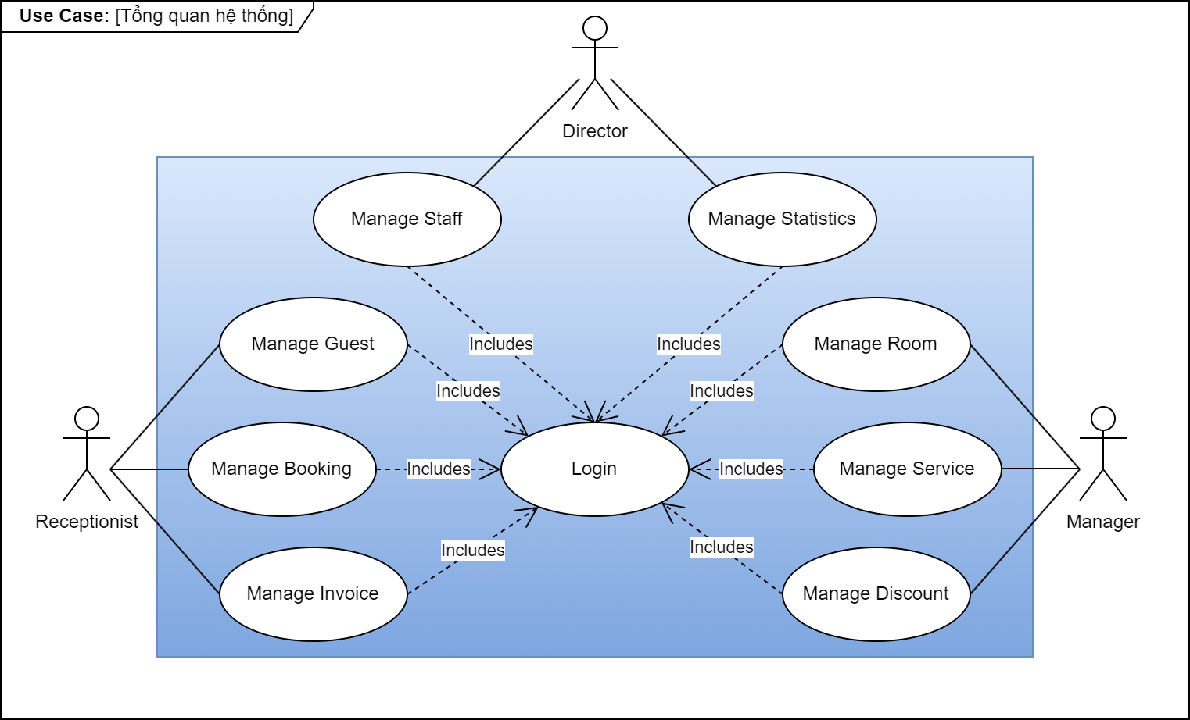

Hình 1: Use Case tổng quát hệ thống

* + 1. Chức năng 1 – Quản lý đăng nhập

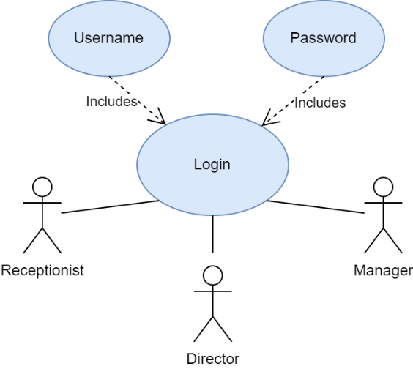

* + - 1. Đăng nhập
         1. Mục đích
* Cho phép nhân viên đăng nhập vào hệ thống sử dụng các chức năng đúng với quyền hạn đã được phân công từ trước.
* Bảo mật thông tin doanh nghiệp.
* Tăng tính chuyên nghiệp.
  + - * 1. Tác nhân liên quan
* Nhân viên tiếp tân
* Quản lý
* Giám đốc
  + - * 1. Điều kiện trước
* Nhân viên, quản lý đã được cấp tài khoản trong hệ thống quản lý cửa hàng mỹ phẩm
* Thông tin tất cả các nhân viên đã được cập nhật trong hệ thống
* Chủ khách sạn đã có tài khoản trong hệ thống
  + - * 1. Điều kiện sau
* Nhân viên đăng nhập thành công
* Quản lý khách sạn đăng nhập thành công
* Chủ khách sạn đăng nhập thành công
  + - * 1. Biểu đồ use-case
        2. Dòng sự kiện chính

|  |  |
| --- | --- |
| Hành động của tác nhân | Phản ứng của hệ thống |
| 1. Truy cập vào hệ thống | 2. Hiển thị giao diện đăng nhập |
| 3. Điền thông tin đăng nhập | 4. Lấy về danh sách tài khoản từ database |
|  | 5. Kiểm tra tính hợp lệ của tài khoản |
|  | 6. Khởi động giao diện hệ thống theo loại tài khoản tương ứng |

* + - * 1. Dòng sự kiện rẽ nhánh

|  |  |
| --- | --- |
| Hành động của tác nhân | Phản ứng của hệ thống |
|  | 5.1. Nếu tài khoản là của admin 🡺 Khởi chạy giao diện cho admin |
|  | 5.2. Nếu tài khoản là của nhân viên 🡺 Khởi chạy giao diện cho nhân viên |
|  | 5.3. Nếu tài khoản là của giám đốc 🡺 Khởi chạy giao diện cho giám đốc |

* + - * 1. Dòng sự kiện ngoại lệ

|  |  |
| --- | --- |
| Hành động của tác nhân | Phản ứng của hệ thống |
|  | 4. Nếu kiểm tra thông tin đăng nhập không hợp lệ 🡺 Cho phép nhâp lại thông tin đăng nhập |

* + 1. Chức năng 2 - Quản lý tiện nghi

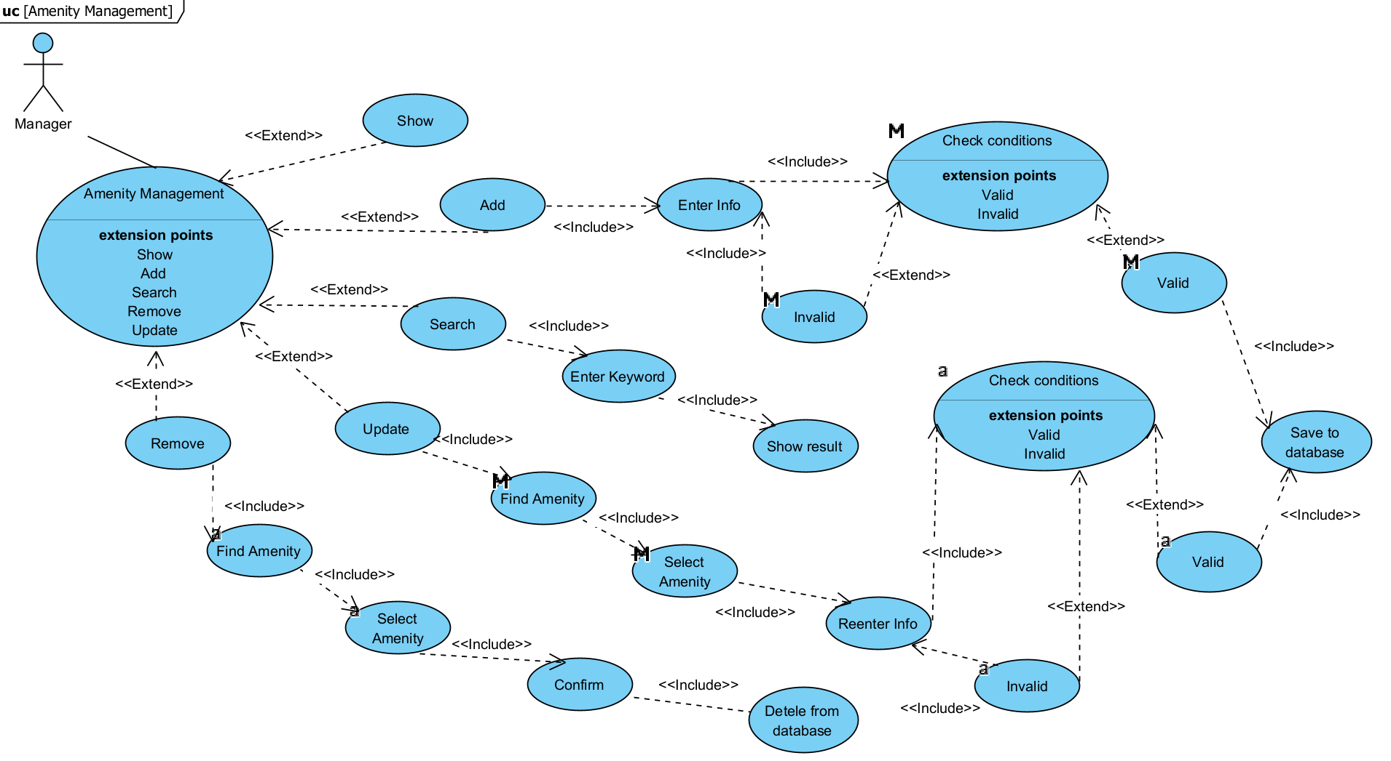

Hình 2: Use Case quản lý tiện nghi

* + - 1. Thêm tiện nghi
         1. Mục đích
* Tạo ra danh sách các tiện nghi bổ sung cho các phòng trong khách sạn
* Thao tác thêm dễ dàng, nhanh chóng nhưng vẫn đảm bảo độ chính xác về thông lưu trữ
  + - * 1. Tác nhân liên quan
* Quản lý khách sạn
  + - * 1. Điều kiện trước
* Quản lý đăng nhập vào hệ thống
* Quản lý nhập thông tin tiện ích hợp lệ với điều kiện đầu vào
  + - * 1. Điều kiện sau
* Thông tin các tiện ích được lưu trữ lại trong cơ sở dữ liệu một cách chính xác
  + - * 1. Dòng sự kiện chính

|  |  |
| --- | --- |
| Hành động của tác nhân | Phản ứng của hệ thống |
| 1. Yêu cầu chức năng thêm tiện ích | 2. Hiển thị giao diện thêm tiện ích |
| 3. Nhập thông tin tiện ích mới | 4. Kiểm tra tính hợp lệ của thông tin |
|  | 4.1. Kiểm tra các điều kiện đầu vào |
|  | 4.2. Lấy về danh sách các tiện ích |
|  | 4.3. Kiểm tra trùng lặp thông tin |
|  | 5. Lưu thông tin tiện ích mới |

* + - * 1. Dòng sự kiện rẽ nhánh

|  |  |
| --- | --- |
| Hành động của tác nhân | Phản ứng của hệ thống |
|  | 4.1. Nếu tiện ích đã tồn tại 🡺 Thông báo ra màn hình: Thông tin không hợp lệ |
|  | 4.2. Nếu tiện ích chưa tồn tại 🡺 Lưu lại thông tin vào cơ sở dữ liệu và thông báo ra màn hình: Thao tác thành công |

* + - * 1. Dòng sự kiện ngoại lệ

|  |  |
| --- | --- |
| Hành động của tác nhân | Phản ứng của hệ thống |
|  | 4. Nếu kiểm tra thông tin không hợp lệ 🡺 Cho phép nhâp lại thông tin |

* + - 1. Tìm kiếm tiện nghi
         1. Mục đích
* Tìm kiếm thông tin cụ thể của từng tiện nghi một cách nhanh chóng thông qua các từ khóa liên quan
* Thao tác thêm dễ dàng, nhanh chóng thông qua giao diện phần mềm
  + - * 1. Tác nhân liên quan
* Quản lý khách sạn
  + - * 1. Điều kiện trước
* Quản lý đăng nhập vào hệ thống
* Quản lý nhập từ khóa cần tìm kiếm
  + - * 1. Điều kiện sau
* Thông tin các tiện ích hiển thị ra giao diện phần mềm
  + - * 1. Dòng sự kiện chính

|  |  |
| --- | --- |
| Hành động của tác nhân | Phản ứng của hệ thống |
| 1. Yêu cầu chức năng tìm kiếm tiện ích | 2. Hiển thị giao diện tìm kiếm |
| 3. Nhập từ khóa cần tìm | 4. Lấy về danh sách tiện ích |
|  | 5. Lọc danh sách theo từ khóa đã nhập |
|  | 6. Hiển thị ra màn hình kết quả tìm kiếm |

* + - * 1. Dòng sự kiện phụ

|  |  |
| --- | --- |
| Hành động của tác nhân | Phản ứng của hệ thống |
|  | 5.1. Nếu danh sách trống 🡺 Thông báo ra màn hình không có tiện ích |
|  | 5.2. Nếu danh sách khác rỗng 🡺 Hiển thị ra các bản ghi |

* + - * 1. Dòng sự kiện rẽ nhánh

|  |  |
| --- | --- |
| Hành động của tác nhân | Phản ứng của hệ thống |
|  | 4. Nếu việc tìm kiếm chưa đạt được kết quả 🡺 Cho phép thực hiện lại |

* + - 1. Sửa tiện nghi
         1. Mục đích
* Cập nhật lại thông của các tiện ích đã nhập từ trước
* Thao tác thêm dễ dàng, nhanh chóng thông qua giao diện phần mềm
  + - * 1. Tác nhân liên quan
* Quản lý khách sạn
  + - * 1. Điều kiện trước
* Quản lý khách sạn đăng nhập vào hệ thống
* Quản lý yêu cầu chức năng sửa thông tin tiện ích
* Quản lý nhập lại thông tin mới hợp lệ với yêu cầu của doanh nghiệp
  + - * 1. Điều kiện sau
* Thông tin được cập nhật lại chính xác như đã điều chỉnh vào trong cơ sở dữ liệu của doanh nghiệp
  + - * 1. Dòng sự kiện chính

|  |  |
| --- | --- |
| Hành động của tác nhân | Phản ứng của hệ thống |
| 1. Yêu cầu chức năng sửa thông tin tiện ích | 2. Hiển thị giao diện |
| 3. Nhập từ khóa để tìm tiện ích cần sửa | 4. Lấy về danh sách tiện ích |
|  | 5. Lọc danh sách theo từ khóa đã nhập |
|  | 6. Hiển thị ra màn hình kết quả tìm kiếm |
| 7. Chọn nhân viên cần sửa thông tin | 8. Hiển thị giao diện xem thông tin tiện ích đó |
| 9. Sửa thông tin |  |
| 10. Xác nhận lưu thay đổi | 11. Kiểm tra tính hợp lệ của thông tin mới |
|  | 12. Cập nhật lại thông tin tiện ích |

* + - * 1. Dòng sự kiện rẽ nhánh

|  |  |
| --- | --- |
| Hành động của tác nhân | Phản ứng của hệ thống |
|  | 5.1. Nếu danh sách trống 🡺 Thông báo ra màn hình không có tiện ích |
|  | 5.2. Nếu danh sách khác rỗng 🡺 Hiển thị ra các bản ghi tiện ích |

* + - * 1. Dòng sự kiện ngoại lệ

|  |  |
| --- | --- |
| Hành động của tác nhân | Phản ứng của hệ thống |
|  | 11. Nếu thông tin mới không hợp lệ 🡺 Cho phép thực hiện lại thao tác sửa |

* + - 1. Xóa tiện nghi
         1. Mục đích
* Loại bỏ các thông tin cũ hoặc thông tin không chính xác trong quá trình tạo nhập trước đó
* Thao tác thêm dễ dàng, nhanh chóng thông qua giao diện phần mềm
  + - * 1. Tác nhân liên quan
* Quản ký khách sạn
  + - * 1. Điều kiện trước
* Quản lý khách sạn đăng nhập vào hệ thống
* Quản lý khách sạn thực hiện thao tác xóa tiện ích
  + - * 1. Điều kiện sau
* Thông tin về tiện ích đã chọn sẽ bị xóa khỏi cơ sở dữ liệu của doanh nghiệp
  + - * 1. Dòng sự kiện chính

|  |  |
| --- | --- |
| Hành động của tác nhân | Phản ứng của hệ thống |
| 1. Yêu cầu chức năng xóa thông tin tiện ích | 2. Hiển thị giao diện |
| 3. Nhập từ khóa để tìm tiện ích cần xóa | 4. Lấy về danh sách tiện ích |
|  | 5. Lọc danh sách theo từ khóa đã nhập |
|  | 6. Hiển thị ra màn hình kết quả tìm kiếm |
| 7. Chọn tiện ích cần xóa |  |
| 9. Xác nhận xóa | 9. Xóa tiện ích |

* + - * 1. Dòng sự kiện rẽ nhánh

|  |  |
| --- | --- |
| Hành động của tác nhân | Phản ứng của hệ thống |
|  | 5.1. Nếu danh sách trống 🡺 Thông báo ra màn hình không có tiện ích |
|  | 5.2. Nếu danh sách khác rỗng 🡺 Hiển thị ra các bản ghi tiện ích |

* + - * 1. Dòng sự kiện ngoại lệ

|  |  |
| --- | --- |
| Hành động của tác nhân | Phản ứng của hệ thống |
|  | 4. Nếu việc tìm kiếm chưa đạt được kết quả 🡺 Cho phép thực hiện lại |

* + 1. Chức năng 3 - Quản lý phòng khách sạn

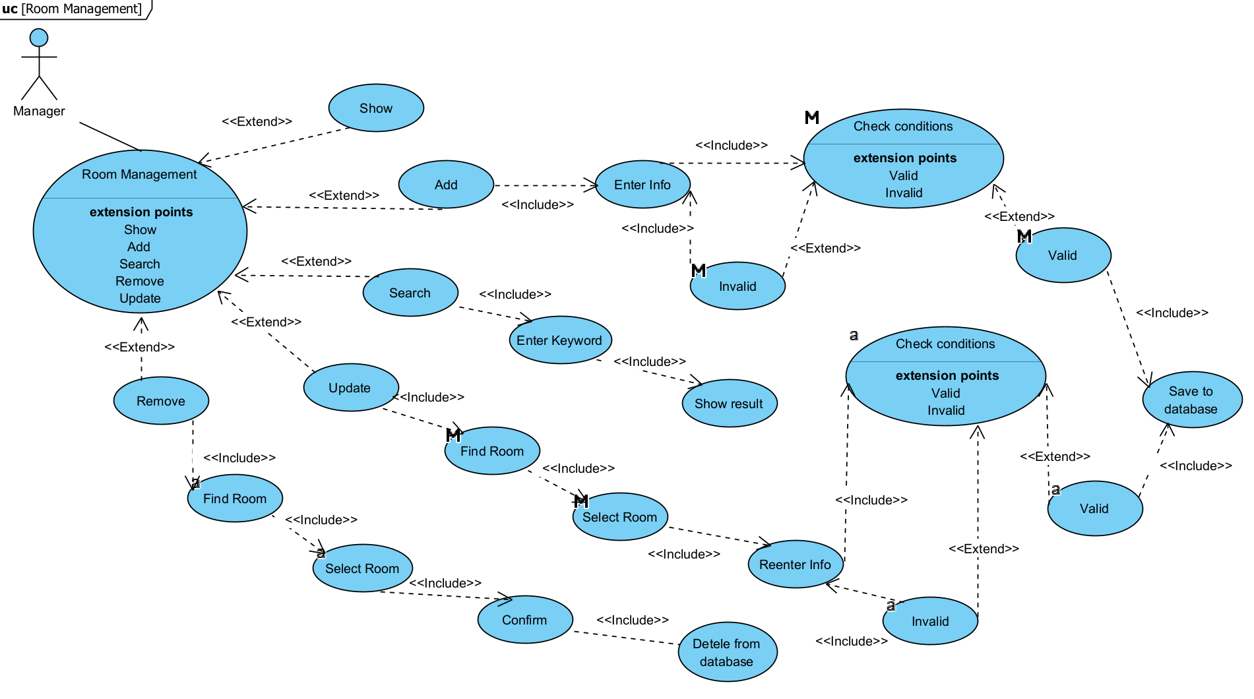

Hình 3: Use Case quản lý phòng khách sạn

* + - 1. Thêm phòng khách sạn
         1. Mục đích
* Nhập thông tin về các phòng khách sạn đang được sử dụng trong kinh doanh vào hệ thống
* Thao tác thêm dễ dàng, nhanh chóng nhưng vẫn đảm bảo độ chính xác về thông lưu trữ
  + - * 1. Tác nhân liên quan
* Quản lý khách sạn
  + - * 1. Điều kiện trước
* Quản lý đăng nhập vào hệ thống
* Quản lý nhập thông tin hợp lệ với điều kiện đầu vào
  + - * 1. Điều kiện sau
* Thông tin các phòng khách sạn được lưu trữ lại trong cơ sở dữ liệu một cách chính xác
  + - * 1. Dòng sự kiện chính

|  |  |
| --- | --- |
| Hành động của tác nhân | Phản ứng của hệ thống |
| 1. Yêu cầu chức năng thêm phòng khách sạn | 2. Hiển thị giao diện thêm phòng khách sạn |
| 3. Nhập thông tin phòng khách sạn mới | 4. Kiểm tra tính hợp lệ của thông tin |
|  | 4.1. Kiểm tra các điều kiện đầu vào |
|  | 4.2. Lấy về danh sách các phòng khách sạn |
|  | 4.3. Kiểm tra trùng lặp thông tin |
|  | 5. Lưu thông tin phòng khách sạn mới |

* + - * 1. Dòng sự kiện rẽ nhánh

|  |  |
| --- | --- |
| Hành động của tác nhân | Phản ứng của hệ thống |
|  | 4.1. Nếu phòng khách sạn đã tồn tại 🡺 Thông báo ra màn hình: Thông tin không hợp lệ |
|  | 4.2. Nếu phòng khách sạn chưa tồn tại 🡺 Lưu lại thông tin vào cơ sở dữ liệu và thông báo ra màn hình: Thao tác thành công |

* + - * 1. Dòng sự kiện ngoại lệ

|  |  |
| --- | --- |
| Hành động của tác nhân | Phản ứng của hệ thống |
|  | 4. Nếu kiểm tra thông tin không hợp lệ 🡺 Cho phép nhâp lại thông tin |

* + - 1. Tìm kiếm phòng
         1. Mục đích
* Tìm kiếm thông tin cụ thể của từng phòng một cách nhanh chóng thông qua các từ khóa liên quan
* Thao tác thêm dễ dàng, nhanh chóng thông qua giao diện phần mềm
  + - * 1. Tác nhân liên quan
* Quản lý khách sạn
* Nhân viên tiếp tân
  + - * 1. Điều kiện trước
* Quản lý/Tiếp tân đăng nhập vào hệ thống
* Quản lý/Tiếp tân nhập từ khóa cần tìm kiếm
  + - * 1. Điều kiện sau
* Thông tin các phòng khách sạn hiển thị ra giao diện phần mềm
  + - * 1. Dòng sự kiện chính

|  |  |
| --- | --- |
| Hành động của tác nhân | Phản ứng của hệ thống |
| 1. Yêu cầu chức năng tìm kiếm phòng khách sạn | 2. Hiển thị giao diện tìm kiếm |
| 3. Nhập từ khóa cần tìm | 4. Lấy về danh sách phòng khách sạn |
|  | 5. Lọc danh sách theo từ khóa đã nhập |
|  | 6. Hiển thị ra màn hình kết quả tìm kiếm |

* + - * 1. Dòng sự kiện phụ

|  |  |
| --- | --- |
| Hành động của tác nhân | Phản ứng của hệ thống |
|  | 5.1. Nếu danh sách trống 🡺 Thông báo ra màn hình không có phòng |
|  | 5.2. Nếu danh sách khác rỗng 🡺 Hiển thị ra các bản ghi |

* + - * 1. Dòng sự kiện rẽ nhánh

|  |  |
| --- | --- |
| Hành động của tác nhân | Phản ứng của hệ thống |
|  | 4. Nếu việc tìm kiếm chưa đạt được kết quả 🡺 Cho phép thực hiện lại |

* + - 1. Thêm tiện ích cho phòng
         1. Mục đích
* Bổ sung thông tin cho phòng bởi các tiện ích đi kèm giúp tăng giá trị phòng cho thuê
* Thao tác dễ dàng nhanh chóng thông qua giao diện phần mềm
  + - * 1. Tác nhân liên quan
* Quản lý khách sạn
  + - * 1. Điều kiện trước
* Quản lý khách sạn đăng nhập vào hệ thống
* Quản lý yêu cầu chức năng thêm tiện ích
* Quản lý nhập chọn các tiện ích muốn thêm cho phòng và xác nhận thêm
  + - * 1. Điều kiện sau
* Thông tin về cac tiện ích bổ sung cho phòng sẽ được lưu trữ ở bảng Chi tiết phòng, ứng với mỗi phòng sẽ có số lượng và tên các tiện ích khác nhau
  + - * 1. Dòng sự kiện chính

|  |  |
| --- | --- |
| Hành động của tác nhân | Phản ứng của hệ thống |
| 1. Yêu cầu chức năng thêm tiện ích cho phòng | 2. Lấy về danh sách các tiện ích đã có |
|  | 3. Hiển thị ra giao diện phần mềm |
| 4. Chọn các tiện ích muốn thêm cho phòng khách sạn |  |
| 5. Bấm nút “Thêm” | 6. Thông báo thêm tiện ích cho phòng thành công |
|  | 7. Lưu lại thông tin tiện ích phòng vào cơ sở dữ liệu |

* + - * 1. Dòng sự kiện rẽ nhánh

|  |  |
| --- | --- |
| Hành động của tác nhân | Phản ứng của hệ thống |
|  | 3.1. Nếu danh sách trống 🡺 Thông báo ra màn hình chưa có tiện ích để thêm |
|  | 3.2. Nếu danh sách khác rỗng 🡺 Hiển thị ra các bản ghi tiện ích cho vào bảng chọn |

* + - * 1. Dòng sự kiện ngoại lệ

|  |  |
| --- | --- |
| Hành động của tác nhân | Phản ứng của hệ thống |
|  | 11. Nếu thao tác không thành công 🡺 Cho phép thực hiện lại thao tác |

* + - 1. Sửa thông tin phòng khách sạn
         1. Mục đích
* Cập nhật lại thông của các phòng khách sạn đã nhập từ trước
* Thao tác thêm dễ dàng, nhanh chóng thông qua giao diện phần mềm
  + - * 1. Tác nhân liên quan
* Quản lý khách sạn
  + - * 1. Điều kiện trước
* Quản lý khách sạn đăng nhập vào hệ thống
* Quản lý yêu cầu chức năng sửa thông tin phòng khách sạn
* Quản lý nhập lại thông tin mới hợp lệ với yêu cầu của doanh nghiệp
  + - * 1. Điều kiện sau
* Thông tin được cập nhật lại chính xác như đã điều chỉnh vào trong cơ sở dữ liệu của doanh nghiệp
  + - * 1. Dòng sự kiện chính

|  |  |
| --- | --- |
| Hành động của tác nhân | Phản ứng của hệ thống |
| 1. Yêu cầu chức năng sửa thông tin phòng khách sạn | 2. Hiển thị giao diện |
| 3. Nhập từ khóa để tìm phòng khách sạn cần sửa | 4. Lấy về danh sách phòng khách sạn |
|  | 5. Lọc danh sách theo từ khóa đã nhập |
|  | 6. Hiển thị ra màn hình kết quả tìm kiếm |
| 7. Chọn phòng khách sạn cần sửa thông tin | 8. Hiển thị giao diện xem thông tin phòng khách sạn đó |
| 9. Sửa thông tin |  |
| 10. Xác nhận lưu thay đổi | 11. Kiểm tra tính hợp lệ của thông tin mới |
|  | 12. Cập nhật lại thông tin phòng khách sạn |

* + - * 1. Dòng sự kiện rẽ nhánh

|  |  |
| --- | --- |
| Hành động của tác nhân | Phản ứng của hệ thống |
|  | 5.1. Nếu danh sách trống 🡺 Thông báo ra màn hình không có phòng khách sạn |
|  | 5.2. Nếu danh sách khác rỗng 🡺 Hiển thị ra các bản ghi phòng khách sạn |

* + - * 1. Dòng sự kiện ngoại lệ

|  |  |
| --- | --- |
| Hành động của tác nhân | Phản ứng của hệ thống |
|  | 11. Nếu thông tin mới không hợp lệ 🡺 Cho phép thực hiện lại thao tác sửa |

* + - 1. Xóa thông tin phòng
         1. Mục đích
* Loại bỏ các thông tin cũ hoặc thông tin không chính xác trong quá trình tạo nhập trước đó
* Thao tác thêm dễ dàng, nhanh chóng thông qua giao diện phần mềm
  + - * 1. Tác nhân liên quan
* Quản ký khách sạn
  + - * 1. Điều kiện trước
* Quản lý khách sạn đăng nhập vào hệ thống
* Quản lý khách sạn thực hiện thao tác xóa phòng khách sạn
  + - * 1. Điều kiện sau
* Thông tin về phòng khách sạn đã chọn sẽ bị xóa khỏi cơ sở dữ liệu của doanh nghiệp
  + - * 1. Dòng sự kiện chính

|  |  |
| --- | --- |
| Hành động của tác nhân | Phản ứng của hệ thống |
| 1. Yêu cầu chức năng xóa thông tin phòng khách sạn | 2. Hiển thị giao diện |
| 3. Nhập từ khóa để tìm phòng khách sạn cần xóa | 4. Lấy về danh sách phòng khách sạn |
|  | 5. Lọc danh sách theo từ khóa đã nhập |
|  | 6. Hiển thị ra màn hình kết quả tìm kiếm |
| 7. Chọn phòng khách sạn cần xóa |  |
| 9. Xác nhận xóa | 9. Xóa phòng khách sạn |

* + - * 1. Dòng sự kiện rẽ nhánh

|  |  |
| --- | --- |
| Hành động của tác nhân | Phản ứng của hệ thống |
|  | 5.1. Nếu danh sách trống 🡺 Thông báo ra màn hình không có phòng khách sạn |
|  | 5.2. Nếu danh sách khác rỗng 🡺 Hiển thị ra các bản ghi phòng khách sạn |

* + - * 1. Dòng sự kiện ngoại lệ

|  |  |
| --- | --- |
| Hành động của tác nhân | Phản ứng của hệ thống |
|  | 4. Nếu việc tìm kiếm chưa đạt được kết quả 🡺 Cho phép thực hiện lại |

* + 1. Chức năng 4 - Quản lý chức vụ của nhân viên

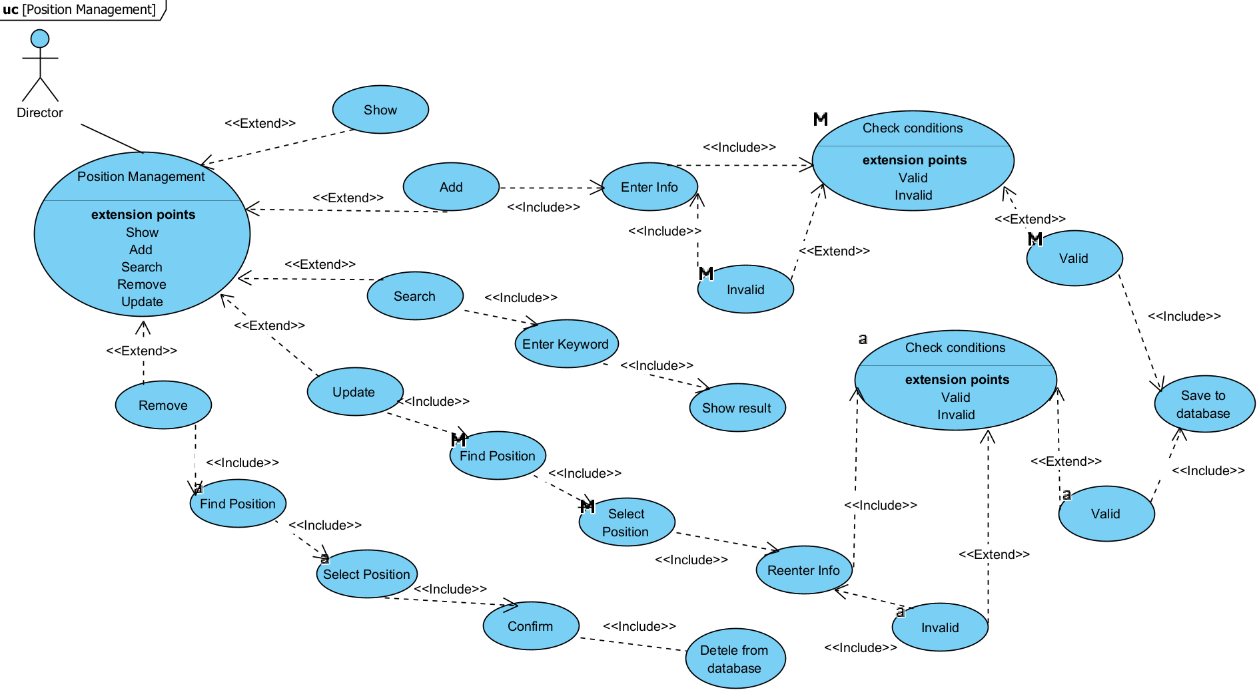

Hình 4: Use Case quản lý chức vụ của nhân viên

* + - 1. Thêm chức vụ nhân viên
         1. Mục đích
* Nhập thông tin về các chức vụ của nhân viên đang hoạt động trong khách sạn
* Thao tác thêm dễ dàng, nhanh chóng nhưng vẫn đảm bảo độ chính xác về thông lưu trữ
  + - * 1. Tác nhân liên quan
* Giám đốc
  + - * 1. Điều kiện trước
* Giám đốc đăng nhập vào hệ thống
* Giám đốc nhập thông tin hợp lệ với điều kiện đầu vào
  + - * 1. Điều kiện sau
* Thông tin các chức vụ nhân viên được lưu trữ lại trong cơ sở dữ liệu một cách chính xác
  + - * 1. Dòng sự kiện chính

|  |  |
| --- | --- |
| Hành động của tác nhân | Phản ứng của hệ thống |
| 1. Yêu cầu chức năng thêm chức vụ nhân viên | 2. Hiển thị giao diện thêm chức vụ nhân viên |
| 3. Nhập thông tin chức vụ nhân viên mới | 4. Kiểm tra tính hợp lệ của thông tin |
|  | 4.1. Kiểm tra các điều kiện đầu vào |
|  | 4.2. Lấy về danh sách các chức vụ nhân viên |
|  | 4.3. Kiểm tra trùng lặp thông tin |
|  | 5. Lưu thông tin chức vụ nhân viên mới |

* + - * 1. Dòng sự kiện rẽ nhánh

|  |  |
| --- | --- |
| Hành động của tác nhân | Phản ứng của hệ thống |
|  | 4.1. Nếu chức vụ nhân viên đã tồn tại 🡺 Thông báo ra màn hình: Thông tin không hợp lệ |
|  | 4.2. Nếu chức vụ nhân viên chưa tồn tại 🡺 Lưu lại thông tin vào cơ sở dữ liệu và thông báo ra màn hình: Thao tác thành công |

* + - * 1. Dòng sự kiện ngoại lệ

|  |  |
| --- | --- |
| Hành động của tác nhân | Phản ứng của hệ thống |
|  | 4. Nếu kiểm tra thông tin không hợp lệ 🡺 Cho phép nhâp lại thông tin |

* + - 1. Tìm kiếm phòng
         1. Mục đích
* Tìm kiếm thông tin cụ thể của từng phòng một cách nhanh chóng thông qua các từ khóa liên quan
* Thao tác thêm dễ dàng, nhanh chóng thông qua giao diện phần mềm
  + - * 1. Tác nhân liên quan
* Quản lý khách sạn
* Nhân viên tiếp tân
  + - * 1. Điều kiện trước
* Quản lý/Tiếp tân đăng nhập vào hệ thống
* Quản lý/Tiếp tân nhập từ khóa cần tìm kiếm
  + - * 1. Điều kiện sau
* Thông tin các chức vụ nhân viên hiển thị ra giao diện phần mềm
  + - * 1. Dòng sự kiện chính

|  |  |
| --- | --- |
| Hành động của tác nhân | Phản ứng của hệ thống |
| 1. Yêu cầu chức năng tìm kiếm chức vụ nhân viên | 2. Hiển thị giao diện tìm kiếm |
| 3. Nhập từ khóa cần tìm | 4. Lấy về danh sách chức vụ nhân viên |
|  | 5. Lọc danh sách theo từ khóa đã nhập |
|  | 6. Hiển thị ra màn hình kết quả tìm kiếm |

* + - * 1. Dòng sự kiện phụ

|  |  |
| --- | --- |
| Hành động của tác nhân | Phản ứng của hệ thống |
|  | 5.1. Nếu danh sách trống 🡺 Thông báo ra màn hình không có phòng |
|  | 5.2. Nếu danh sách khác rỗng 🡺 Hiển thị ra các bản ghi |

* + - * 1. Dòng sự kiện rẽ nhánh

|  |  |
| --- | --- |
| Hành động của tác nhân | Phản ứng của hệ thống |
|  | 4. Nếu việc tìm kiếm chưa đạt được kết quả 🡺 Cho phép thực hiện lại |

* + - 1. Sửa thông tin chức vụ nhân viên
         1. Mục đích
* Cập nhật lại thông của các chức vụ nhân viên đã nhập từ trước
* Thao tác thêm dễ dàng, nhanh chóng thông qua giao diện phần mềm
  + - * 1. Tác nhân liên quan
* Quản lý khách sạn
  + - * 1. Điều kiện trước
* Quản lý khách sạn đăng nhập vào hệ thống
* Quản lý yêu cầu chức năng sửa thông tin chức vụ nhân viên
* Quản lý nhập lại thông tin mới hợp lệ với yêu cầu của doanh nghiệp
  + - * 1. Điều kiện sau
* Thông tin được cập nhật lại chính xác như đã điều chỉnh vào trong cơ sở dữ liệu của doanh nghiệp
  + - * 1. Dòng sự kiện chính

|  |  |
| --- | --- |
| Hành động của tác nhân | Phản ứng của hệ thống |
| 1. Yêu cầu chức năng sửa thông tin chức vụ nhân viên | 2. Hiển thị giao diện |
| 3. Nhập từ khóa để tìm chức vụ nhân viên cần sửa | 4. Lấy về danh sách chức vụ nhân viên |
|  | 5. Lọc danh sách theo từ khóa đã nhập |
|  | 6. Hiển thị ra màn hình kết quả tìm kiếm |
| 7. Chọn chức vụ nhân viên cần sửa thông tin | 8. Hiển thị giao diện xem thông tin chức vụ nhân viên đó |
| 9. Sửa thông tin |  |
| 10. Xác nhận lưu thay đổi | 11. Kiểm tra tính hợp lệ của thông tin mới |
|  | 12. Cập nhật lại thông tin chức vụ nhân viên |

* + - * 1. Dòng sự kiện rẽ nhánh

|  |  |
| --- | --- |
| Hành động của tác nhân | Phản ứng của hệ thống |
|  | 5.1. Nếu danh sách trống 🡺 Thông báo ra màn hình không có chức vụ nhân viên |
|  | 5.2. Nếu danh sách khác rỗng 🡺 Hiển thị ra các bản ghi chức vụ nhân viên |

* + - * 1. Dòng sự kiện ngoại lệ

|  |  |
| --- | --- |
| Hành động của tác nhân | Phản ứng của hệ thống |
|  | 11. Nếu thông tin mới không hợp lệ 🡺 Cho phép thực hiện lại thao tác sửa |

* + - 1. Xóa thông tin chức vụ
         1. Mục đích
* Loại bỏ các thông tin cũ hoặc thông tin không chính xác trong quá trình tạo nhập trước đó
* Thao tác thêm dễ dàng, nhanh chóng thông qua giao diện phần mềm
  + - * 1. Tác nhân liên quan
* Gám đốc khách sạn
  + - * 1. Điều kiện trước
* Gám đốc khách sạn đăng nhập vào hệ thống
* Gám đốc khách sạn thực hiện thao tác xóa chức vụ nhân viên
  + - * 1. Điều kiện sau
* Thông tin về chức vụ nhân viên đã chọn sẽ bị xóa khỏi cơ sở dữ liệu của doanh nghiệp
  + - * 1. Dòng sự kiện chính

|  |  |
| --- | --- |
| Hành động của tác nhân | Phản ứng của hệ thống |
| 1. Yêu cầu chức năng xóa thông tin chức vụ nhân viên | 2. Hiển thị giao diện |
| 3. Nhập từ khóa để tìm chức vụ nhân viên cần xóa | 4. Lấy về danh sách chức vụ nhân viên |
|  | 5. Lọc danh sách theo từ khóa đã nhập |
|  | 6. Hiển thị ra màn hình kết quả tìm kiếm |
| 7. Chọn chức vụ nhân viên cần xóa |  |
| 9. Xác nhận xóa | 9. Xóa chức vụ nhân viên |

* + - * 1. Dòng sự kiện rẽ nhánh

|  |  |
| --- | --- |
| Hành động của tác nhân | Phản ứng của hệ thống |
|  | 5.1. Nếu danh sách trống 🡺 Thông báo ra màn hình không có chức vụ nhân viên |
|  | 5.2. Nếu danh sách khác rỗng 🡺 Hiển thị ra các bản ghi chức vụ nhân viên |

* + - * 1. Dòng sự kiện ngoại lệ

|  |  |
| --- | --- |
| Hành động của tác nhân | Phản ứng của hệ thống |
|  | 4. Nếu việc tìm kiếm chưa đạt được kết quả 🡺 Cho phép thực hiện lại |

* + 1. Chức năng 5 - Quản lý nhân viên

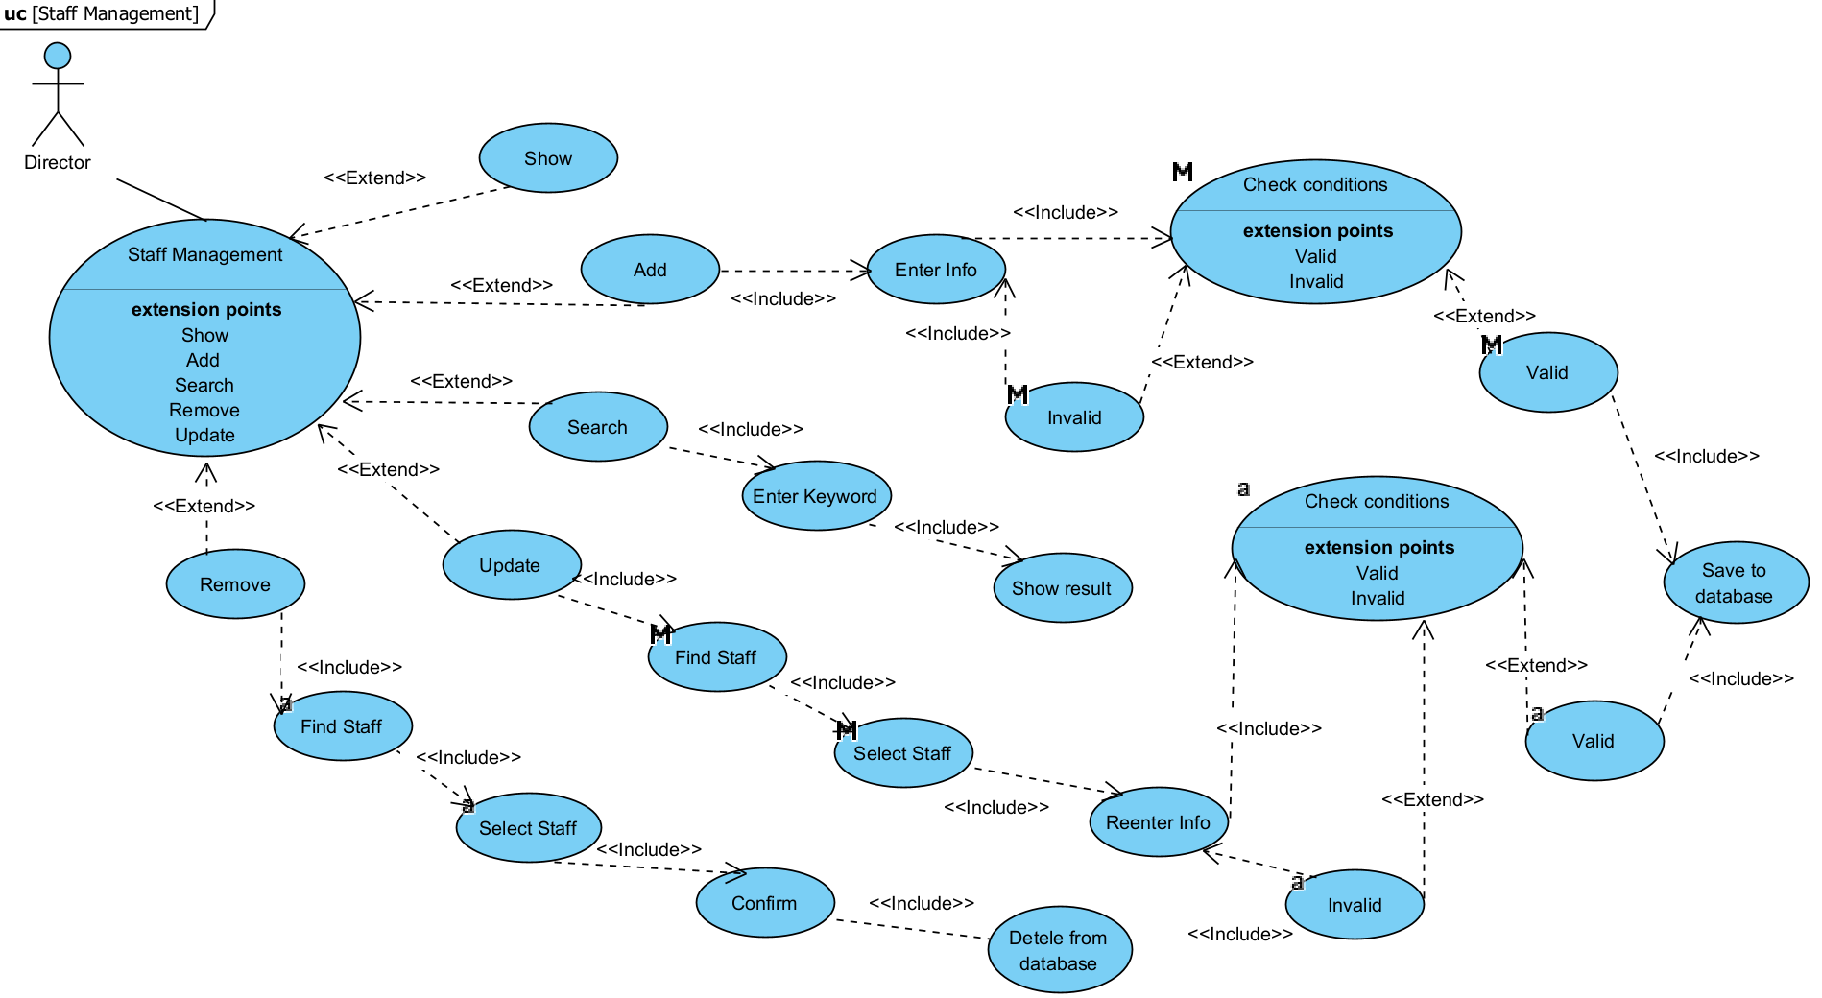

Hình 5: Use Case quản lý nhân viên

* + - 1. Thêm thông tin nhân viên
         1. Mục đích
* Nhập thông tin về các nhân viên đang làm việc tại khách sạn
* Thao tác thêm dễ dàng, nhanh chóng nhưng vẫn đảm bảo độ chính xác về thông lưu trữ
  + - * 1. Tác nhân liên quan
* Giám đốc khách sạn
  + - * 1. Điều kiện trước
* Giám đốc đăng nhập vào hệ thống
* Giám đốc nhập thông tin hợp lệ với điều kiện đầu vào
  + - * 1. Điều kiện sau
* Thông tin các thông tin nhân viên được lưu trữ lại trong cơ sở dữ liệu một cách chính xác
  + - * 1. Dòng sự kiện chính

|  |  |
| --- | --- |
| Hành động của tác nhân | Phản ứng của hệ thống |
| 1. Yêu cầu chức năng thêm thông tin nhân viên | 2. Hiển thị giao diện thêm thông tin nhân viên |
| 3. Nhập thông tin thông tin nhân viên mới | 4. Kiểm tra tính hợp lệ của thông tin |
|  | 4.1. Kiểm tra các điều kiện đầu vào |
|  | 4.2. Lấy về danh sách các thông tin nhân viên |
|  | 4.3. Kiểm tra trùng lặp thông tin |
|  | 5. Lưu thông tin thông tin nhân viên mới |

* + - * 1. Dòng sự kiện rẽ nhánh

|  |  |
| --- | --- |
| Hành động của tác nhân | Phản ứng của hệ thống |
|  | 4.1. Nếu thông tin nhân viên đã tồn tại 🡺 Thông báo ra màn hình: Thông tin không hợp lệ |
|  | 4.2. Nếu thông tin nhân viên chưa tồn tại 🡺 Lưu lại thông tin vào cơ sở dữ liệu và thông báo ra màn hình: Thao tác thành công |

* + - * 1. Dòng sự kiện ngoại lệ

|  |  |
| --- | --- |
| Hành động của tác nhân | Phản ứng của hệ thống |
|  | 4. Nếu kiểm tra thông tin không hợp lệ 🡺 Cho phép nhâp lại thông tin |

* + - 1. Tìm kiếm thông tin nhân viên
         1. Mục đích
* Tìm kiếm thông tin cụ thể của từng nhân viên một cách nhanh chóng thông qua các từ khóa liên quan
* Thao tác thêm dễ dàng, nhanh chóng thông qua giao diện phần mềm
  + - * 1. Tác nhân liên quan
* Giám đốc khách sạn
  + - * 1. Điều kiện trước
* Giám đốc tân đăng nhập vào hệ thống
* Giám đốc nhập từ khóa cần tìm kiếm
  + - * 1. Điều kiện sau
* Thông tin các thông tin nhân viên hiển thị ra giao diện phần mềm
  + - * 1. Dòng sự kiện chính

|  |  |
| --- | --- |
| Hành động của tác nhân | Phản ứng của hệ thống |
| 1. Yêu cầu chức năng tìm kiếm thông tin nhân viên | 2. Hiển thị giao diện tìm kiếm |
| 3. Nhập từ khóa cần tìm | 4. Lấy về danh sách thông tin nhân viên |
|  | 5. Lọc danh sách theo từ khóa đã nhập |
|  | 6. Hiển thị ra màn hình kết quả tìm kiếm |

* + - * 1. Dòng sự kiện phụ

|  |  |
| --- | --- |
| Hành động của tác nhân | Phản ứng của hệ thống |
|  | 5.1. Nếu danh sách trống 🡺 Thông báo ra màn hình không có phòng |
|  | 5.2. Nếu danh sách khác rỗng 🡺 Hiển thị ra các bản ghi |

* + - * 1. Dòng sự kiện rẽ nhánh

|  |  |
| --- | --- |
| Hành động của tác nhân | Phản ứng của hệ thống |
|  | 4. Nếu việc tìm kiếm chưa đạt được kết quả 🡺 Cho phép thực hiện lại |

* + - 1. Sửa thông tin nhân viên
         1. Mục đích
* Cập nhật lại thông của các thông tin nhân viên đã nhập từ trước
* Thao tác thêm dễ dàng, nhanh chóng thông qua giao diện phần mềm
  + - * 1. Tác nhân liên quan
* Giám đốc khách sạn
  + - * 1. Điều kiện trước
* Giám đốc khách sạn đăng nhập vào hệ thống
* Giám đốc yêu cầu chức năng sửa thông tin thông tin nhân viên
* Giám đốc nhập lại thông tin mới hợp lệ với yêu cầu của doanh nghiệp
  + - * 1. Điều kiện sau
* Thông tin được cập nhật lại chính xác như đã điều chỉnh vào trong cơ sở dữ liệu của doanh nghiệp
  + - * 1. Dòng sự kiện chính

|  |  |
| --- | --- |
| Hành động của tác nhân | Phản ứng của hệ thống |
| 1. Yêu cầu chức năng sửa thông tin thông tin nhân viên | 2. Hiển thị giao diện |
| 3. Nhập từ khóa để tìm thông tin nhân viên cần sửa | 4. Lấy về danh sách thông tin nhân viên |
|  | 5. Lọc danh sách theo từ khóa đã nhập |
|  | 6. Hiển thị ra màn hình kết quả tìm kiếm |
| 7. Chọn nhân viên cần sửa thông tin | 8. Hiển thị giao diện xem thông tin thông tin nhân viên đó |
| 9. Sửa thông tin |  |
| 10. Xác nhận lưu thay đổi | 11. Kiểm tra tính hợp lệ của thông tin mới |
|  | 12. Cập nhật lại thông tin thông tin nhân viên |

* + - * 1. Dòng sự kiện rẽ nhánh

|  |  |
| --- | --- |
| Hành động của tác nhân | Phản ứng của hệ thống |
|  | 5.1. Nếu danh sách trống 🡺 Thông báo ra màn hình không có thông tin nhân viên |
|  | 5.2. Nếu danh sách khác rỗng 🡺 Hiển thị ra các bản ghi thông tin nhân viên |

* + - * 1. Dòng sự kiện ngoại lệ

|  |  |
| --- | --- |
| Hành động của tác nhân | Phản ứng của hệ thống |
|  | 11. Nếu thông tin mới không hợp lệ 🡺 Cho phép thực hiện lại thao tác sửa |

* + - 1. Xóa thông tin nhân viên
         1. Mục đích
* Loại bỏ các thông tin cũ hoặc thông tin không chính xác trong quá trình tạo nhập trước đó
* Thao tác thêm dễ dàng, nhanh chóng thông qua giao diện phần mềm
  + - * 1. Tác nhân liên quan
* Giám đốc khách sạn
  + - * 1. Điều kiện trước
* Giám đốc khách sạn đăng nhập vào hệ thống
* Giám đốc khách sạn thực hiện thao tác xóa thông tin nhân viên
  + - * 1. Điều kiện sau
* Thông tin về thông tin nhân viên đã chọn sẽ bị xóa khỏi cơ sở dữ liệu của doanh nghiệp
  + - * 1. Dòng sự kiện chính

|  |  |
| --- | --- |
| Hành động của tác nhân | Phản ứng của hệ thống |
| 1. Yêu cầu chức năng xóa thông tin thông tin nhân viên | 2. Hiển thị giao diện |
| 3. Nhập từ khóa để tìm thông tin nhân viên cần xóa | 4. Lấy về danh sách thông tin nhân viên |
|  | 5. Lọc danh sách theo từ khóa đã nhập |
|  | 6. Hiển thị ra màn hình kết quả tìm kiếm |
| 7. Chọn thông tin nhân viên cần xóa |  |
| 9. Xác nhận xóa | 9. Xóa thông tin nhân viên |

* + - * 1. Dòng sự kiện rẽ nhánh

|  |  |
| --- | --- |
| Hành động của tác nhân | Phản ứng của hệ thống |
|  | 5.1. Nếu danh sách trống 🡺 Thông báo ra màn hình không có thông tin nhân viên |
|  | 5.2. Nếu danh sách khác rỗng 🡺 Hiển thị ra các bản ghi thông tin nhân viên |

* + - * 1. Dòng sự kiện ngoại lệ

|  |  |
| --- | --- |
| Hành động của tác nhân | Phản ứng của hệ thống |
|  | 4. Nếu việc tìm kiếm chưa đạt được kết quả 🡺 Cho phép thực hiện lại |

* + 1. Chức năng 6 - Quản lý khách hàng

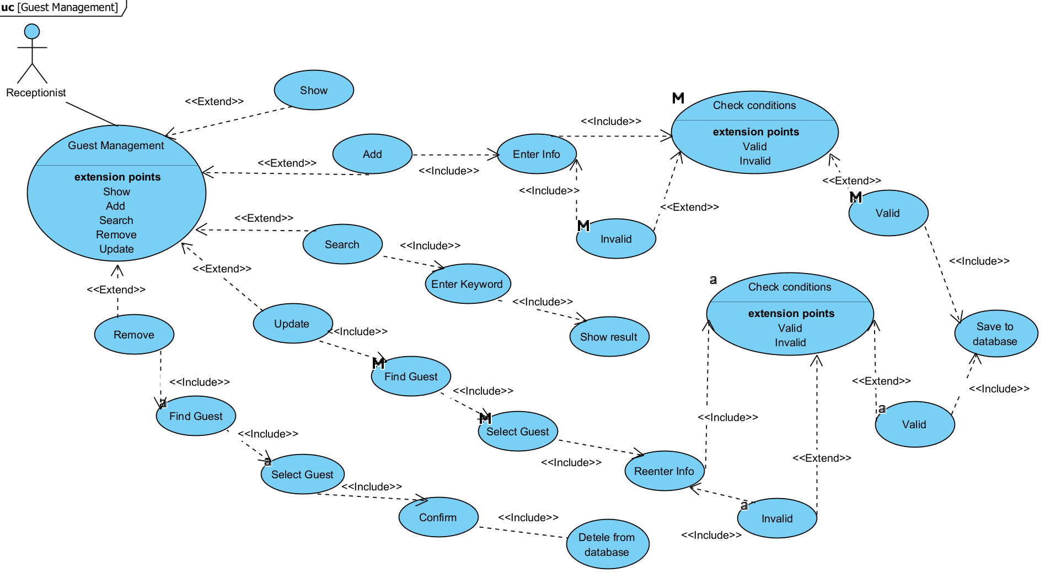

Hình 6: Use Case quản lý khách hàng

* + - 1. Thêm khách hàng
         1. Mục đích
* Nhập thông tin về các khách hàng đã sử dụng dịch vụ của khách sạn
* Thao tác thêm dễ dàng, nhanh chóng nhưng vẫn đảm bảo độ chính xác về thông lưu trữ
  + - * 1. Tác nhân liên quan
* Nhân viên tiếp tân
  + - * 1. Điều kiện trước
* Nhân viên tiếp tân đăng nhập vào hệ thống
* Nhân viên tiếp tân nhập thông tin hợp lệ với điều kiện đầu vào
  + - * 1. Điều kiện sau
* Thông tin các khách hàng được lưu trữ lại trong cơ sở dữ liệu một cách chính xác
  + - * 1. Dòng sự kiện chính

|  |  |
| --- | --- |
| Hành động của tác nhân | Phản ứng của hệ thống |
| 1. Yêu cầu chức năng thêm khách hàng | 2. Hiển thị giao diện thêm khách hàng |
| 3. Nhập thông tin khách hàng mới | 4. Kiểm tra tính hợp lệ của thông tin |
|  | 4.1. Kiểm tra các điều kiện đầu vào |
|  | 4.2. Lấy về danh sách các khách hàng |
|  | 4.3. Kiểm tra trùng lặp thông tin |
|  | 5. Lưu thông tin khách hàng mới |

* + - * 1. Dòng sự kiện rẽ nhánh

|  |  |
| --- | --- |
| Hành động của tác nhân | Phản ứng của hệ thống |
|  | 4.1. Nếu khách hàng đã tồn tại 🡺 Thông báo ra màn hình: Thông tin không hợp lệ |
|  | 4.2. Nếu khách hàng chưa tồn tại 🡺 Lưu lại thông tin vào cơ sở dữ liệu và thông báo ra màn hình: Thao tác thành công |

* + - * 1. Dòng sự kiện ngoại lệ

|  |  |
| --- | --- |
| Hành động của tác nhân | Phản ứng của hệ thống |
|  | 4. Nếu kiểm tra thông tin không hợp lệ 🡺 Cho phép nhâp lại thông tin |

* + - 1. Tìm kiếm khách hàng
         1. Mục đích
* Tìm kiếm thông tin cụ thể của từng khách hàng một cách nhanh chóng thông qua các từ khóa liên quan
* Thao tác thêm dễ dàng, nhanh chóng thông qua giao diện phần mềm
  + - * 1. Tác nhân liên quan
* Nhân viên tiếp tân
  + - * 1. Điều kiện trước
* Quản lý/Tiếp tân đăng nhập vào hệ thống
* Quản lý/Tiếp tân nhập từ khóa cần tìm kiếm
  + - * 1. Điều kiện sau
* Thông tin các khách hàng hiển thị ra giao diện phần mềm
  + - * 1. Dòng sự kiện chính

|  |  |
| --- | --- |
| Hành động của tác nhân | Phản ứng của hệ thống |
| 1. Yêu cầu chức năng tìm kiếm khách hàng | 2. Hiển thị giao diện tìm kiếm |
| 3. Nhập từ khóa cần tìm | 4. Lấy về danh sách khách hàng |
|  | 5. Lọc danh sách theo từ khóa đã nhập |
|  | 6. Hiển thị ra màn hình kết quả tìm kiếm |

* + - * 1. Dòng sự kiện phụ

|  |  |
| --- | --- |
| Hành động của tác nhân | Phản ứng của hệ thống |
|  | 5.1. Nếu danh sách trống 🡺 Thông báo ra màn hình không có phòng |
|  | 5.2. Nếu danh sách khác rỗng 🡺 Hiển thị ra các bản ghi |

* + - * 1. Dòng sự kiện rẽ nhánh

|  |  |
| --- | --- |
| Hành động của tác nhân | Phản ứng của hệ thống |
|  | 4. Nếu việc tìm kiếm chưa đạt được kết quả 🡺 Cho phép thực hiện lại |

* + - 1. Sửa thông tin khách hàng
         1. Mục đích
* Cập nhật lại thông của các khách hàng đã nhập từ trước
* Thao tác thêm dễ dàng, nhanh chóng thông qua giao diện phần mềm
  + - * 1. Tác nhân liên quan
* Nhân viên tiếp tân
  + - * 1. Điều kiện trước
* Nhân viên tiếp tân khách sạn đăng nhập vào hệ thống
* Nhân viên tiếp tân yêu cầu chức năng sửa thông tin khách hàng
* Nhân viên tiếp tân nhập lại thông tin mới hợp lệ với yêu cầu của doanh nghiệp
  + - * 1. Điều kiện sau
* Thông tin được cập nhật lại chính xác như đã điều chỉnh vào trong cơ sở dữ liệu của doanh nghiệp
  + - * 1. Dòng sự kiện chính

|  |  |
| --- | --- |
| Hành động của tác nhân | Phản ứng của hệ thống |
| 1. Yêu cầu chức năng sửa thông tin khách hàng | 2. Hiển thị giao diện |
| 3. Nhập từ khóa để tìm khách hàng cần sửa | 4. Lấy về danh sách khách hàng |
|  | 5. Lọc danh sách theo từ khóa đã nhập |
|  | 6. Hiển thị ra màn hình kết quả tìm kiếm |
| 7. Chọn khách hàng cần sửa thông tin | 8. Hiển thị giao diện xem thông tin khách hàng đó |
| 9. Sửa thông tin |  |
| 10. Xác nhận lưu thay đổi | 11. Kiểm tra tính hợp lệ của thông tin mới |
|  | 12. Cập nhật lại thông tin khách hàng |

* + - * 1. Dòng sự kiện rẽ nhánh

|  |  |
| --- | --- |
| Hành động của tác nhân | Phản ứng của hệ thống |
|  | 5.1. Nếu danh sách trống 🡺 Thông báo ra màn hình không có khách hàng |
|  | 5.2. Nếu danh sách khác rỗng 🡺 Hiển thị ra các bản ghi khách hàng |

* + - * 1. Dòng sự kiện ngoại lệ

|  |  |
| --- | --- |
| Hành động của tác nhân | Phản ứng của hệ thống |
|  | 11. Nếu thông tin mới không hợp lệ 🡺 Cho phép thực hiện lại thao tác sửa |

* + - 1. Xóa thông tin khách hàng
         1. Mục đích
* Loại bỏ các thông tin cũ hoặc thông tin không chính xác trong quá trình tạo nhập trước đó
* Thao tác thêm dễ dàng, nhanh chóng thông qua giao diện phần mềm
  + - * 1. Tác nhân liên quan
* Nhân viên tiếp tân/ Quản lý khách sạn
  + - * 1. Điều kiện trước
* Nhân viên tiếp tân/ Quản lý khách sạn đăng nhập vào hệ thống
* Nhân viên tiếp tân/ Quản lý khách sạn thực hiện thao tác xóa khách hàng
  + - * 1. Điều kiện sau
* Thông tin về khách hàng đã chọn sẽ bị xóa khỏi cơ sở dữ liệu của doanh nghiệp
  + - * 1. Dòng sự kiện chính

|  |  |
| --- | --- |
| Hành động của tác nhân | Phản ứng của hệ thống |
| 1. Yêu cầu chức năng xóa thông tin khách hàng | 2. Hiển thị giao diện |
| 3. Nhập từ khóa để tìm khách hàng cần xóa | 4. Lấy về danh sách khách hàng |
|  | 5. Lọc danh sách theo từ khóa đã nhập |
|  | 6. Hiển thị ra màn hình kết quả tìm kiếm |
| 7. Chọn khách hàng cần xóa |  |
| 9. Xác nhận xóa | 9. Xóa khách hàng |

* + - * 1. Dòng sự kiện rẽ nhánh

|  |  |
| --- | --- |
| Hành động của tác nhân | Phản ứng của hệ thống |
|  | 5.1. Nếu danh sách trống 🡺 Thông báo ra màn hình không có khách hàng |
|  | 5.2. Nếu danh sách khác rỗng 🡺 Hiển thị ra các bản ghi khách hàng |

* + - * 1. Dòng sự kiện ngoại lệ

|  |  |
| --- | --- |
| Hành động của tác nhân | Phản ứng của hệ thống |
|  | 4. Nếu việc tìm kiếm chưa đạt được kết quả 🡺 Cho phép thực hiện lại |

* + 1. Chức năng 7 - Quản lý đặt phòng

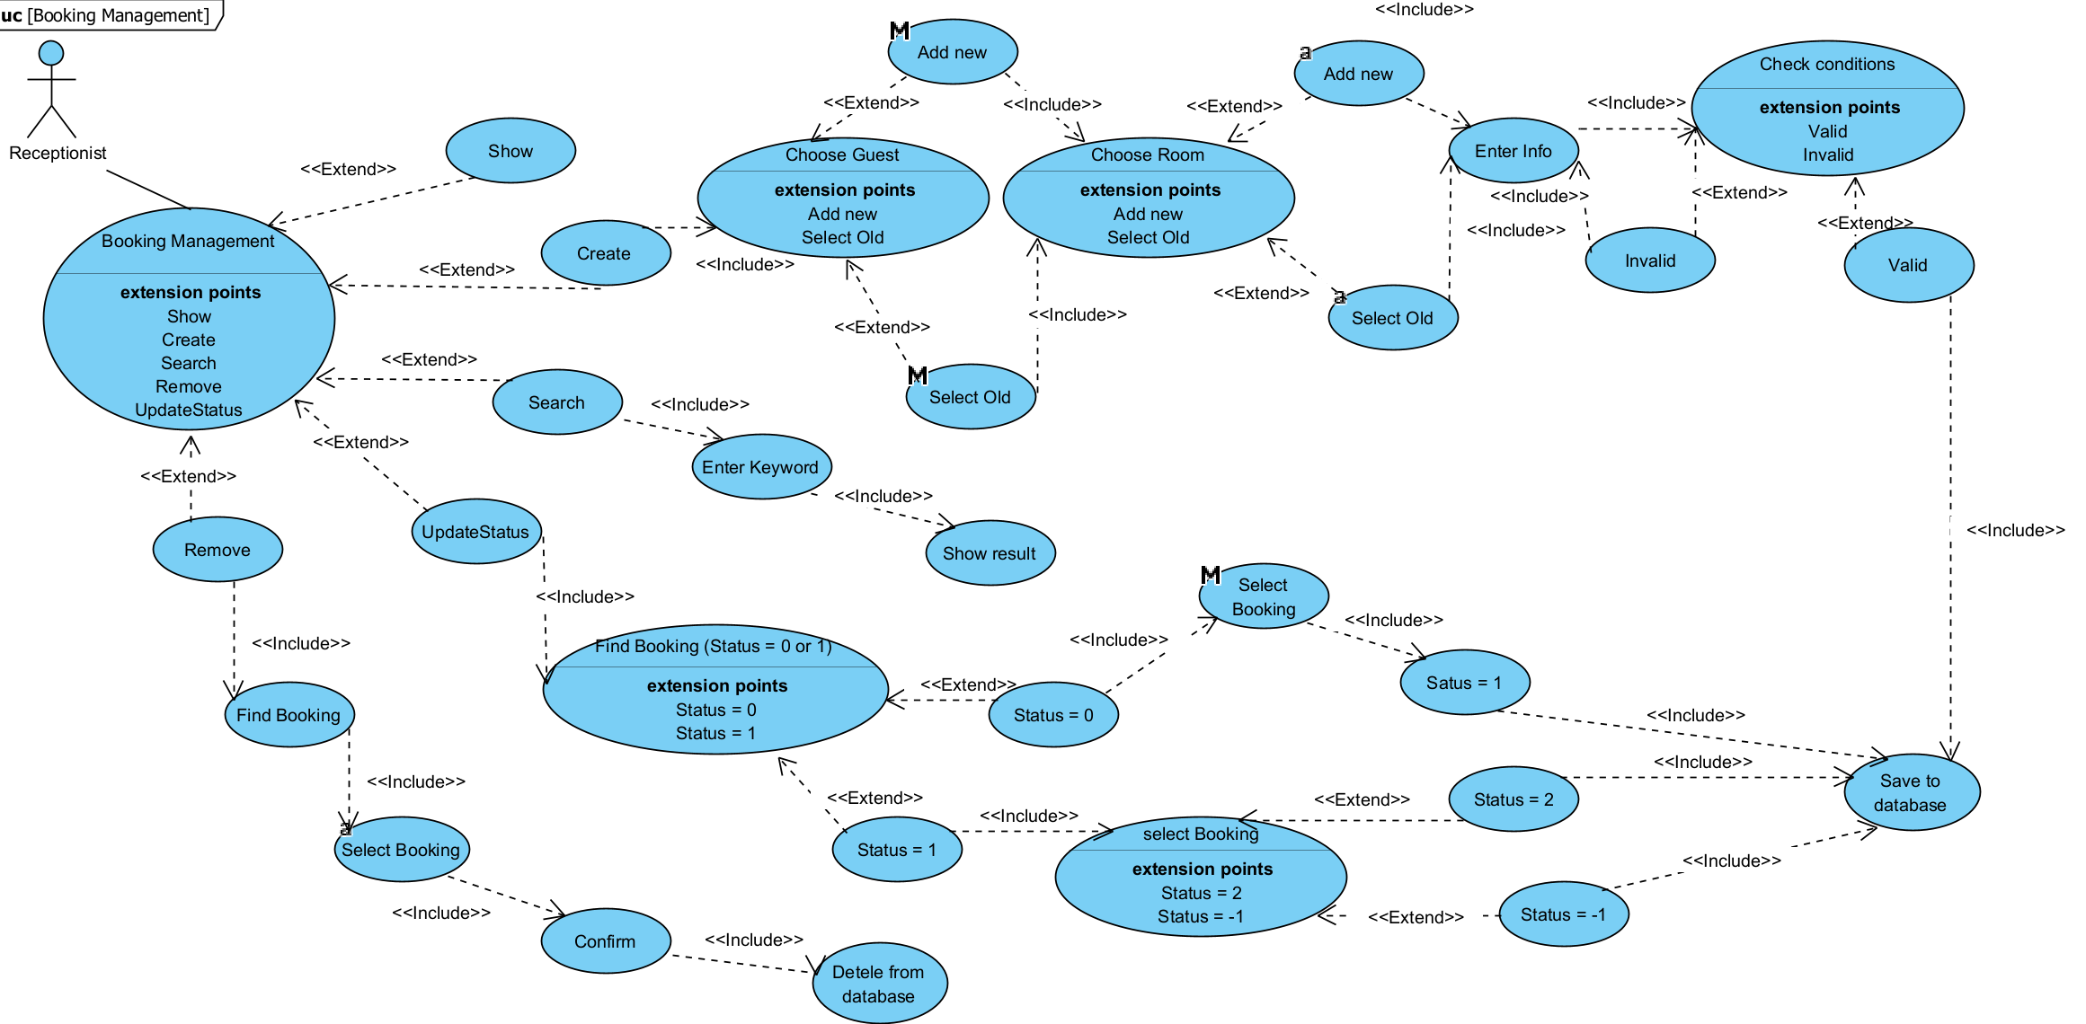

Hình 7: Use case quản lý đặt phòng

* + - 1. Tạo đơn đặt phòng
         1. Mục đích
* Đặt lịch thuê phòng khách sạn theo 2 hình thức bất kỳ: online (do khách hàng tự đặt lịch và gửi yêu cầu cho hệ thống) hoặc offline (do nhân viên tiếp tân đặt lịch khi khách hàng đến thuê phòng trực tiếp tại khách sạn)
* Thao tác thêm dễ dàng, nhanh chóng nhưng vẫn đảm bảo độ chính xác về thông lưu trữ
  + - * 1. Tác nhân liên quan
* Nhân viên tiếp tân
  + - * 1. Điều kiện trước
* Nhân viên tiếp tân đăng nhập vào hệ thống
* Nhân viên sử dụng thông tin khách hàng dã có trong hệ thống hoặc thêm thông tin khách hàng mới bằng chức năng thêm khách hàng
* Nhân viên điền thông tin cho form đơn đặt phòng chính xác và chọn các phòng có khả năng sử dụng theo lịch đặt
  + - * 1. Điều kiện sau
* Thông tin về đơn đặt phòng được lưu trữ lại trong cơ sở dữ liệu để chờ xác nhận (trong trường hợp là đơn đặt online) và để chờ thanh toán.
  + - * 1. Dòng sự kiện chính

|  |  |
| --- | --- |
| Hành động của tác nhân | Phản ứng của hệ thống |
| 1. Yêu cầu chức năng tạo đơn đặt phòng | 2. Hiển thị giao diện đặt phòng |
| 3. Điền thông tin đặt phòng |  |
| 3.1. Chọn khách dùng phòng |  |
| 3.2. Đặt lịch ở |  |
| 4. Yêu cầu chọn phòng thuê | 5. Lấy về danh sách phòng trống |
|  | 6. Hiển thị danh sách phòng |
| 7. Chọn phòng |  |
| 8. Xác nhận tạo | 9. Kiểm tra tính hợp lệ |
|  | 10. Lưu lại thông tin đơn đặt |
|  | 11. Thông báo đặt thành công |

* + - * 1. Dòng sự kiện rẽ nhánh

|  |  |
| --- | --- |
| Hành động của tác nhân | Phản ứng của hệ thống |
| 3.1.1. Khách đã tồn tại trong hệ thống | Hiển thị bảng chọn khách |
| 3.1.2. Khách mới | Cho phép sử dụng chức năng thêm khách để nhập thông tin khách mới |
|  | 5.1. Nếu danh sách phòng thuê rỗng 🡺 Thông báo không có phòng để thuê |
|  | 5.2. Nếu danh sách phòng không rỗng 🡺 Hiển thị danh sách phòng trống |

* + - * 1. Dòng sự kiện ngoại lệ

|  |  |
| --- | --- |
| Hành động của tác nhân | Phản ứng của hệ thống |
|  | 9. Nếu kiểm tra thông tin không hợp lệ 🡺 Cho phép nhâp lại thông tin |

* + - 1. Tìm kiếm đơn đặt phòng
         1. Mục đích
* Tìm kiếm thông tin cụ thể của từng đơn đặt phòng một cách nhanh chóng thông qua các từ khóa liên quan
* Thao tác thêm dễ dàng, nhanh chóng thông qua giao diện phần mềm
  + - * 1. Tác nhân liên quan
* Nhân viên tiếp tân
  + - * 1. Điều kiện trước
* Tiếp tân đăng nhập vào hệ thống
* Tiếp tân nhập từ khóa cần tìm kiếm
  + - * 1. Điều kiện sau
* Thông tin các đơn đặt phòng hiển thị ra giao diện phần mềm
  + - * 1. Dòng sự kiện chính

|  |  |
| --- | --- |
| Hành động của tác nhân | Phản ứng của hệ thống |
| 1. Yêu cầu chức năng tìm kiếm đơn đặt phòng | 2. Hiển thị giao diện tìm kiếm |
| 3. Nhập từ khóa cần tìm | 4. Lấy về danh sách đơn đặt phòng |
|  | 5. Lọc danh sách theo từ khóa đã nhập |
|  | 6. Hiển thị ra màn hình kết quả tìm kiếm |

* + - * 1. Dòng sự kiện phụ

|  |  |
| --- | --- |
| Hành động của tác nhân | Phản ứng của hệ thống |
|  | 5.1. Nếu danh sách trống 🡺 Thông báo ra màn hình không có phòng |
|  | 5.2. Nếu danh sách khác rỗng 🡺 Hiển thị ra các bản ghi |

* + - * 1. Dòng sự kiện rẽ nhánh

|  |  |
| --- | --- |
| Hành động của tác nhân | Phản ứng của hệ thống |
|  | 4. Nếu việc tìm kiếm chưa đạt được kết quả 🡺 Cho phép thực hiện lại |

* + - 1. Tiếp nhận đơn đặt phòng
         1. Mục đích
* Ghi nhận đơn đặt phòng từ phía khách hàng vào hệ thống để chờ cho công đoạn tiếp theo
* Thao tác thêm dễ dàng, nhanh chóng thông qua giao diện phần mềm
  + - * 1. Tác nhân liên quan
* Nhân viên tiếp tân
  + - * 1. Điều kiện trước
* Tiếp tân đăng nhập vào hệ thống
* Tiếp tân nhập từ khóa cần tìm kiếm
  + - * 1. Điều kiện sau
* Sửa lại trạng thái của đơn đặt
  + - * 1. Dòng sự kiện chính

|  |  |
| --- | --- |
| Hành động của tác nhân | Phản ứng của hệ thống |
| 1. Yêu cầu chức năng tiếp nhận đơn đặt | 2. Hiển thị danh sách các đơn đặt phòng chờ tiếp nhận |
| 3, Chọn các đơn đặt cần xác đủ yêu cầu tiếp nhận |  |
| 4. Bấm xác nhận | 5. Cập nhật lại trạng thái đơn đặt thành 1 (Đã tiếp nhận) |

* + - 1. Xác nhận khách nhận phòng
         1. Mục đích
* Xác nhận khách đã chính thức nhận và sử dụng phòng tại khách sạn
* Cập nhật lại trạng thái các phòng đã được đặt để dễ quản lý theo thời gian thực
* Thao tác thêm dễ dàng, nhanh chóng thông qua giao diện phần mềm
  + - * 1. Tác nhân liên quan
* Nhân viên tiếp tân
  + - * 1. Điều kiện trước
* Nhân viên tiếp tân khách sạn đăng nhập vào hệ thống
* Nhân viên tiếp tân yêu cầu chức năng xác nhận khách nhận phòng
  + - * 1. Điều kiện sau
* Cập nhật lại trạng thái của đơn đặt phòng và trạng thái các phòng tương ứng đã thuê.
  + - * 1. Dòng sự kiện chính

|  |  |
| --- | --- |
| Hành động của tác nhân | Phản ứng của hệ thống |
| 1. Yêu cầu chức năng xác nhận khách nhận phòng | 2. Hiển thị danh sách đơn đặt phòng đã đến lịch checkin |
| 3. Sử dụng chức năng tìm kiếm đơn đặt |  |
| 4. Chọn đơn đặt cần xác nhận |  |
| 5. Bấm xác nhận | 6. Cập nhập lại trạng thái thành đơn đặt thành 2 (Đã nhận phòng) |
|  | 7. Cập nhật lại trạng thái phòng đã thuê thành 1 (Đang sử dụng) |
|  | 8. Thông báo xác nhận thành công |

* + - * 1. Dòng sự kiện rẽ nhánh

|  |  |
| --- | --- |
| Hành động của tác nhân | Phản ứng của hệ thống |
|  | 2.1. Nếu danh sách trống 🡺 Thông báo ra màn hình không có đơn đặt phòng |
|  | 2.2. Nếu danh sách khác rỗng 🡺 Hiển thị ra màn hình |

* + - 1. Hủy đơn đặt phòng
         1. Mục đích
* Hủy bỏ trạng thái hoạt động của đơn đặt phòng khi có vấn đề phát sinh trong doanh nghiệp hoặc do khách hàng cần hủy bỏ
* Thao tác thêm dễ dàng, nhanh chóng thông qua giao diện phần mềm
  + - * 1. Tác nhân liên quan
* Nhân viên tiếp tân
  + - * 1. Điều kiện trước
* Nhân viên tiếp tân đăng nhập vào hệ thống
* Nhân viên tiếp tân thực hiện thao tác xóa khách hàng
  + - * 1. Điều kiện sau
* Trạng thái của đơn đặt sẽ bị chuyển về -1 (Đã hủy)
  + - * 1. Dòng sự kiện chính

|  |  |
| --- | --- |
| Hành động của tác nhân | Phản ứng của hệ thống |
| 1. Yêu cầu chức năng hủy khách nhận phòng | 2. Hiển thị danh sách đơn đặt phòng đã đến lịch checkin |
| 3. Sử dụng chức năng tìm kiếm đơn đặt |  |
| 4. Chọn đơn đặt cần hủy |  |
| 5. Bấm hủy | 6. Cập nhập lại trạng thái thành đơn đặt thành -1 (Đã hủy) |
|  | 8. Thông báo hủy thành công |

* + - * 1. Dòng sự kiện rẽ nhánh

|  |  |
| --- | --- |
| Hành động của tác nhân | Phản ứng của hệ thống |
|  | 2.1. Nếu danh sách trống 🡺 Thông báo ra màn hình không có đơn đặt phòng |
|  | 2.2. Nếu danh sách khác rỗng 🡺 Hiển thị ra màn hình |

* + - 1. Xóa thông tin đơn đặt phòng
         1. Mục đích
* Loại bỏ các thông tin cũ hoặc thông tin không chính xác trong quá trình tạo nhập trước đó
* Thao tác thêm dễ dàng, nhanh chóng thông qua giao diện phần mềm
  + - * 1. Tác nhân liên quan
* Nhân viên tiếp tân/ Quản lý khách sạn
  + - * 1. Điều kiện trước
* Nhân viên tiếp tân/ Quản lý khách sạn đăng nhập vào hệ thống
* Nhân viên tiếp tân/ Quản lý khách sạn thực hiện thao tác xóa đơn đặt phòng
  + - * 1. Điều kiện sau
* Thông tin về đơn đặt phòng đã chọn sẽ bị xóa khỏi cơ sở dữ liệu của doanh nghiệp
  + - * 1. Dòng sự kiện chính

|  |  |
| --- | --- |
| Hành động của tác nhân | Phản ứng của hệ thống |
| 1. Yêu cầu chức năng xóa thông tin đơn đặt phòng | 2. Hiển thị giao diện |
| 3. Nhập từ khóa để tìm đơn đặt phòng cần xóa | 4. Lấy về danh sách đơn đặt phòng |
|  | 5. Lọc danh sách theo từ khóa đã nhập |
|  | 6. Hiển thị ra màn hình kết quả tìm kiếm |
| 7. Chọn đơn đặt phòng cần xóa |  |
| 9. Xác nhận xóa | 9. Xóa đơn đặt phòng |

* + - * 1. Dòng sự kiện rẽ nhánh

|  |  |
| --- | --- |
| Hành động của tác nhân | Phản ứng của hệ thống |
|  | 5.1. Nếu danh sách trống 🡺 Thông báo ra màn hình không có đơn đặt phòng |
|  | 5.2. Nếu danh sách khác rỗng 🡺 Hiển thị ra các bản ghi đơn đặt phòng |

* + - * 1. Dòng sự kiện ngoại lệ

|  |  |
| --- | --- |
| Hành động của tác nhân | Phản ứng của hệ thống |
|  | 4. Nếu việc tìm kiếm chưa đạt được kết quả 🡺 Cho phép thực hiện lại |

* + 1. Chức năng 8 - Quản lý dịch vụ

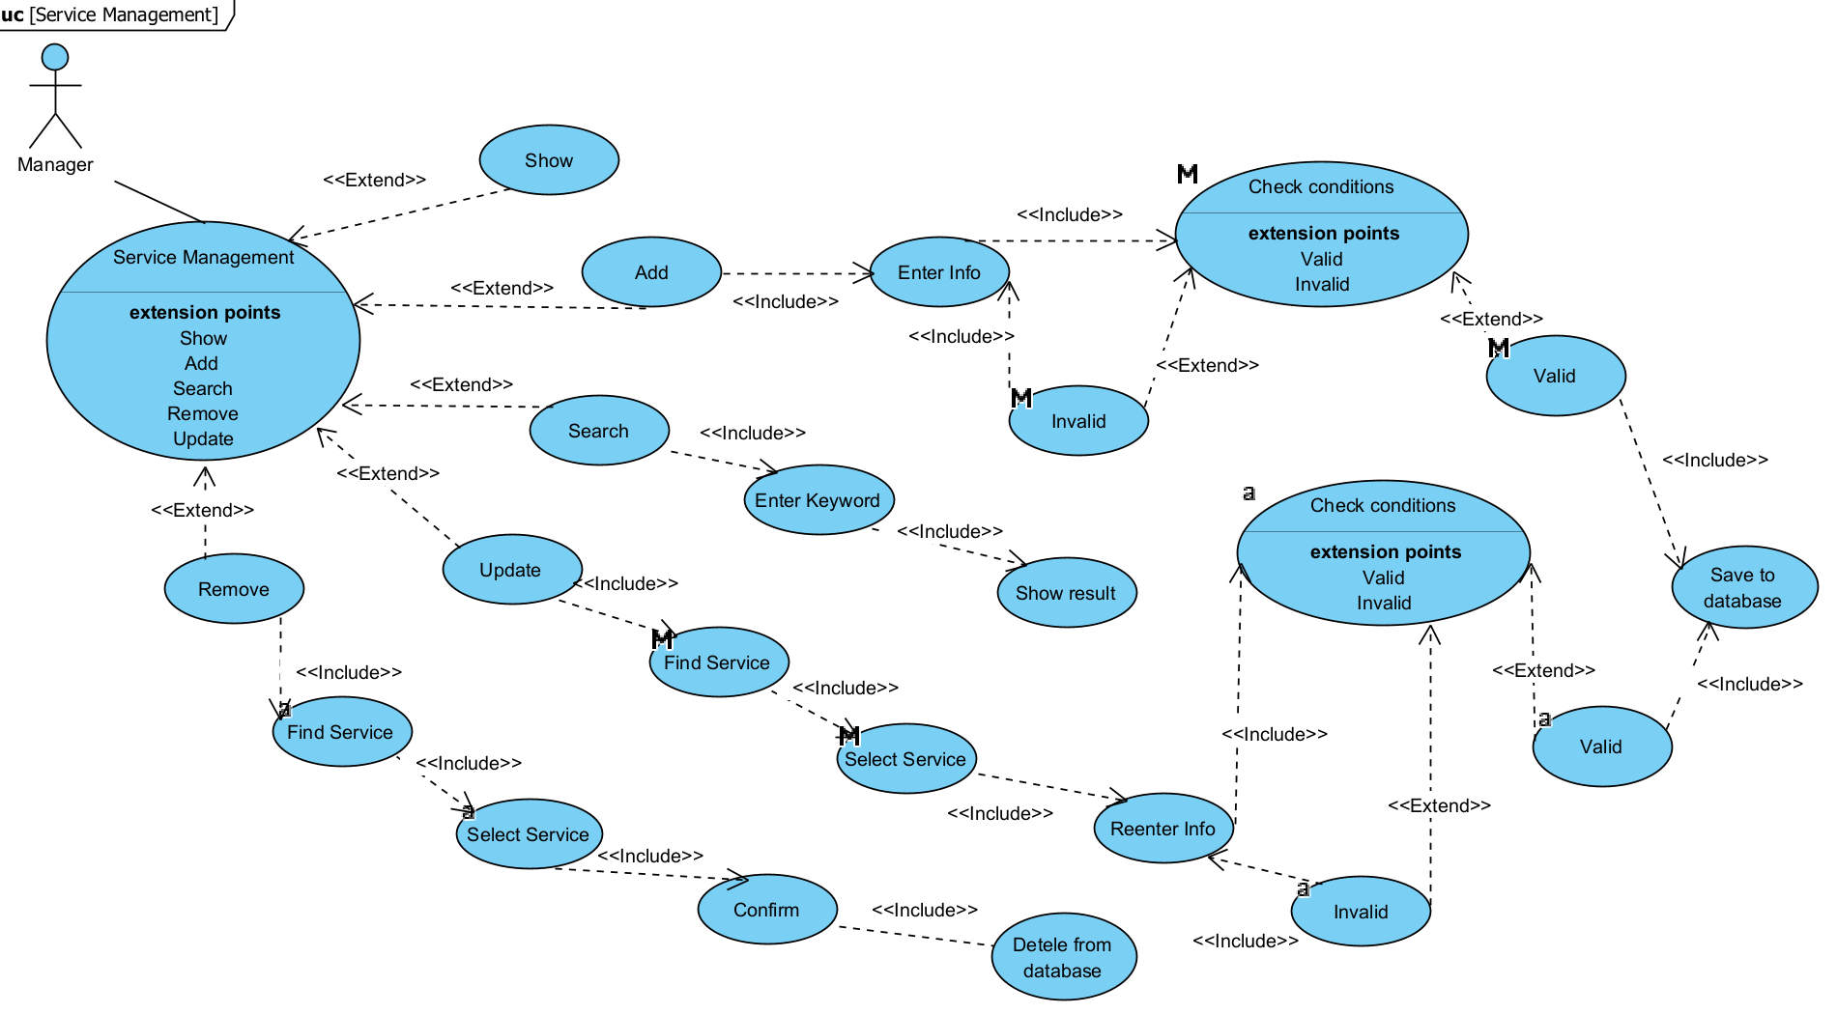

Hình 8: Use Case quản lý dịch vụ

* + - 1. Thêm dịch vụ
         1. Mục đích
* Nhập thông tin về các dịch vụ đã sử dụng dịch vụ của khách sạn
* Thao tác thêm dễ dàng, nhanh chóng nhưng vẫn đảm bảo độ chính xác về thông lưu trữ
  + - * 1. Tác nhân liên quan
* Quản lý
  + - * 1. Điều kiện trước
* Quản lý đăng nhập vào hệ thống
* Quản lý nhập thông tin hợp lệ với điều kiện đầu vào
  + - * 1. Điều kiện sau
* Thông tin các dịch vụ được lưu trữ lại trong cơ sở dữ liệu một cách chính xác
  + - * 1. Dòng sự kiện chính

|  |  |
| --- | --- |
| Hành động của tác nhân | Phản ứng của hệ thống |
| 1. Yêu cầu chức năng thêm dịch vụ | 2. Hiển thị giao diện thêm dịch vụ |
| 3. Nhập thông tin dịch vụ mới | 4. Kiểm tra tính hợp lệ của thông tin |
|  | 4.1. Kiểm tra các điều kiện đầu vào |
|  | 4.2. Lấy về danh sách các dịch vụ |
|  | 4.3. Kiểm tra trùng lặp thông tin |
|  | 5. Lưu thông tin dịch vụ mới |

* + - * 1. Dòng sự kiện rẽ nhánh

|  |  |
| --- | --- |
| Hành động của tác nhân | Phản ứng của hệ thống |
|  | 4.1. Nếu dịch vụ đã tồn tại 🡺 Thông báo ra màn hình: Thông tin không hợp lệ |
|  | 4.2. Nếu dịch vụ chưa tồn tại 🡺 Lưu lại thông tin vào cơ sở dữ liệu và thông báo ra màn hình: Thao tác thành công |

* + - * 1. Dòng sự kiện ngoại lệ

|  |  |
| --- | --- |
| Hành động của tác nhân | Phản ứng của hệ thống |
|  | 4. Nếu kiểm tra thông tin không hợp lệ 🡺 Cho phép nhâp lại thông tin |

* + - 1. Tìm kiếm dịch vụ
         1. Mục đích
* Tìm kiếm thông tin cụ thể của từng dịch vụ một cách nhanh chóng thông qua các từ khóa liên quan
* Thao tác thêm dễ dàng, nhanh chóng thông qua giao diện phần mềm
  + - * 1. Tác nhân liên quan
* Nhân viên tiếp tân
* Quản lý
  + - * 1. Điều kiện trước
* Quản lý/Tiếp tân đăng nhập vào hệ thống
* Quản lý/Tiếp tân nhập từ khóa cần tìm kiếm
  + - * 1. Điều kiện sau
* Thông tin các dịch vụ hiển thị ra giao diện phần mềm
  + - * 1. Dòng sự kiện chính

|  |  |
| --- | --- |
| Hành động của tác nhân | Phản ứng của hệ thống |
| 1. Yêu cầu chức năng tìm kiếm dịch vụ | 2. Hiển thị giao diện tìm kiếm |
| 3. Nhập từ khóa cần tìm | 4. Lấy về danh sách dịch vụ |
|  | 5. Lọc danh sách theo từ khóa đã nhập |
|  | 6. Hiển thị ra màn hình kết quả tìm kiếm |

* + - * 1. Dòng sự kiện phụ

|  |  |
| --- | --- |
| Hành động của tác nhân | Phản ứng của hệ thống |
|  | 5.1. Nếu danh sách trống 🡺 Thông báo ra màn hình không có phòng |
|  | 5.2. Nếu danh sách khác rỗng 🡺 Hiển thị ra các bản ghi |

* + - * 1. Dòng sự kiện rẽ nhánh

|  |  |
| --- | --- |
| Hành động của tác nhân | Phản ứng của hệ thống |
|  | 4. Nếu việc tìm kiếm chưa đạt được kết quả 🡺 Cho phép thực hiện lại |

* + - 1. Sửa thông tin dịch vụ
         1. Mục đích
* Cập nhật lại thông của các dịch vụ đã nhập từ trước
* Thao tác thêm dễ dàng, nhanh chóng thông qua giao diện phần mềm
  + - * 1. Tác nhân liên quan
* Quản lý
  + - * 1. Điều kiện trước
* Quản lý khách sạn đăng nhập vào hệ thống
* Quản lý yêu cầu chức năng sửa thông tin dịch vụ
* Quản lý nhập lại thông tin mới hợp lệ với yêu cầu của doanh nghiệp
  + - * 1. Điều kiện sau
* Thông tin được cập nhật lại chính xác như đã điều chỉnh vào trong cơ sở dữ liệu của doanh nghiệp
  + - * 1. Dòng sự kiện chính

|  |  |
| --- | --- |
| Hành động của tác nhân | Phản ứng của hệ thống |
| 1. Yêu cầu chức năng sửa thông tin dịch vụ | 2. Hiển thị giao diện |
| 3. Nhập từ khóa để tìm dịch vụ cần sửa | 4. Lấy về danh sách dịch vụ |
|  | 5. Lọc danh sách theo từ khóa đã nhập |
|  | 6. Hiển thị ra màn hình kết quả tìm kiếm |
| 7. Chọn dịch vụ cần sửa thông tin | 8. Hiển thị giao diện xem thông tin dịch vụ đó |
| 9. Sửa thông tin |  |
| 10. Xác nhận lưu thay đổi | 11. Kiểm tra tính hợp lệ của thông tin mới |
|  | 12. Cập nhật lại thông tin dịch vụ |

* + - * 1. Dòng sự kiện rẽ nhánh

|  |  |
| --- | --- |
| Hành động của tác nhân | Phản ứng của hệ thống |
|  | 5.1. Nếu danh sách trống 🡺 Thông báo ra màn hình không có dịch vụ |
|  | 5.2. Nếu danh sách khác rỗng 🡺 Hiển thị ra các bản ghi dịch vụ |

* + - * 1. Dòng sự kiện ngoại lệ

|  |  |
| --- | --- |
| Hành động của tác nhân | Phản ứng của hệ thống |
|  | 11. Nếu thông tin mới không hợp lệ 🡺 Cho phép thực hiện lại thao tác sửa |

* + - 1. Xóa thông tin dịch vụ
         1. Mục đích
* Loại bỏ các thông tin cũ hoặc thông tin không chính xác trong quá trình tạo nhập trước đó
* Thao tác thêm dễ dàng, nhanh chóng thông qua giao diện phần mềm
  + - * 1. Tác nhân liên quan
* Quản lý khách sạn
  + - * 1. Điều kiện trước
* Quản lý khách sạn đăng nhập vào hệ thống
* Quản lý khách sạn thực hiện thao tác xóa dịch vụ
  + - * 1. Điều kiện sau
* Thông tin về dịch vụ đã chọn sẽ bị xóa khỏi cơ sở dữ liệu của doanh nghiệp
  + - * 1. Dòng sự kiện chính

|  |  |
| --- | --- |
| Hành động của tác nhân | Phản ứng của hệ thống |
| 1. Yêu cầu chức năng xóa thông tin dịch vụ | 2. Hiển thị giao diện |
| 3. Nhập từ khóa để tìm dịch vụ cần xóa | 4. Lấy về danh sách dịch vụ |
|  | 5. Lọc danh sách theo từ khóa đã nhập |
|  | 6. Hiển thị ra màn hình kết quả tìm kiếm |
| 7. Chọn dịch vụ cần xóa |  |
| 9. Xác nhận xóa | 9. Xóa dịch vụ |

* + - * 1. Dòng sự kiện rẽ nhánh

|  |  |
| --- | --- |
| Hành động của tác nhân | Phản ứng của hệ thống |
|  | 5.1. Nếu danh sách trống 🡺 Thông báo ra màn hình không có dịch vụ |
|  | 5.2. Nếu danh sách khác rỗng 🡺 Hiển thị ra các bản ghi dịch vụ |

* + - * 1. Dòng sự kiện ngoại lệ

|  |  |
| --- | --- |
| Hành động của tác nhân | Phản ứng của hệ thống |
|  | 4. Nếu việc tìm kiếm chưa đạt được kết quả 🡺 Cho phép thực hiện lại |

* + 1. Chức năng 9 - Quản lý hóa đơn

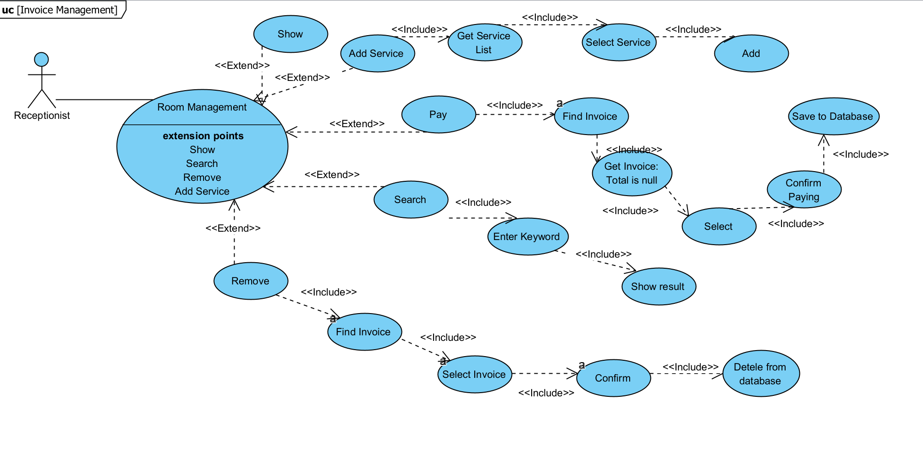

Hình 9: Use case quản lý hóa đơn

* + - 1. Thêm khách hàng
         1. Mục đích
* Nhập thông tin về các khách hàng đã sử dụng dịch vụ của khách sạn
* Thao tác thêm dễ dàng, nhanh chóng nhưng vẫn đảm bảo độ chính xác về thông lưu trữ
  + - * 1. Tác nhân liên quan
* Nhân viên tiếp tân
  + - * 1. Điều kiện trước
* Nhân viên tiếp tân đăng nhập vào hệ thống
* Nhân viên tiếp tân nhập thông tin hợp lệ với điều kiện đầu vào
  + - * 1. Điều kiện sau
* Thông tin các khách hàng được lưu trữ lại trong cơ sở dữ liệu một cách chính xác
  + - * 1. Dòng sự kiện chính

|  |  |
| --- | --- |
| Hành động của tác nhân | Phản ứng của hệ thống |
| 1. Yêu cầu chức năng thêm khách hàng | 2. Hiển thị giao diện thêm khách hàng |
| 3. Nhập thông tin khách hàng mới | 4. Kiểm tra tính hợp lệ của thông tin |
|  | 4.1. Kiểm tra các điều kiện đầu vào |
|  | 4.2. Lấy về danh sách các khách hàng |
|  | 4.3. Kiểm tra trùng lặp thông tin |
|  | 5. Lưu thông tin khách hàng mới |

* + - * 1. Dòng sự kiện rẽ nhánh

|  |  |
| --- | --- |
| Hành động của tác nhân | Phản ứng của hệ thống |
|  | 4.1. Nếu khách hàng đã tồn tại 🡺 Thông báo ra màn hình: Thông tin không hợp lệ |
|  | 4.2. Nếu khách hàng chưa tồn tại 🡺 Lưu lại thông tin vào cơ sở dữ liệu và thông báo ra màn hình: Thao tác thành công |

* + - * 1. Dòng sự kiện ngoại lệ

|  |  |
| --- | --- |
| Hành động của tác nhân | Phản ứng của hệ thống |
|  | 4. Nếu kiểm tra thông tin không hợp lệ 🡺 Cho phép nhâp lại thông tin |

* + - 1. Tìm kiếm khách hàng
         1. Mục đích
* Tìm kiếm thông tin cụ thể của từng khách hàng một cách nhanh chóng thông qua các từ khóa liên quan
* Thao tác thêm dễ dàng, nhanh chóng thông qua giao diện phần mềm
  + - * 1. Tác nhân liên quan
* Nhân viên tiếp tân
  + - * 1. Điều kiện trước
* Quản lý/Tiếp tân đăng nhập vào hệ thống
* Quản lý/Tiếp tân nhập từ khóa cần tìm kiếm
  + - * 1. Điều kiện sau
* Thông tin các khách hàng hiển thị ra giao diện phần mềm
  + - * 1. Dòng sự kiện chính

|  |  |
| --- | --- |
| Hành động của tác nhân | Phản ứng của hệ thống |
| 1. Yêu cầu chức năng tìm kiếm khách hàng | 2. Hiển thị giao diện tìm kiếm |
| 3. Nhập từ khóa cần tìm | 4. Lấy về danh sách khách hàng |
|  | 5. Lọc danh sách theo từ khóa đã nhập |
|  | 6. Hiển thị ra màn hình kết quả tìm kiếm |

* + - * 1. Dòng sự kiện phụ

|  |  |
| --- | --- |
| Hành động của tác nhân | Phản ứng của hệ thống |
|  | 5.1. Nếu danh sách trống 🡺 Thông báo ra màn hình không có phòng |
|  | 5.2. Nếu danh sách khác rỗng 🡺 Hiển thị ra các bản ghi |

* + - * 1. Dòng sự kiện rẽ nhánh

|  |  |
| --- | --- |
| Hành động của tác nhân | Phản ứng của hệ thống |
|  | 4. Nếu việc tìm kiếm chưa đạt được kết quả 🡺 Cho phép thực hiện lại |

* + - 1. Sửa thông tin khách hàng
         1. Mục đích
* Cập nhật lại thông của các khách hàng đã nhập từ trước
* Thao tác thêm dễ dàng, nhanh chóng thông qua giao diện phần mềm
  + - * 1. Tác nhân liên quan
* Nhân viên tiếp tân
  + - * 1. Điều kiện trước
* Nhân viên tiếp tân khách sạn đăng nhập vào hệ thống
* Nhân viên tiếp tân yêu cầu chức năng sửa thông tin khách hàng
* Nhân viên tiếp tân nhập lại thông tin mới hợp lệ với yêu cầu của doanh nghiệp
  + - * 1. Điều kiện sau
* Thông tin được cập nhật lại chính xác như đã điều chỉnh vào trong cơ sở dữ liệu của doanh nghiệp
  + - * 1. Dòng sự kiện chính

|  |  |
| --- | --- |
| Hành động của tác nhân | Phản ứng của hệ thống |
| 1. Yêu cầu chức năng sửa thông tin khách hàng | 2. Hiển thị giao diện |
| 3. Nhập từ khóa để tìm khách hàng cần sửa | 4. Lấy về danh sách khách hàng |
|  | 5. Lọc danh sách theo từ khóa đã nhập |
|  | 6. Hiển thị ra màn hình kết quả tìm kiếm |
| 7. Chọn khách hàng cần sửa thông tin | 8. Hiển thị giao diện xem thông tin khách hàng đó |
| 9. Sửa thông tin |  |
| 10. Xác nhận lưu thay đổi | 11. Kiểm tra tính hợp lệ của thông tin mới |
|  | 12. Cập nhật lại thông tin khách hàng |

* + - * 1. Dòng sự kiện rẽ nhánh

|  |  |
| --- | --- |
| Hành động của tác nhân | Phản ứng của hệ thống |
|  | 5.1. Nếu danh sách trống 🡺 Thông báo ra màn hình không có khách hàng |
|  | 5.2. Nếu danh sách khác rỗng 🡺 Hiển thị ra các bản ghi khách hàng |

* + - * 1. Dòng sự kiện ngoại lệ

|  |  |
| --- | --- |
| Hành động của tác nhân | Phản ứng của hệ thống |
|  | 11. Nếu thông tin mới không hợp lệ 🡺 Cho phép thực hiện lại thao tác sửa |

* + - 1. Xóa thông tin khách hàng
         1. Mục đích
* Loại bỏ các thông tin cũ hoặc thông tin không chính xác trong quá trình tạo nhập trước đó
* Thao tác thêm dễ dàng, nhanh chóng thông qua giao diện phần mềm
  + - * 1. Tác nhân liên quan
* Nhân viên tiếp tân/ Quản lý khách sạn
  + - * 1. Điều kiện trước
* Nhân viên tiếp tân/ Quản lý khách sạn đăng nhập vào hệ thống
* Nhân viên tiếp tân/ Quản lý khách sạn thực hiện thao tác xóa khách hàng
  + - * 1. Điều kiện sau
* Thông tin về khách hàng đã chọn sẽ bị xóa khỏi cơ sở dữ liệu của doanh nghiệp
  + - * 1. Dòng sự kiện chính

|  |  |
| --- | --- |
| Hành động của tác nhân | Phản ứng của hệ thống |
| 1. Yêu cầu chức năng xóa thông tin khách hàng | 2. Hiển thị giao diện |
| 3. Nhập từ khóa để tìm khách hàng cần xóa | 4. Lấy về danh sách khách hàng |
|  | 5. Lọc danh sách theo từ khóa đã nhập |
|  | 6. Hiển thị ra màn hình kết quả tìm kiếm |
| 7. Chọn khách hàng cần xóa |  |
| 9. Xác nhận xóa | 9. Xóa khách hàng |

* + - * 1. Dòng sự kiện rẽ nhánh

|  |  |
| --- | --- |
| Hành động của tác nhân | Phản ứng của hệ thống |
|  | 5.1. Nếu danh sách trống 🡺 Thông báo ra màn hình không có khách hàng |
|  | 5.2. Nếu danh sách khác rỗng 🡺 Hiển thị ra các bản ghi khách hàng |

* + - * 1. Dòng sự kiện ngoại lệ

|  |  |
| --- | --- |
| Hành động của tác nhân | Phản ứng của hệ thống |
|  | 4. Nếu việc tìm kiếm chưa đạt được kết quả 🡺 Cho phép thực hiện lại |

* 1. Nội dung thiết kế hệ thống
     1. Biểu đồ lớp
        1. Danh sách các lớp đối tượng

|  |  |  |
| --- | --- | --- |
| **STT** | **Tên lớp** | **Mô tả** |
| **1** | Loại Phòng | Danh sách các loại phòng mà khách sạn có |
| **2** | Phòng | Danh sách các phòng của khách sạn |
| **3** | Tiện ích | Danh sách các tiện ích khách sạn cung cấp |
| **4** | Chi tiết phòng | Danh sách các tiện ích đi theo phòng |
| **5** | Dịch vụ | Danh sách dịch vụ mà khách sạn cung cấp |
| **6** | Nhân viên | Nhân viên của khách sạn |
| **7** | Khách hàng | Thông tin khách hàng sử dụng dịch vụ khách sạn |
| **8** | Đặt phòng | Chứa các đơn đặt phòng |
| **9** | Chi tiết đặt phòng | Danh sách các phòng có trong đơn đặt |
| **10** | Hóa đơn | Hóa đơn sử dụng phòng và các dịch vụ đi kèm |
| **11** | Chi tiết hoá đơn bán | Chi tiết hóa đơn khi bán thú cưng |

Bảng 4: Bảng danh sách các lớp đối tượng

* + - 1. Chi tiết hóa các lớp đối tượng
         1. Lớp Loại Phòng

|  |  |  |  |
| --- | --- | --- | --- |
| STT | Tên thuộc tính | Kiểu dữ liệu | Mô tả |
| 1 | Name | string | Tên của khách sạn |
| 2 | Capacity | int | Sức chứa tối đa của phòng |
| 3 | Deposit | decimal | Số tiền đặt cọc cần thanh toán |

Bảng 5: Bảng thuộc tính lớp Loại phòng

|  |  |  |  |  |
| --- | --- | --- | --- | --- |
| STT | Tên phương thức | Kiểu dữ liệu | Mức truy cập | Mô tả |
| 1 | Add() | void | public | Phương thức để thêm một phòng mới vào cơ sở dữ liệu. |
| 2 | Modify() | void | public | Phương thức để sửa đổi thông tin của một phòng đã có trong cơ sở dữ liệu. |
| 3 | Show() | void | public | Phương thức để hiển thị thông tin của các phòng trong cơ sở dữ liệu. |
| 4 | Remove() | void | public | Phương thức để xóa một khách sạn khỏi cơ sở dữ liệu. |

Bảng 6: Bảng phương thức lớp Loại phòng

* + - * 1. Lớp Phòng

|  |  |  |  |
| --- | --- | --- | --- |
| STT | Tên thuộc tính | Kiểu dữ liệu | Mô tả |
| 1 | Name | String | Tên của phòng khách sạn |
| 2 | Type | String | Loại phòng |
| 3 | Location | String | Địa điểm của phòng khách sạn |
| 4 | Status | int | Trạng thái của phòng |

Bảng 7: Bảng thuộc tính lớp Phòng

|  |  |  |  |  |
| --- | --- | --- | --- | --- |
| STT | Tên phương thức | Kiểu dữ liệu | Mức truy cập | Mô tả |
| 1 | Add() | void | public | Phương thức để thêm một phòng mới vào cơ sở dữ liệu. |
| 2 | Modify() | void | public | Phương thức để sửa đổi thông tin của một phòng đã có trong cơ sở dữ liệu. |
| 3 | Show() | void | public | Phương thức để hiển thị thông tin của các phòng trong cơ sở dữ liệu. |
| 4 | Remove() | void | public | Phương thức để xóa một phòng khỏi cơ sở dữ liệu. |

Bảng 8: Bảng phương thức lớp Phòng

* + - * 1. Lớp Dịch vụ

|  |  |  |  |
| --- | --- | --- | --- |
| STT | Tên thuộc tính | Kiểu dữ liệu | Mô tả |
| 1 | ID | int | ID của dịch vụ |
| 2 | Name | string | Tên của dịch vụ |
| 3 | Cost | decimal | Chi phí của dịch vụ |
| 4 | Note | string | Ghi chú về dịch vụ |

Bảng 9: Bảng thuộc tính lớp Dịch vụ

|  |  |  |  |  |
| --- | --- | --- | --- | --- |
| STT | Tên phương thức | Kiểu dữ liệu | Mức truy cập | Mô tả |
| 1 | Add() | void | public | Phương thức để thêm một dịch vụ mới vào cơ sở dữ liệu. |
| 2 | Modify() | void | public | Phương thức để sửa đổi thông tin của một dịch vụ đã có trong cơ sở dữ liệu. |
| 3 | Show() | void | public | Phương thức để hiển thị thông tin của các dịch vụ trong cơ sở dữ liệu. |
| 4 | Remove() | void | public | Phương thức để xóa một dịch vụ khỏi cơ sở dữ liệu. |

Bảng 10: Bảng phương thức Lớp Dịch vụ

* + - * 1. Lớp Nhân viên

|  |  |  |  |
| --- | --- | --- | --- |
| STT | Tên thuộc tính | Kiểu dữ liệu | Mô tả |
| 1 | ID | int | ID của nhân viên |
| 2 | Fullname | string | Họ và tên đầy đủ của nhân viên |
| 3 | Gender | string | Giới tính của nhân viên |
| 4 | DOB | DateTime | Ngày tháng năm sinh của nhân viên |
| 5 | Address | string | Địa chỉ của nhân viên |
| 6 | Phone | string | Số điện thoại của nhân viên |
| 7 | Email | string | Địa chỉ email của nhân viên |
| 8 | PositionID | int | ID của vị trí công việc của nhân viên |
| 9 | HireDate | DateTime | Ngày bắt đầu làm việc của nhân viên |
| 10 | Salary | decimal | Lương của nhân viên |

Bảng 11: Bảng thuộc tính lớp Nhân viên

|  |  |  |  |  |
| --- | --- | --- | --- | --- |
| STT | Tên phương thức | Kiểu dữ liệu | Mức truy cập | Mô tả |
| 1 | Add() | void | public | Phương thức để thêm một nhân viên mới vào cơ sở dữ liệu. |
| 2 | Modify() | void | public | Phương thức để sửa đổi thông tin của một nhân viên đã có trong cơ sở dữ liệu. |
| 3 | Show() | void | public | Phương thức để hiển thị thông tin của các nhân viên trong cơ sở dữ liệu. |
| 4 | Remove() | void | public | Phương thức để xóa một nhân viên khỏi cơ sở dữ liệu. |

Bảng 12: Bảng phương thức Lớp Nhân viên

* + - * 1. Lớp Khách hàng

|  |  |  |  |
| --- | --- | --- | --- |
| STT | Tên thuộc tính | Kiểu dữ liệu | Mô tả |
| 1 | ID | int | ID của khách hàng |
| 2 | Fullname | string | Họ và tên đầy đủ của khách hàng |
| 3 | Gender | string | Giới tính của khách hàng |
| 4 | DOB | DateTime | Ngày tháng năm sinh của khách hàng |
| 5 | Address | string | Địa chỉ của khách hàng |
| 6 | Phone | string | Số điện thoại của khách hàng |
| 7 | Email | string | Địa chỉ email của khách hàng |
| 8 | CitizenID | string | Số CMND của khách hàng |
| 9 | MemberStatus | string | Trạng thái thành viên của khách hàng |

Bảng 13: Bảng thuộc tính lớp Khách hàng

|  |  |  |  |  |
| --- | --- | --- | --- | --- |
| STT | Tên phương thức | Kiểu dữ liệu | Mức truy cập | Mô tả |
| 1 | Add() | void | public | Phương thức để thêm một khách hàng mới vào cơ sở dữ liệu. |
| 2 | Modify() | void | public | Phương thức để sửa đổi thông tin của một khách hàng đã có trong cơ sở dữ liệu. |
| 3 | Show() | void | public | Phương thức để hiển thị thông tin của các khách hàng trong cơ sở dữ liệu. |
| 4 | Remove() | void | public | Phương thức để xóa một khách hàng khỏi cơ sở dữ liệu. |

Bảng 14: Bảng phương thức Lớp Khách hàng

* + - * 1. Lớp Đặt phòng

|  |  |  |  |
| --- | --- | --- | --- |
| STT | Tên thuộc tính | Kiểu dữ liệu | Mô tả |
| 1 | ID | int | ID của đơn đặt phòng |
| 2 | BookingDate | DateTime | Ngày đặt phòng |
| 3 | BookingMethod | string | Phương thức đặt phòng |
| 4 | GuestID | int | ID của khách hàng đặt phòng |
| 5 | GuestNumber | int | Số lượng khách |
| 6 | CheckIn | DateTime | Ngày nhận phòng |
| 7 | CheckOut | DateTime | Ngày trả phòng |
| 8 | StaffID | int | ID của nhân viên xử lý đơn đặt phòng |
| 9 | Status | int | Trạng thái của đơn đặt phòng |

Bảng 15 : Bảng thuộc tính lớp Đặt phòng

|  |  |  |  |  |
| --- | --- | --- | --- | --- |
| STT | Tên phương thức | Kiểu dữ liệu | Mức truy cập | Mô tả |
| 1 | Create() | void | public | Phương thức để tạo một đơn đặt phòng mới trong cơ sở dữ liệu. |
| 2 | UpdateStatus() | void | public | Phương thức để cập nhật trạng thái của đơn đặt phòng. |
| 3 | Show() | void | public | Phương thức để hiển thị thông tin của các đơn đặt phòng trong cơ sở dữ liệu. |
| 4 | Remove() | void | public | Phương thức để xóa một đơn đặt phòng khỏi cơ sở dữ liệu. |

Bảng 16: Bảng phương thức Lớp Đặt phòng

* + - * 1. Lớp Chi tiết đặt phòng

|  |  |  |  |
| --- | --- | --- | --- |
| STT | Tên thuộc tính | Kiểu dữ liệu | Mô tả |
| 1 | BookingID | int | ID của đơn đặt phòng |
| 2 | RoomID | int | ID của phòng đã được đặt |
| 3 | Price | decimal | Giá tiền của phòng đã đặt |
| 4 | Rate | int | Đánh giá của khách hàng về phòng đã đặt |

Bảng 17 : Bảng thuộc tính lớp Chi tiết đặt phòng

|  |  |  |  |  |
| --- | --- | --- | --- | --- |
| STT | Tên phương thức | Kiểu dữ liệu | Mức truy cập | Mô tả |
| 1 | Add() | void | public | Phương thức để thêm một chi tiết đặt phòng mới vào cơ sở dữ liệu. |
| 2 | Remove() | void | public | Phương thức để xóa một chi tiết đặt phòng khỏi cơ sở dữ liệu. |

Bảng 18: Bảng phương thức Lớp Chi tiết đặt phòng

* + - * 1. Lớp Hóa đơn

|  |  |  |  |
| --- | --- | --- | --- |
| STT | Tên thuộc tính | Kiểu dữ liệu | Mô tả |
| 1 | ID | int | ID của hóa đơn |
| 2 | BookingID | int | ID của đơn đặt phòng tương ứng |
| 3 | Date | DateTime | Ngày tạo hóa đơn |
| 4 | PaymentMethod | string | Phương thức thanh toán |
| 5 | Amount | decimal | Số tiền của hóa đơn |

Bảng 19 : Bảng thuộc tính lớp Hóa đơn

|  |  |  |  |  |
| --- | --- | --- | --- | --- |
| STT | Tên phương thức | Kiểu dữ liệu | Mức truy cập | Mô tả |
| 1 | Create() | void | public | Phương thức để tạo một hóa đơn mới trong cơ sở dữ liệu. |
| 2 | AddDetails() | void | public | Phương thức để thêm thông tin chi tiết về hóa đơn. |
| 3 | Complete() | void | public | Phương thức để hoàn thành và ghi nhận thanh toán cho hóa đơn. |
| 4 | Show() | void | public | Phương thức để hiển thị thông tin của các hóa đơn trong cơ sở dữ liệu. |
| 5 | Remove() | void | public | Phương thức để xóa một hóa đơn khỏi cơ sở dữ liệu. |

Bảng 20: Bảng phương thức Lớp Hóa đơn

* + - * 1. Lớp Chi tiết hoá đơn

|  |  |  |  |
| --- | --- | --- | --- |
| STT | Tên thuộc tính | Kiểu dữ liệu | Mô tả |
| 1 | InvoiceID | int | ID của hóa đơn tương ứng |
| 2 | Date | DateTime | Ngày tạo chi tiết hóa đơn |
| 3 | RoomID | int | ID của phòng trong chi tiết hóa đơn |
| 4 | ServiceID | int | ID của dịch vụ trong chi tiết hóa đơn |
| 5 | Quantity | int | Số lượng của dịch vụ hoặc phòng trong chi tiết hóa đơn |
| 6 | Cost | decimal | Chi phí của dịch vụ hoặc phòng trong chi tiết hóa đơn |
| 7 | Rate | decimal | Đánh giá của khách hàng về dịch vụ hoặc phòng |

Bảng 21: Bảng thuộc tính lớp Chi tiết hóa đơn

|  |  |  |  |  |
| --- | --- | --- | --- | --- |
| STT | Tên phương thức | Kiểu dữ liệu | Mức truy cập | Mô tả |
| 1 | Add() | void | public | Phương thức để thêm một chi tiết hóa đơn mới vào cơ sở dữ liệu. |
| 2 | Remove() | void | public | Phương thức để xóa một chi tiết hóa đơn khỏi cơ sở dữ liệu. |

Bảng 22: Bảng phương thức Lớp Chi tiết hóa đơn

* + - 1. Mô hình hóa các lớp đối tượng

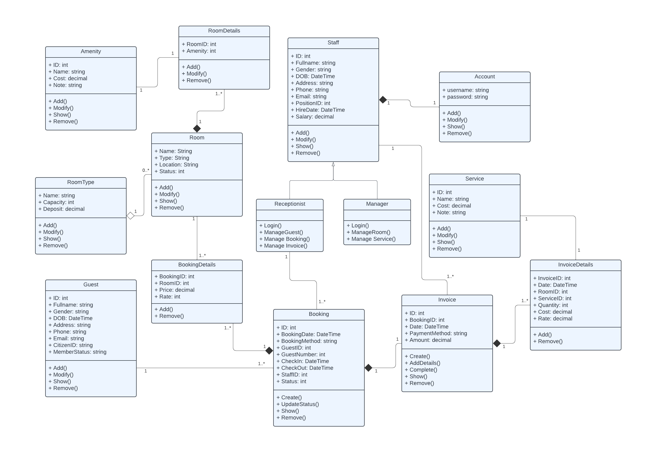

Hình 10: Class Diagram tổng quan

* + - 1. Mô hình hóa <Biểu đồ use-case Quản lý tiện nghi>
         1. Chức năng thêm

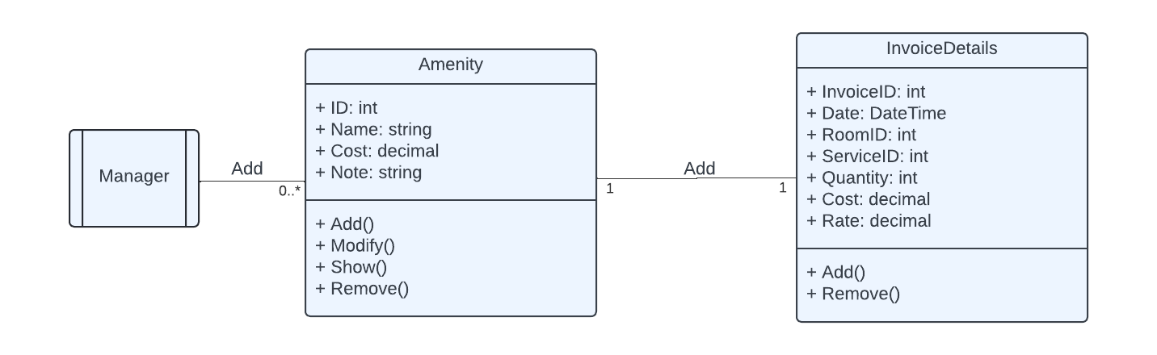

Hình 11: Class Diagram thêm tiện nghi

* + - * 1. Chức năng tìm kiếm

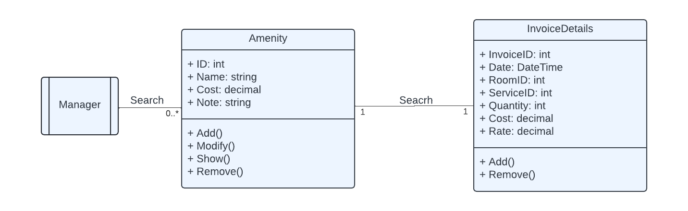

Hình 12: Class Diagram tìm kiếm tiện nghi

* + - * 1. Chức năng sửa

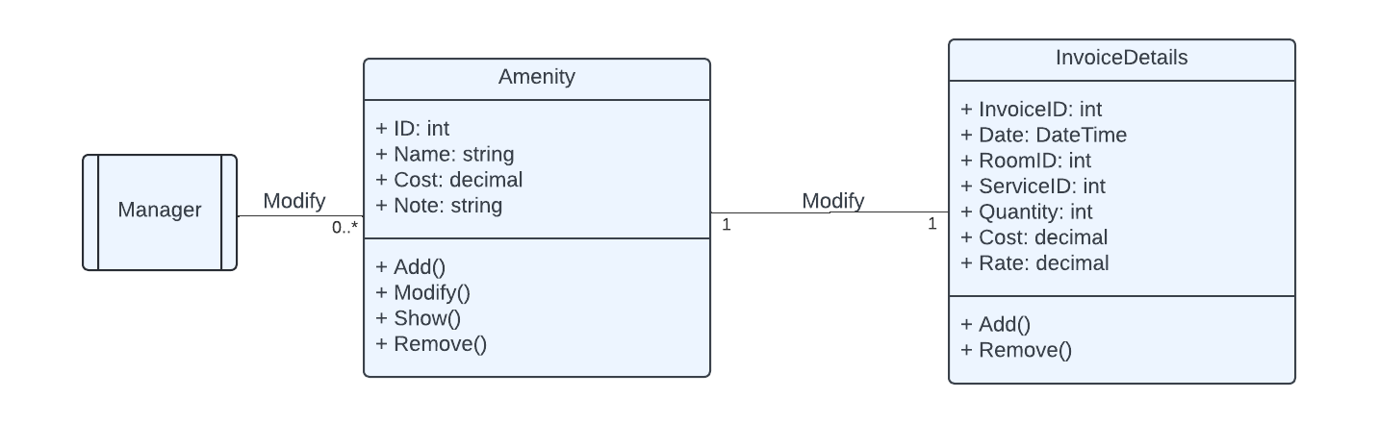

Hình 13: Class Diagram sửa tiện nghi

* + - * 1. Chức năng xóa

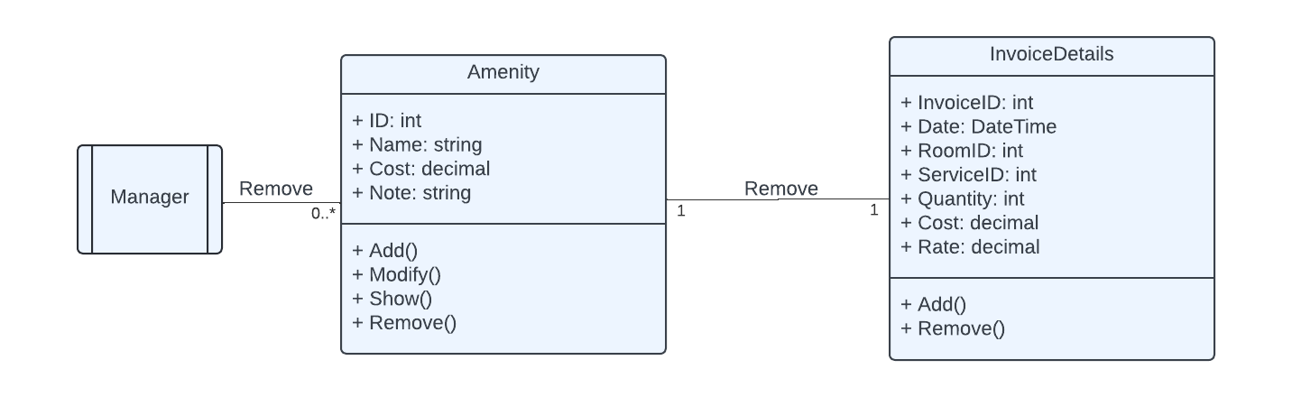

Hình 14: Class Diagram xóa tiện nghi

* + - 1. Mô hình hóa <Biểu đồ use-case Quản lý phòng>
         1. Chức năng thêm

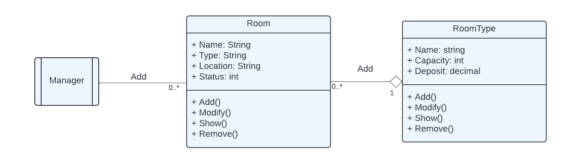

Hình 15: Class Diagram thêm phòng

* + - * 1. Chức năng tìm kiếm

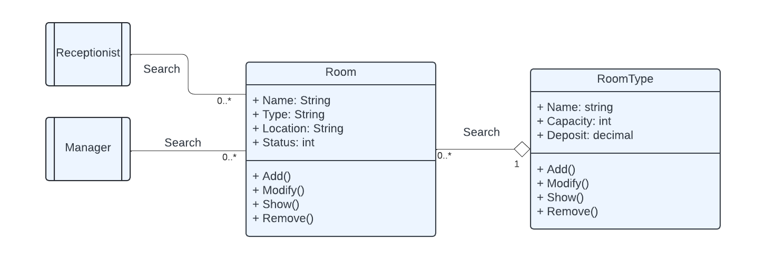

Hình 16: Class Diagram tìm kiếm phòng

* + - * 1. Chức năng sửa

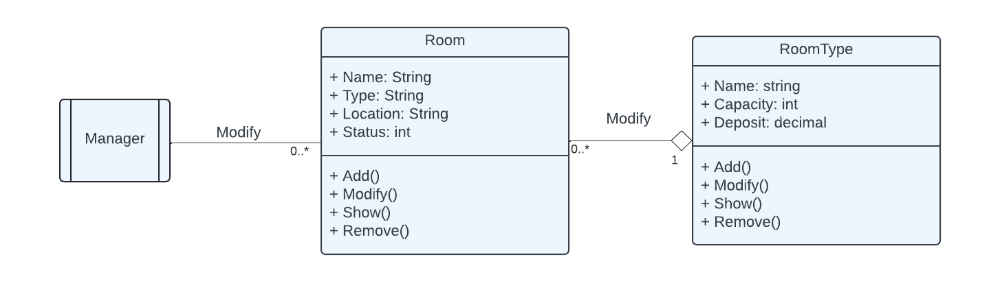

Hình 17: Class Diagram sửa phòng

* + - * 1. Chức năng xóa

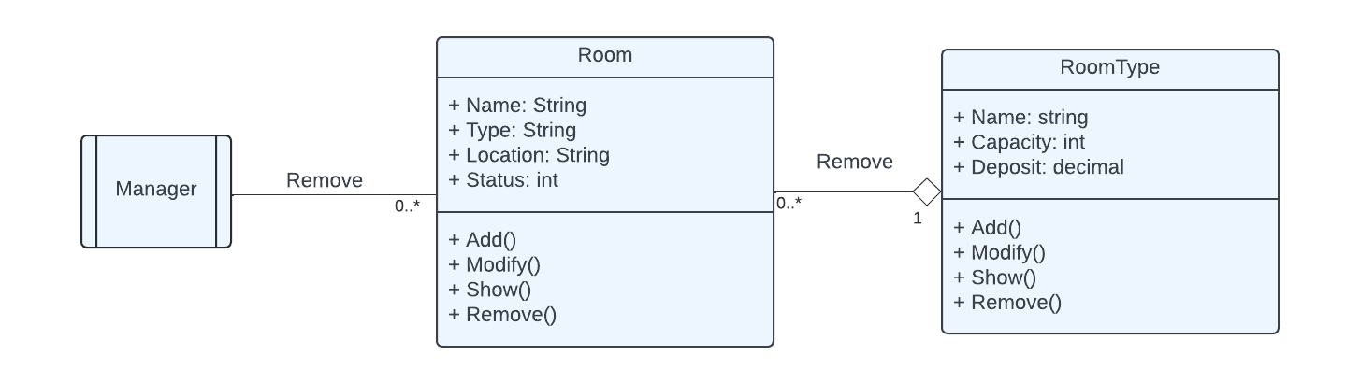

Hình 18: Class Diagram xóa phòng

* + - 1. Mô hình hóa <Biểu đồ use-case Quản lý nhân viên>
         1. Chức năng thêm

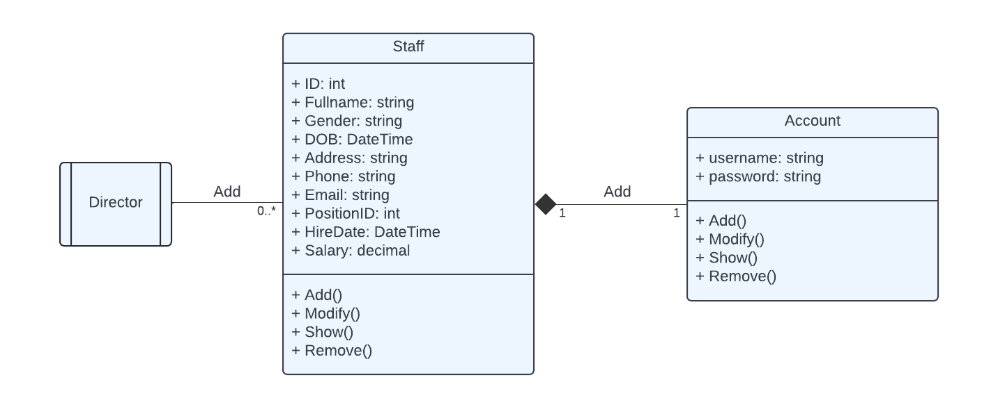

Hình 19: Class Diagram thêm nhân viên

* + - * 1. Chức năng tìm kiếm

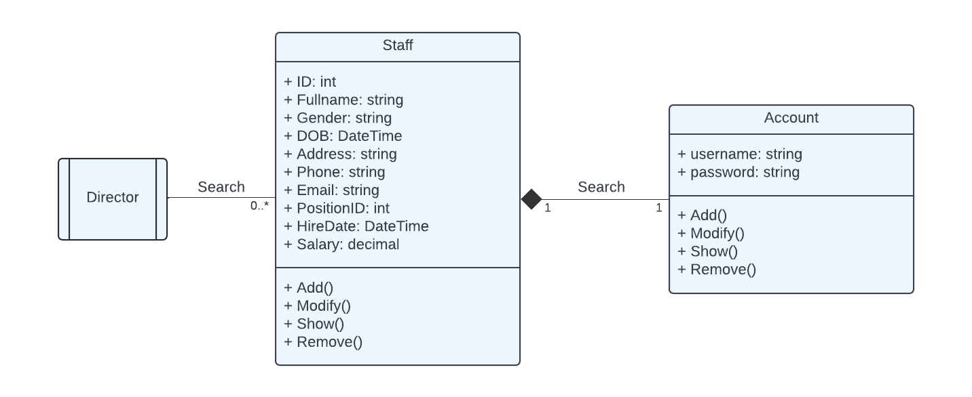

Hình 20: Class Diagram tìm kiếm nhân viên

* + - * 1. Chức năng sửa

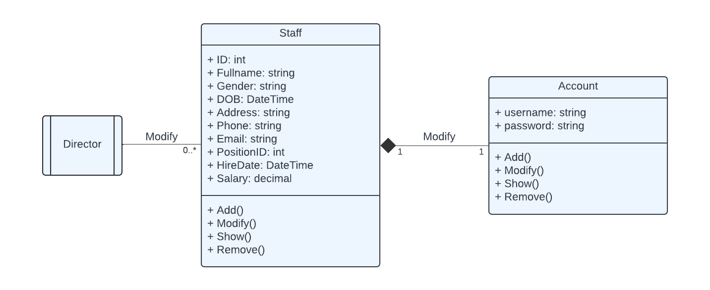

Hình 21: Class Diagram sửa nhân viên

* + - * 1. Chức năng xóa

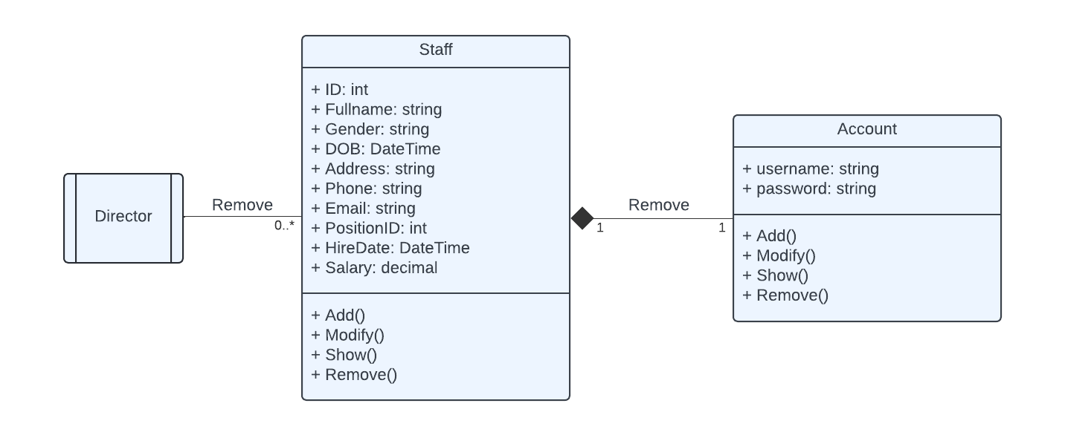

Hình 22: Class Diagram xóa nhân viên

* + - 1. Mô hình hóa <Biểu đồ use-case Quản lý khách hàng>

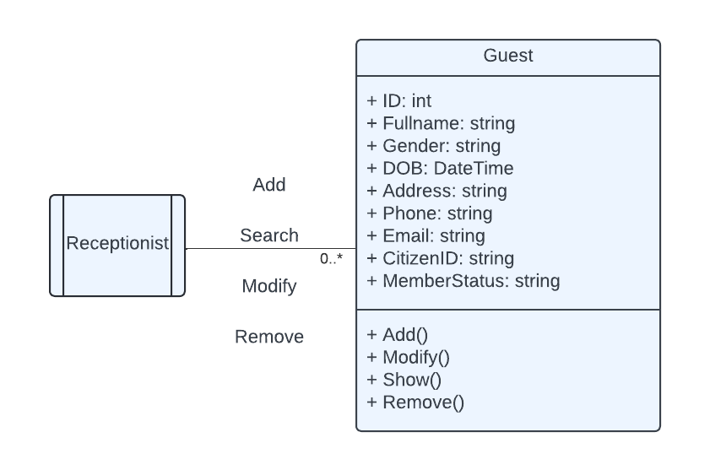

Hình 23: Class Diagram quản lý khách hàng

* + - 1. Mô hình hóa <Biểu đồ use-case Quản lý đặt phòng>

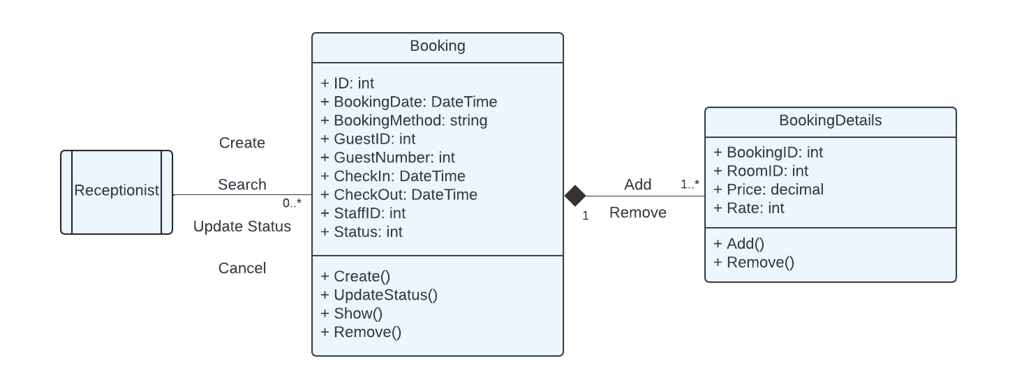

Hình 24: Class Diagram quản lý Đặt phòng

* + - 1. Mô hình hóa <Biểu đồ use-case Quản lý dịch vụ>

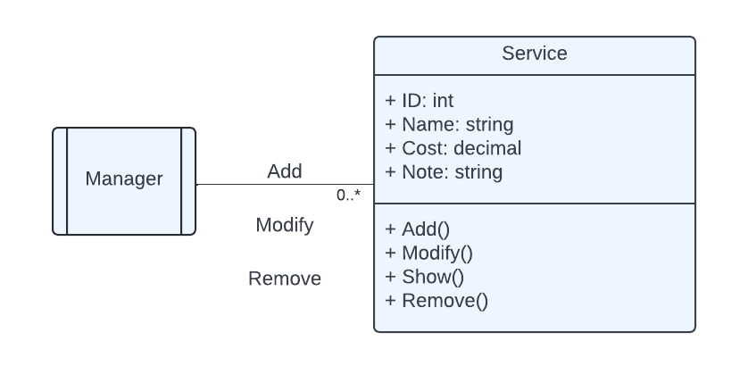

Hình 25: Class Diagram quản lý Dịch vụ

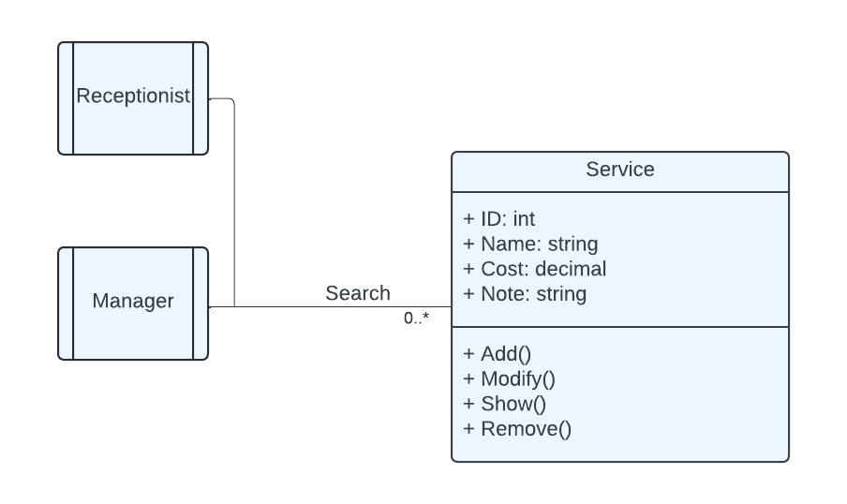

Hình 26: Class Diagram tìm kiếm Dịch vụ

* + - 1. Mô hình hóa <Biểu đồ use-case Quản lý hóa đơn>

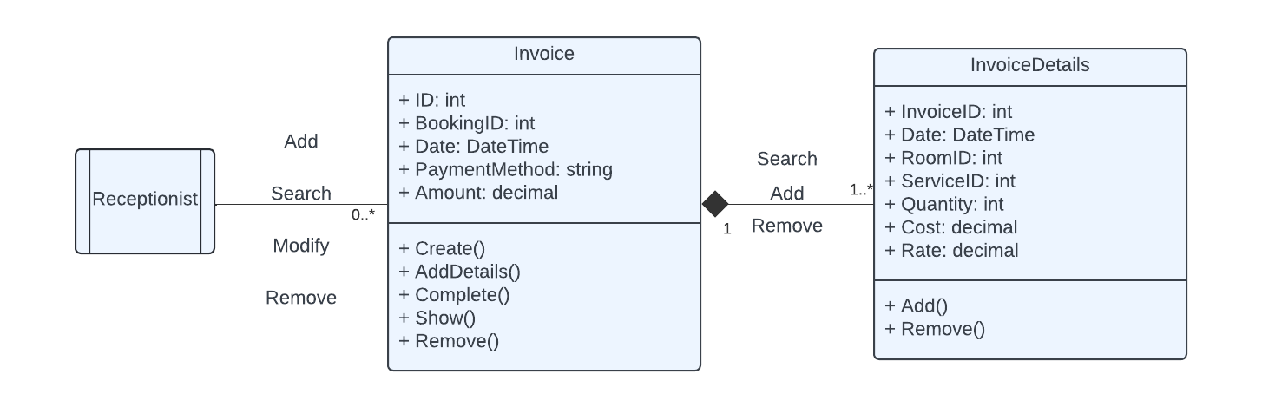

Hình 27: Class Diagram quản lý hóa đơn

* + 1. Biểu đồ tuần tự
       1. Biểu đồ tuần tự cho ca sử dụng <Usecase Quản lý tiện nghi>
          1. Thêm tiện nghi

Hình 28: Biểu đồ tuần tự thêm tiện nghi

* + - * 1. Xóa tiện nghi

Hình 29: Biểu đồ tuần tự xóa tiện nghi

* + - * 1. Sửa tiện nghi

Hình 30: Biểu đồ tuần tự sửa tiện nghi

* + - * 1. Tìm kiếm tiện nghi

Hình 31: Biểu đồ tuần tự tìm kiếm tiện nghi

* + - 1. Biểu đồ tuần tự cho ca sử dụng <Usecase Quản lý phòng khách sạn>
         1. Thêm phòng

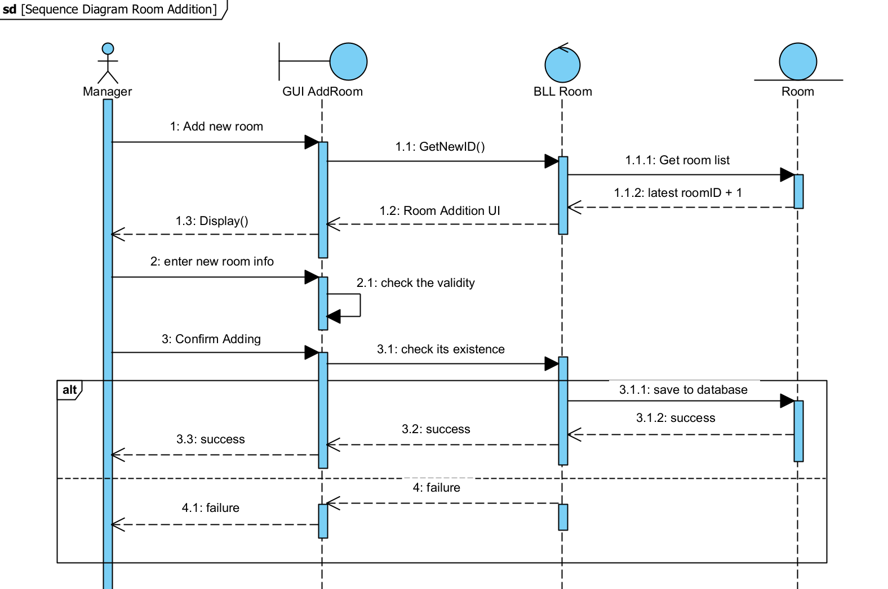

Hình 32: Biểu đồ tuần tự thêm phòng

* + - * 1. Xóa phòng

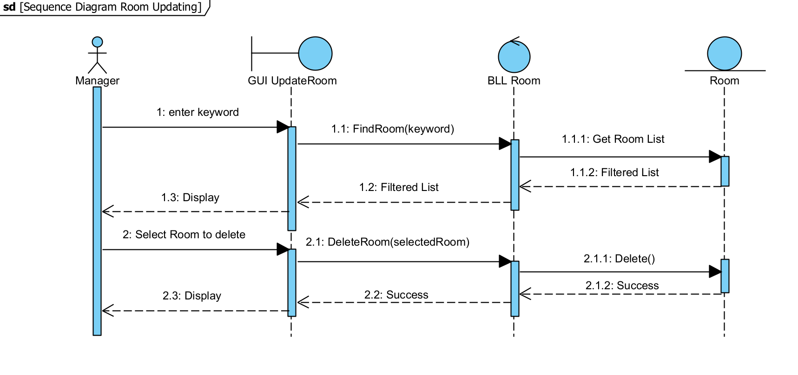

Hình 33: Biểu đồ tuần tự xóa phòng

* + - * 1. Sửa phòng

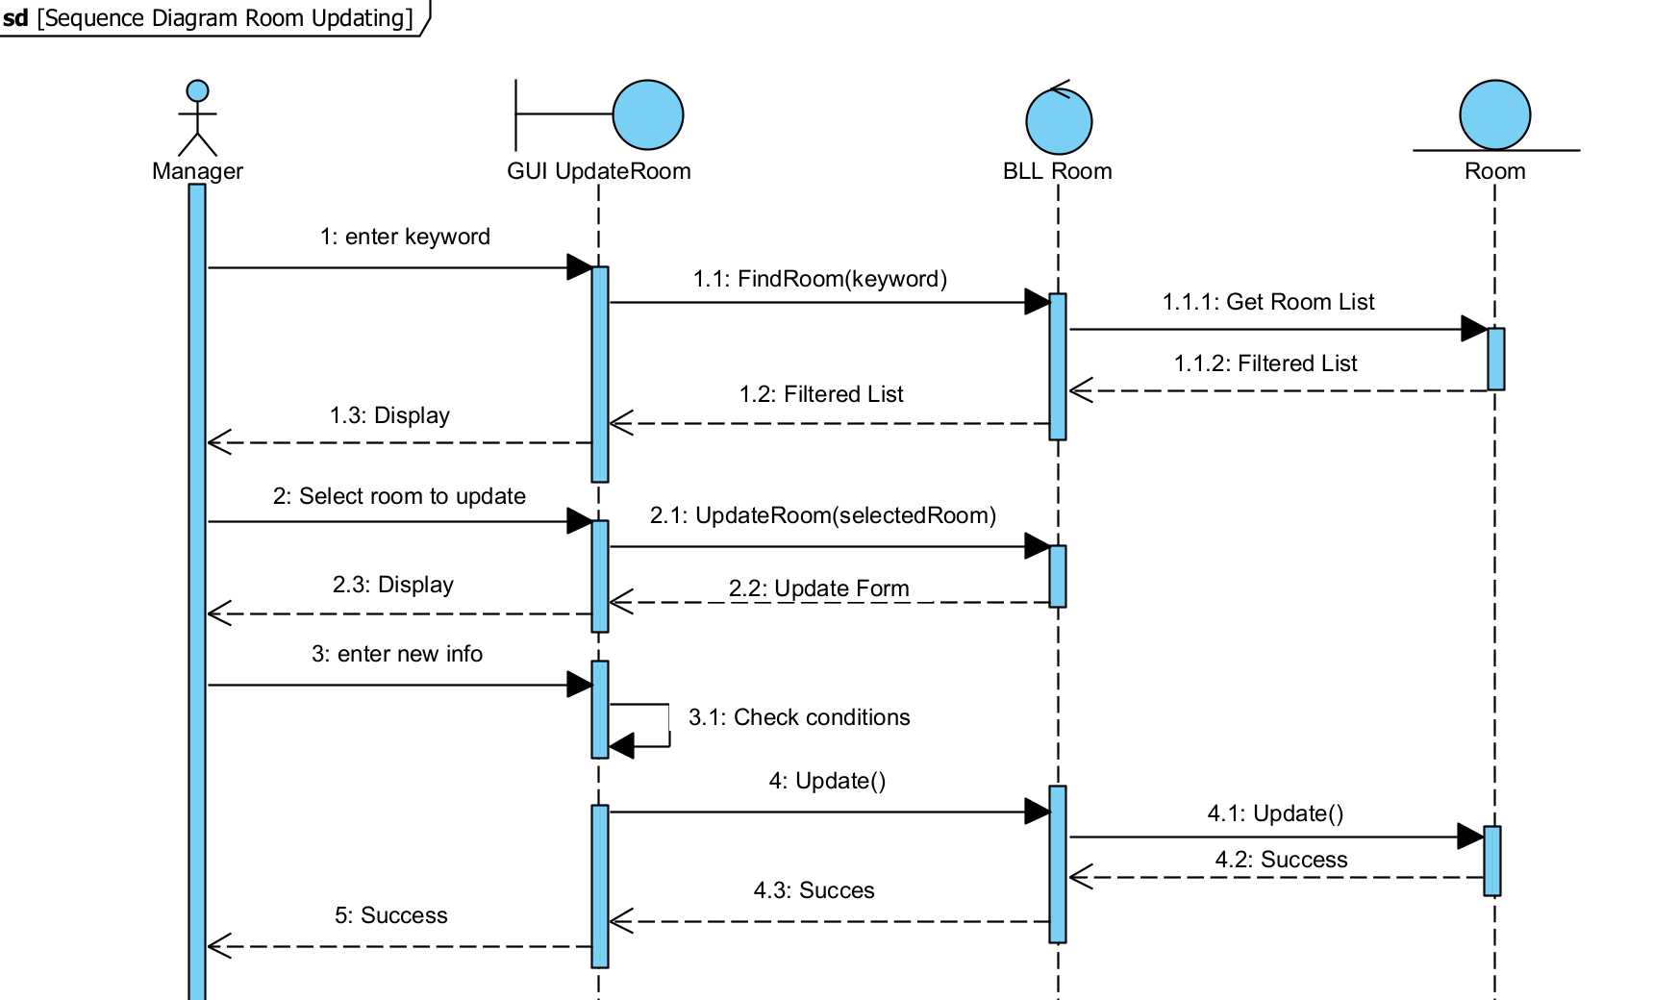

Hình 34: Biểu đồ tuần tự sửa phòng

* + - * 1. Tìm kiếm phòng

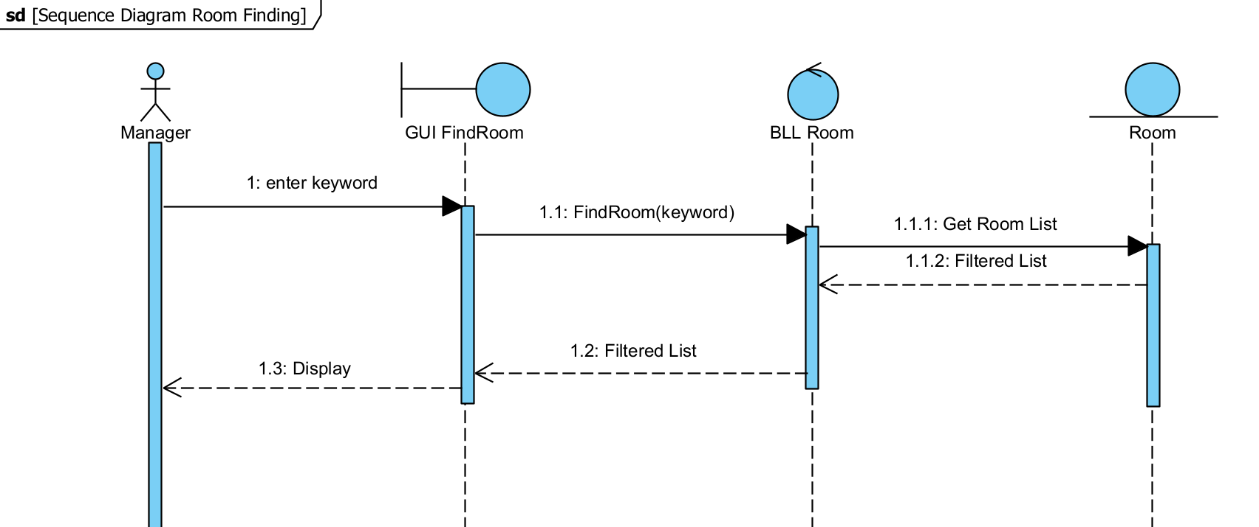

Hình 35: Biểu đồ tuần tự tìm kiếm phòng

* + - 1. Biểu đồ tuần tự cho ca sử dụng <Usecase Quản lý chức vụ nhân viên>
         1. Thêm chức vụ

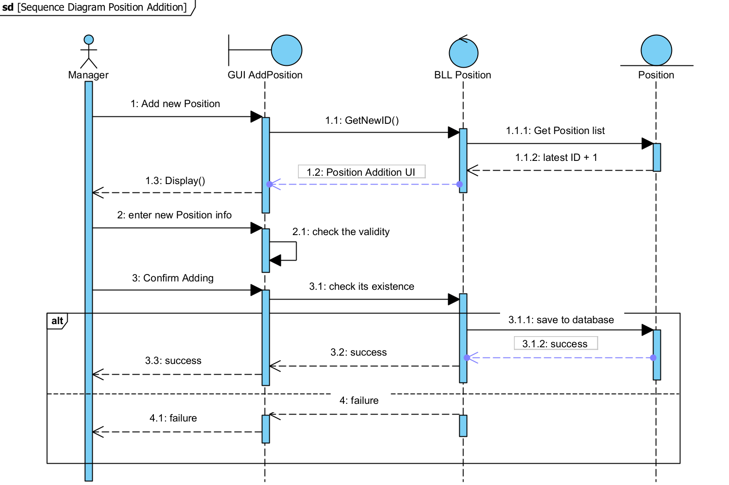

Hình 36: Biểu đồ tuần tự thêm chức vụ

* + - * 1. Xóa chức vụ

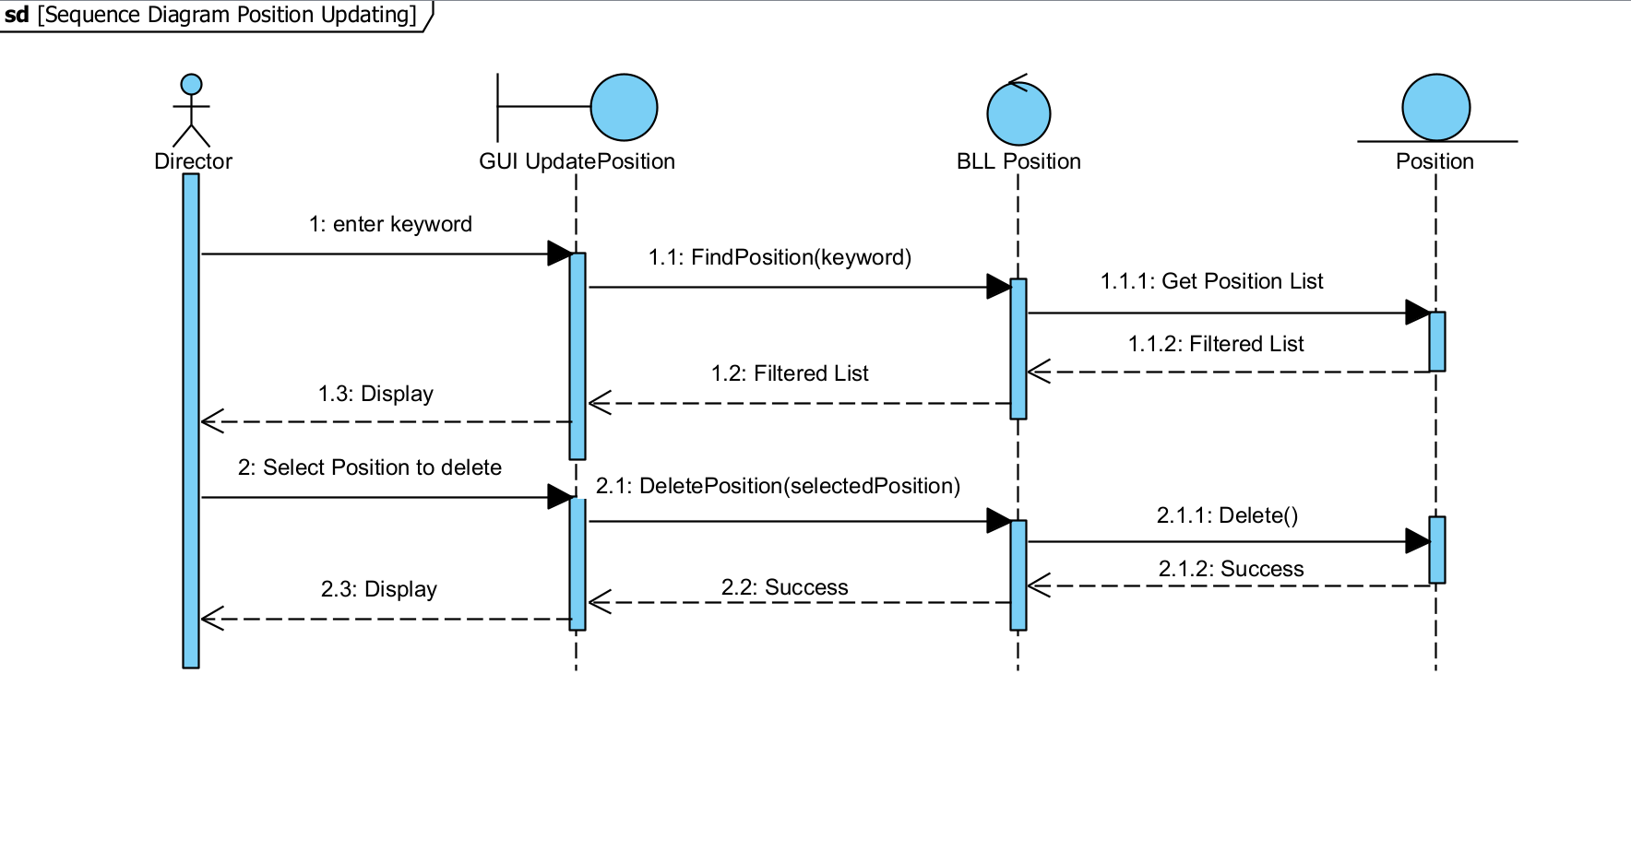

Hình 37: Biểu đồ tuần tự xóa chức vụ

* + - * 1. Sửa chức vụ

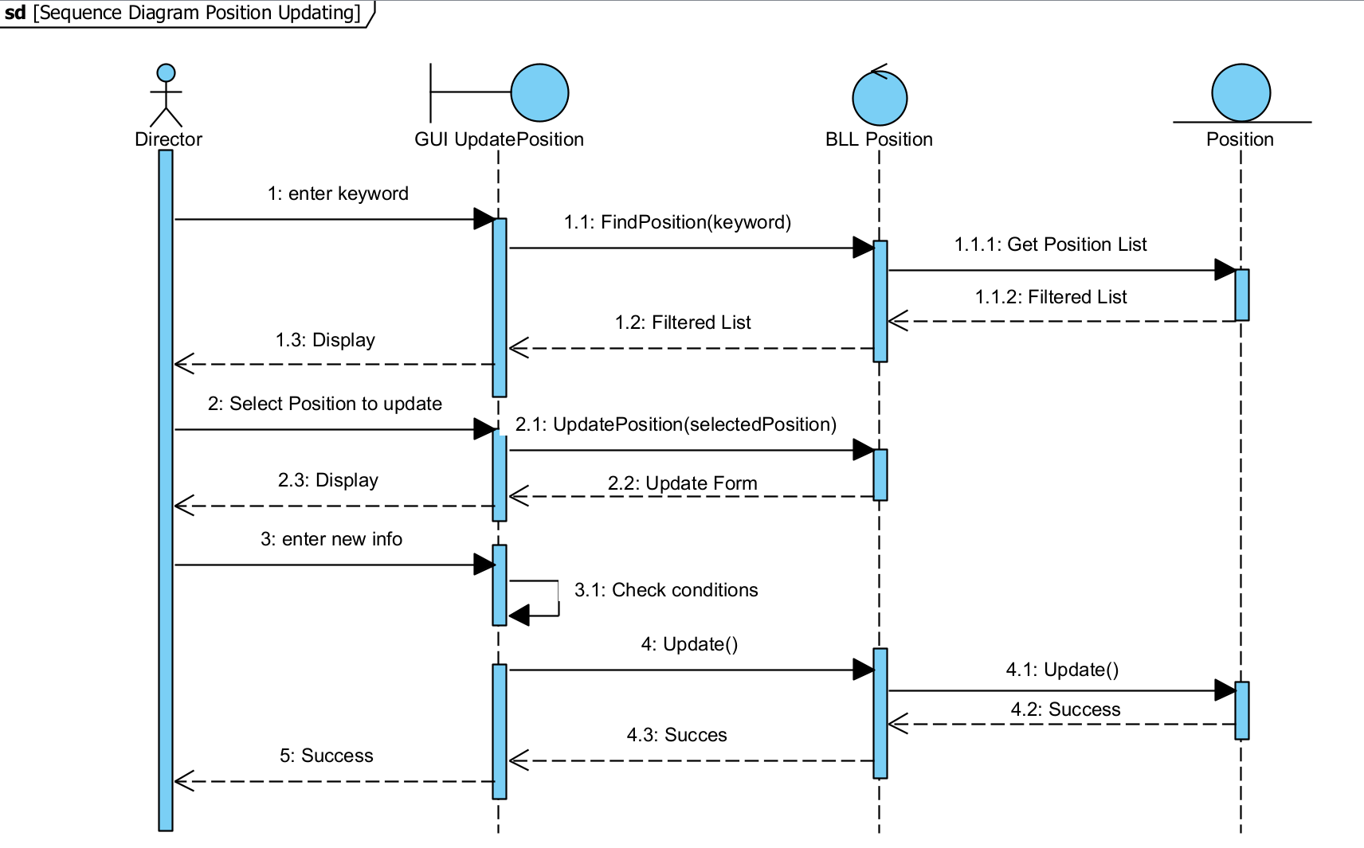

Hình 38: Biểu đồ tuần tự sửa chức vụ

* + - * 1. Tìm kiếm chức vụ

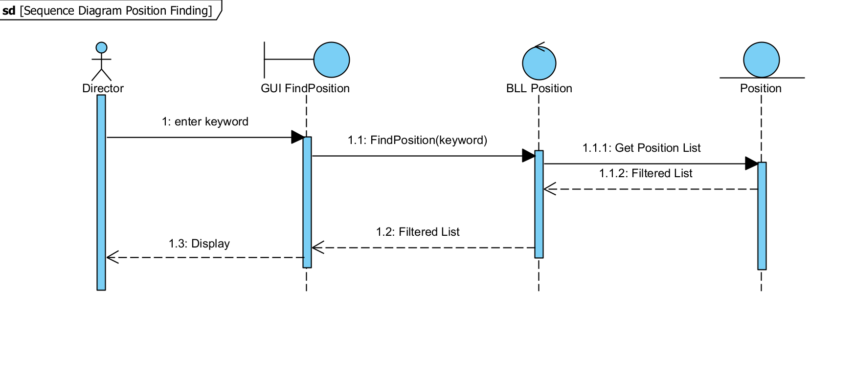

Hình 39: Biểu đồ tuần tự tìm kiếm chức vụ

* + - 1. Biểu đồ tuần tự cho ca sử dụng <Usecase Quản lý nhân viên>
         1. Thêm nhân viên

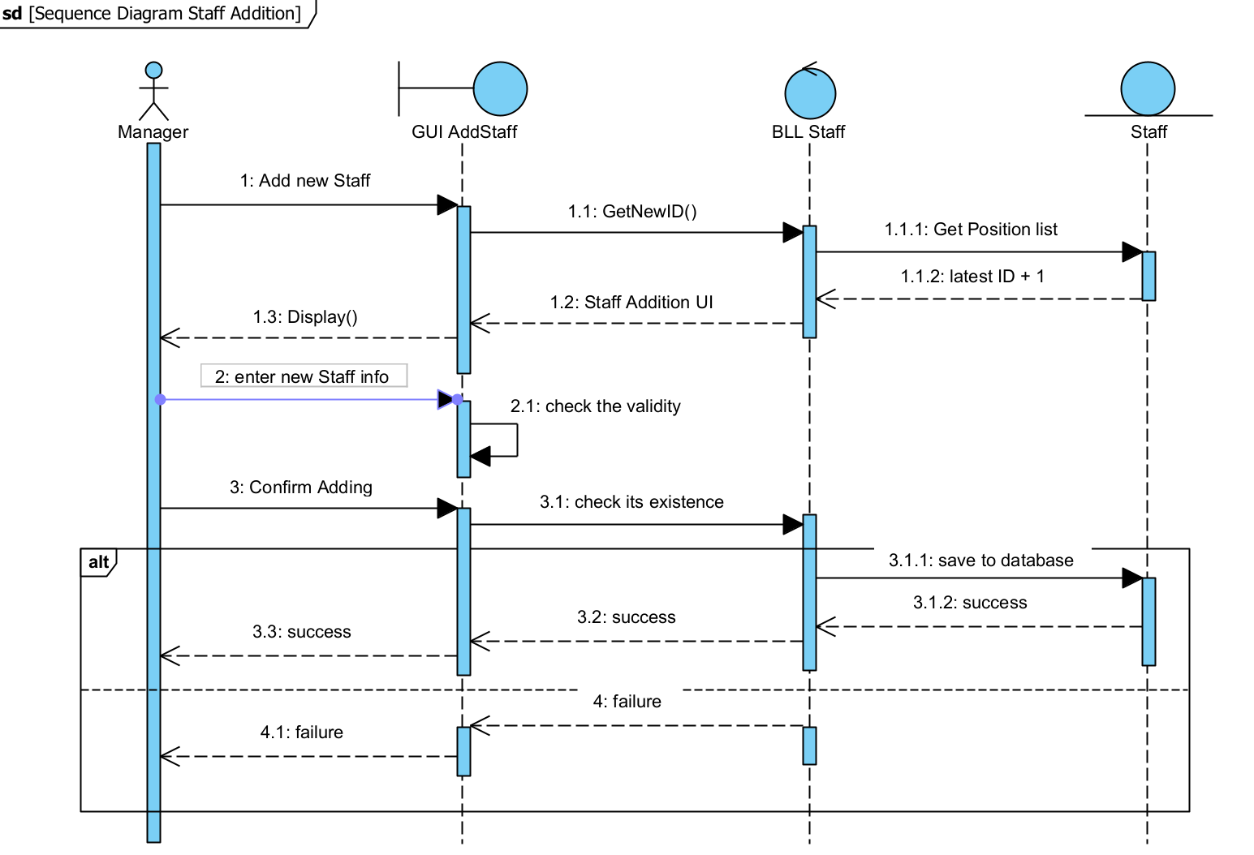

Hình 40: Biểu đồ tuần tự thêm nhân viên

* + - * 1. Xóa nhân viên

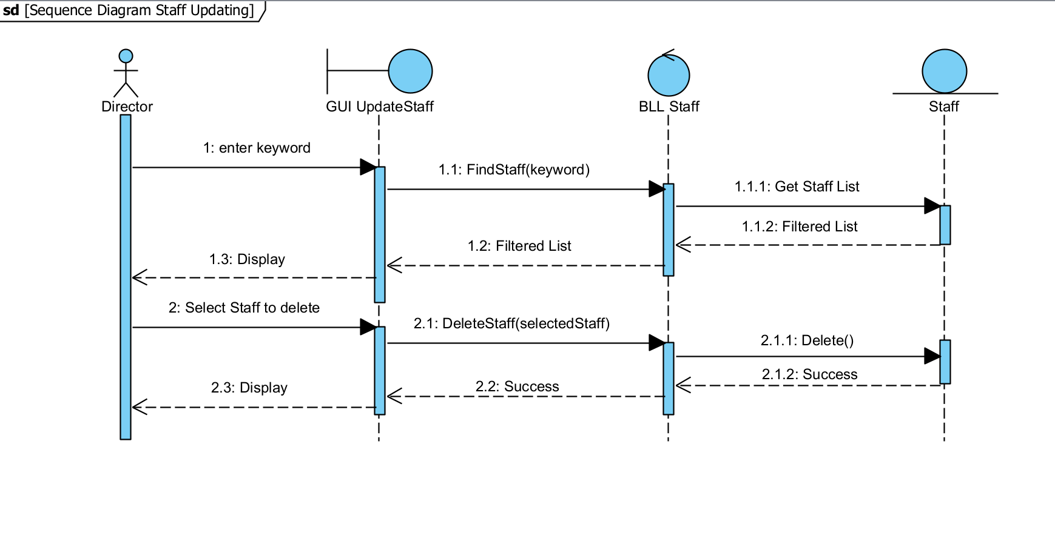

Hình 41: Biểu đồ tuần tự xóa nhân viên

* + - * 1. Sửa nhân viên

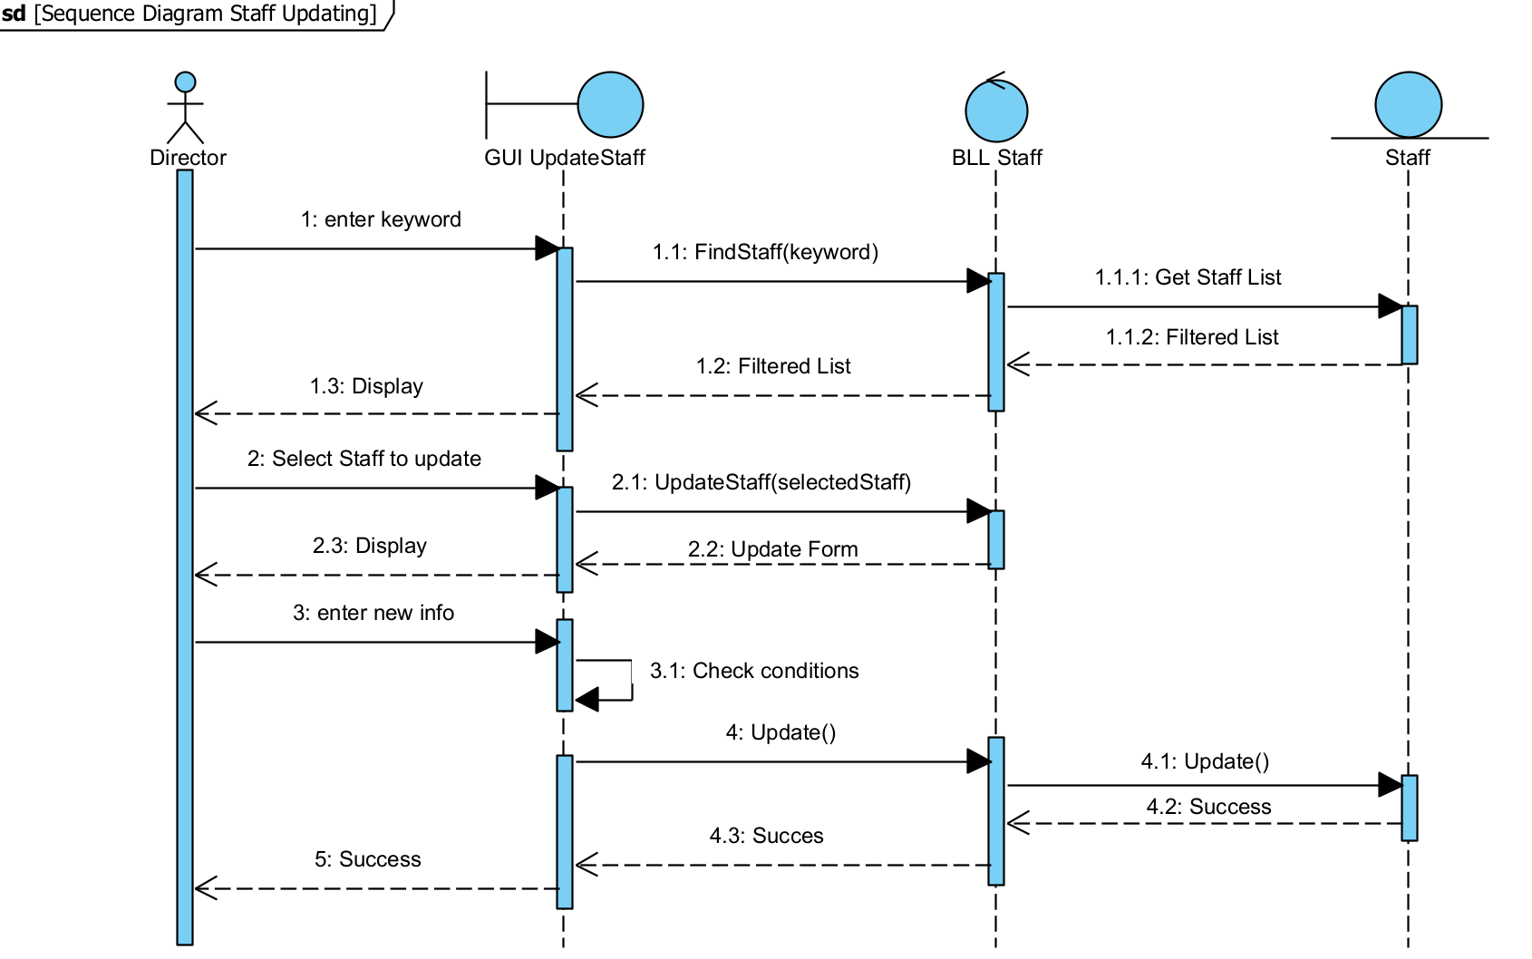

Hình 42: Biểu đồ tuần tự sửa nhân viên

* + - * 1. Tìm kiếm nhân viên

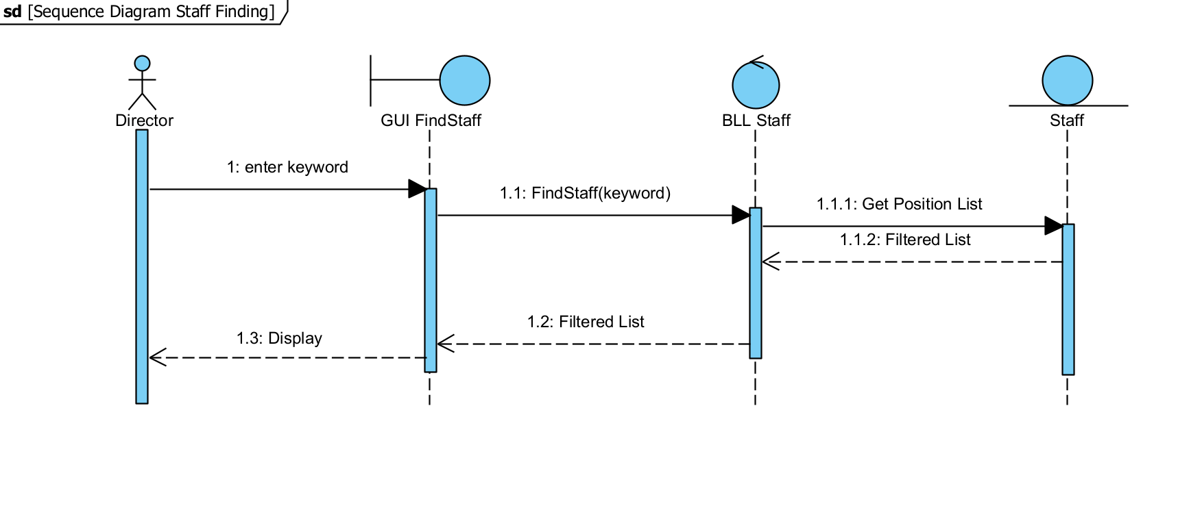

Hình 43: Biểu đồ tuần tự tìm kiếm nhân viên

* + - 1. Biểu đồ tuần tự cho ca sử dụng <Usecase Quản lý khách hàng>
         1. Thêm khách hàng

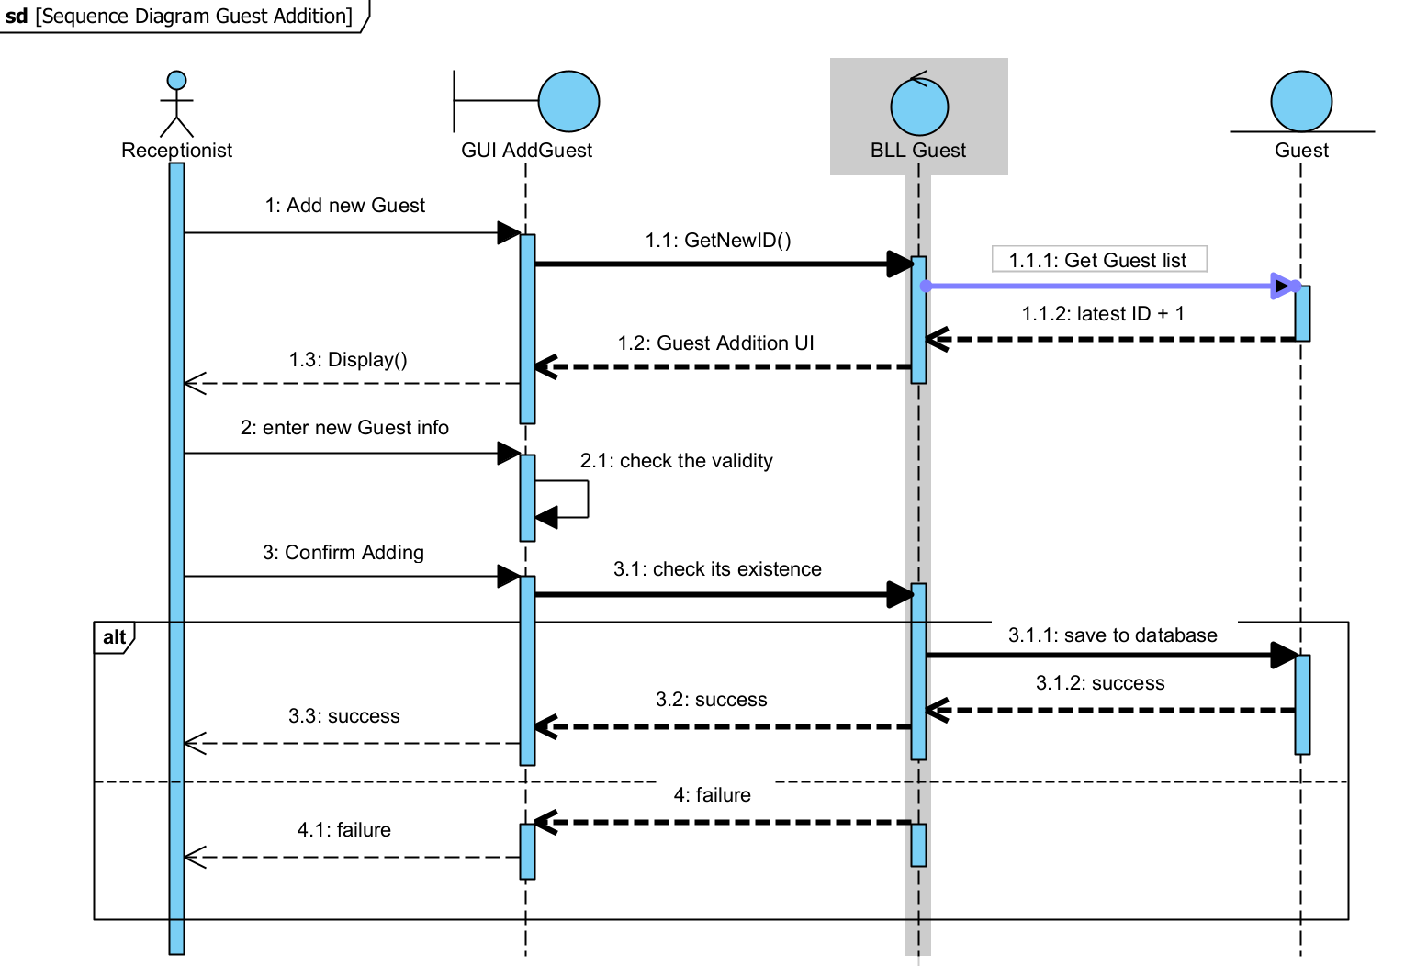

Hình 44: Biểu đồ tuần tự thêm khách hàng

* + - * 1. Xóa khách hàng

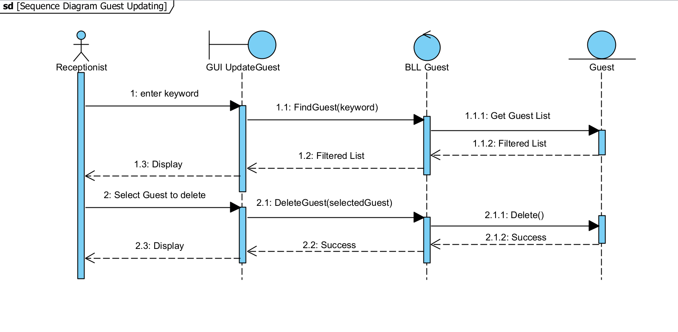

Hình 45: Biểu đồ tuần tự xóa khách hàng

* + - * 1. Sửa khách hàng

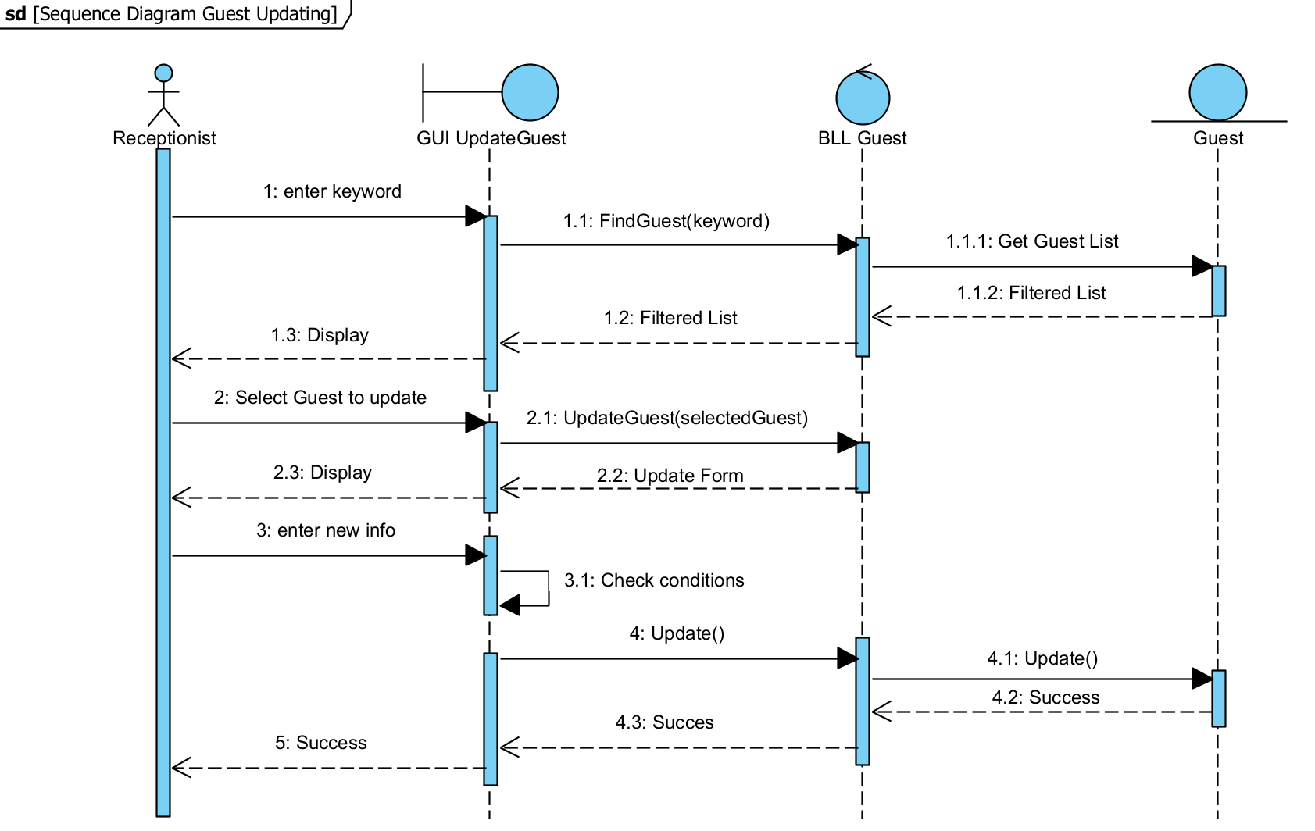

Hình 46: Biểu đồ tuần tự xóa khách hàng

* + - * 1. Tìm kiếm khách hàng

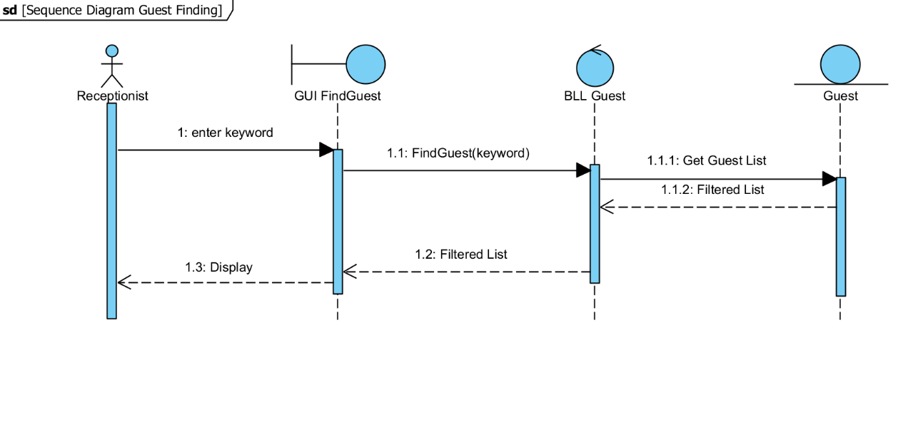

Hình 47: Biểu đồ tuần tự tìm kiếm khách hàng

* + - 1. Biểu đồ tuần tự cho ca sử dụng <Usecase Quản lý dịch vụ>
         1. Thêm dịch vụ

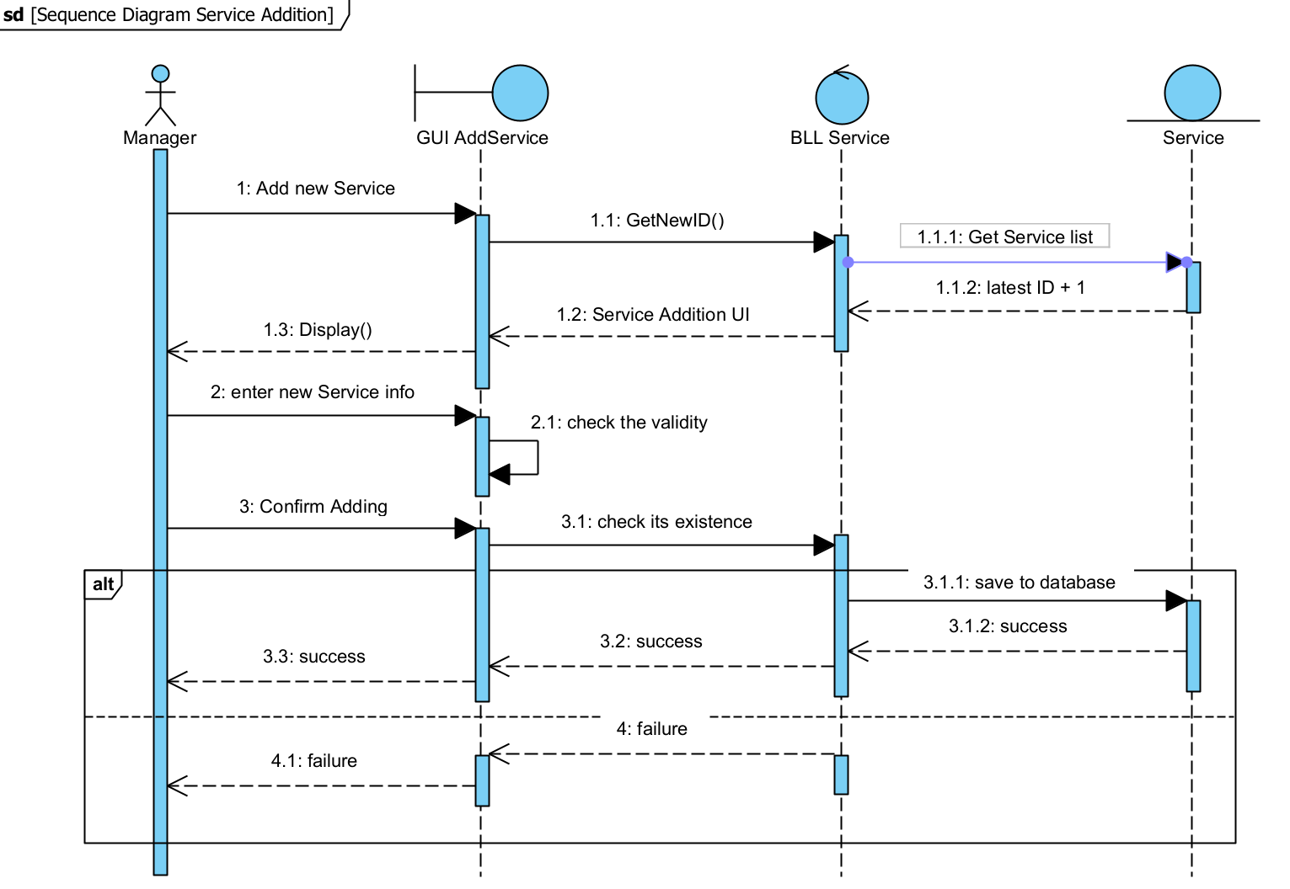

Hình 48: Biểu đồ tuần tự thêm dịch vụ

* + - * 1. Xóa dịch vụ

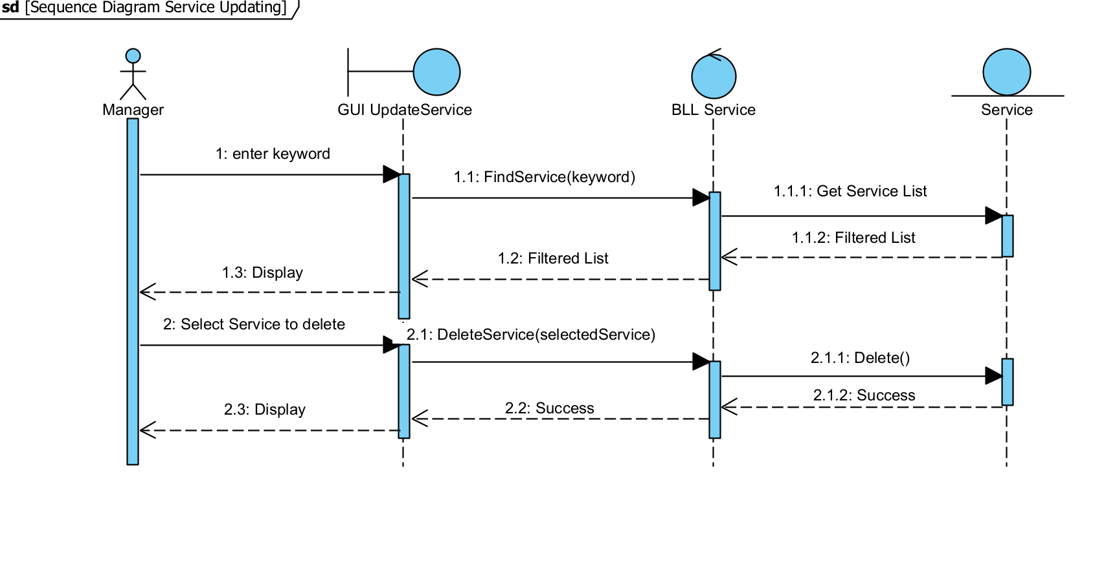

Hình 49: Biểu đồ tuần tự xóa dịch vụ

* + - * 1. Sửa dịch vụ

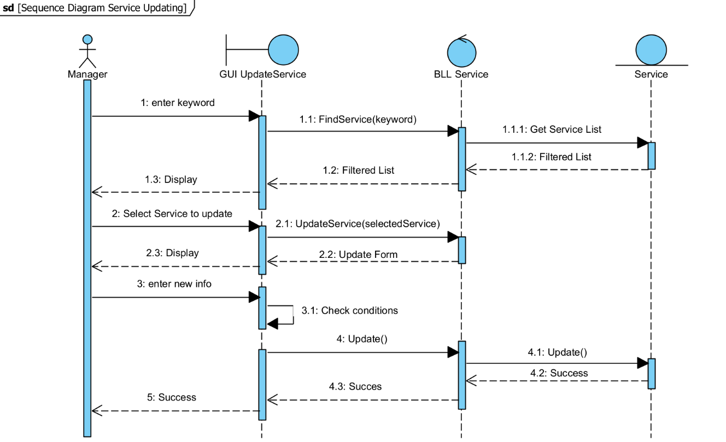

Hình 50: Biểu đồ tuần tự sửa dịch vụ

* + - * 1. Tìm kiếm dịch vụ

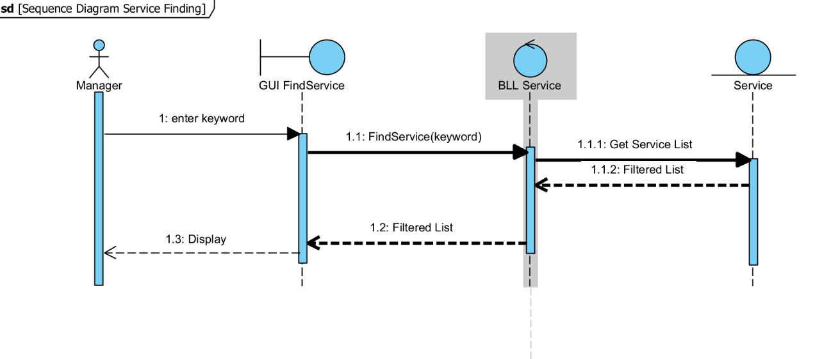

Hình 51: Biểu đồ tuần tự tìm kiếm dịch vụ

* + - 1. Biểu đồ tuần tự cho ca sử dụng <Usecase Quản lý đặt phòng>
         1. Đặt phòng

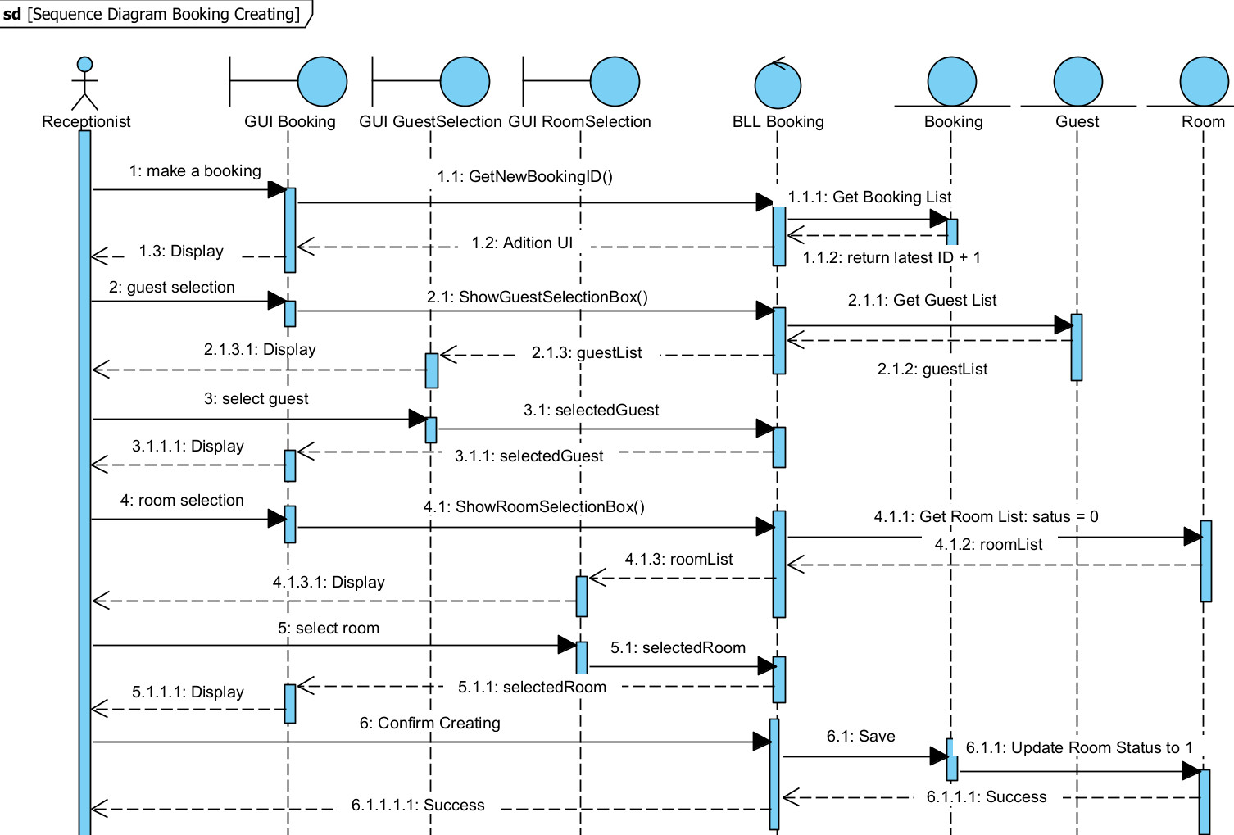

Hình 52: Biểu đồ tuần tự đặt phòng

* + - * 1. Cập nhật trạng thái đặt phòng

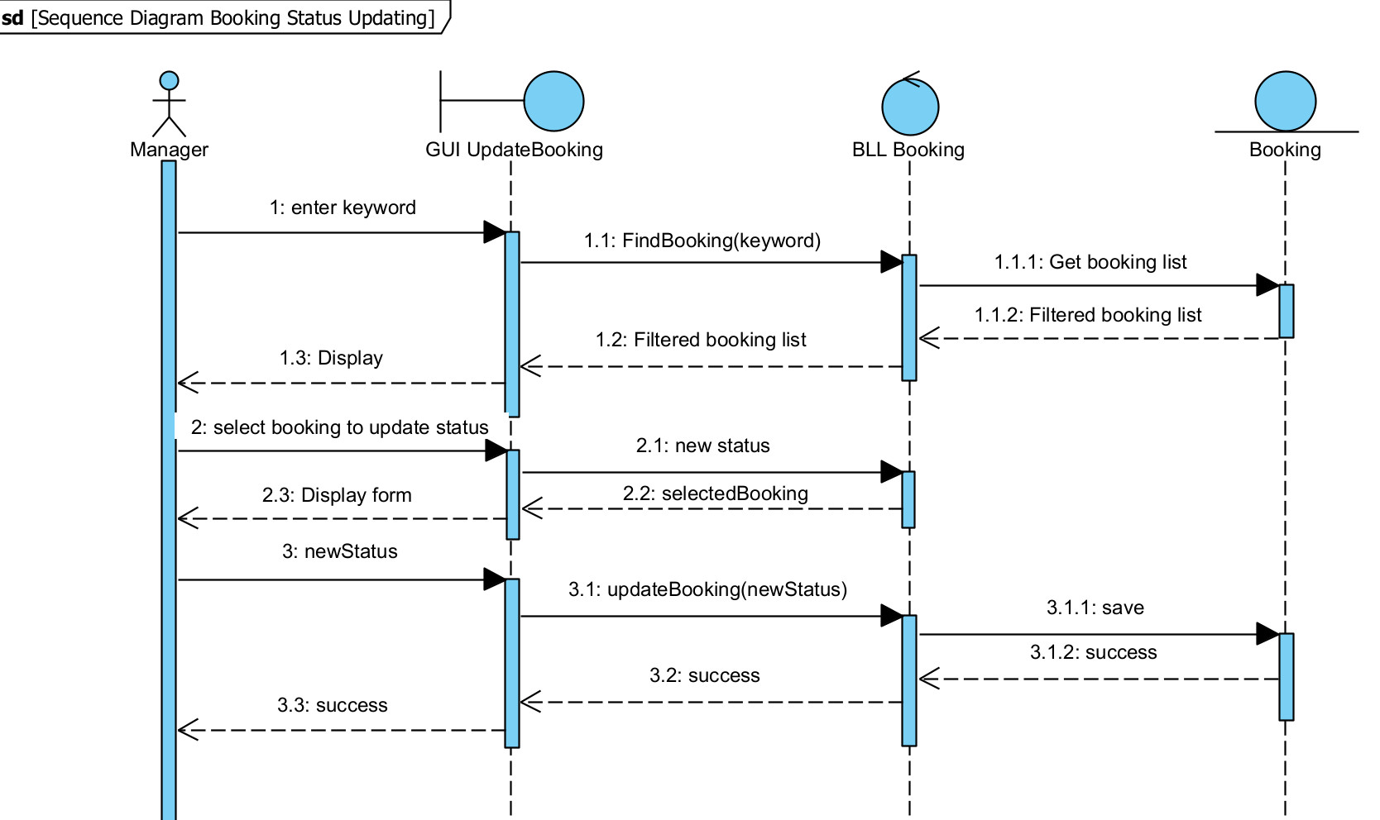

Hình 53: Biểu đồ tuần tự cập nhật trạng thái đặt phòng

* 1. Thiết kế cơ sở dữ liệu

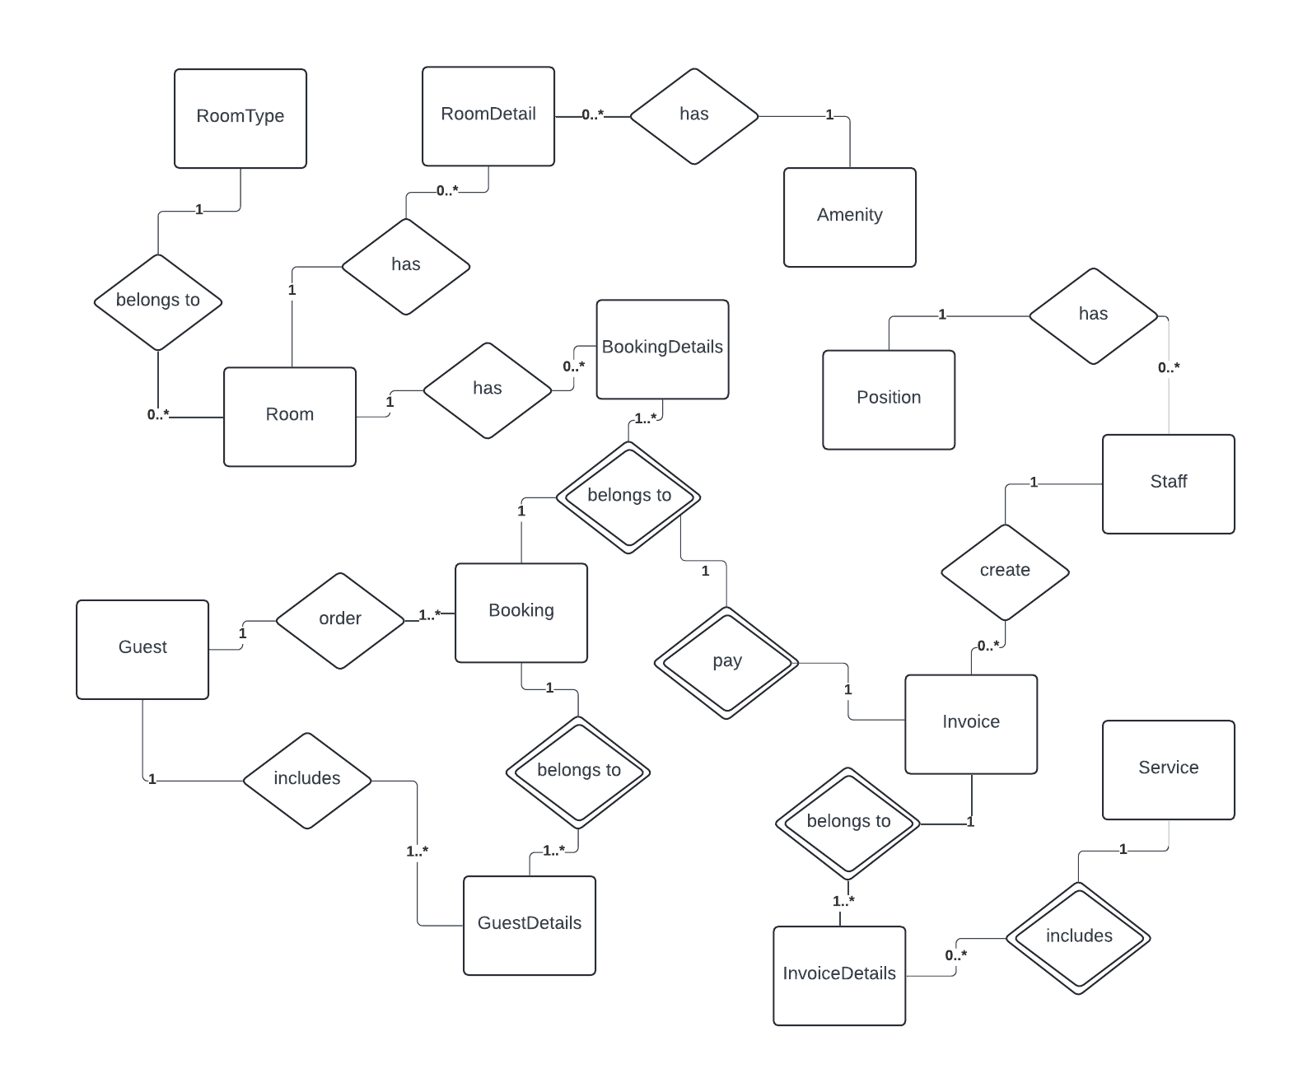

Hình 54: Lược đồ cơ sở dữ liệu

* + 1. Mô hình thực thể liên kết

Bước 1: Chuyển các thực thể thành các quan hệ tương ứng:

* RoomType (ID, Name, PricePerNight, Capacity, Deposit, Note)
* Room (ID, Name, TypeID, Location, Description, Status)
* Amenity (ID, Name, Description)
* RoomDetail (RoomID, AmenityID)
* Position (ID, Name, Salary)
* Staff (ID, Fullname, Gender, DOB, Address, Phone, Email, PositionID, HireDate)
* Guest (ID, Fullname, Gender, DOB, Address, Phone, Email, CitizenID, MemberStatus)
* Service (ID, Name, Cost, Note)
* Booking (ID, BookingDate, BookingMethod, GuestID, GuestNumber, CheckIn, CheckOut, StaffID, Status)
* BookingDetails (BookingID, RoomID, Price, Rate)
* GuestDetails (BookingID, GuestID, RoomID)
* Invoice (ID, BookingID, Date, PaymentMethod, Amount)
* InvoiceDetails (InvoiceID, Date, RoomID, ServiceID, Quantity, Cost, Rate)
* Promotion (ID, StartDate, EndDate, Percentage, Note)

Bước 2: Xét các mối quan hệ của các thực thể:

Mối quan hệ giữa RoomType và Room là một-một:

* RoomType (ID, Name, PricePerNight, Capacity, Deposit, Note)
* Room (ID, Name, Location, Description, Status, TypeID)

Mỗi loại phòng (RoomType) chỉ có một phòng cụ thể (Room), và mỗi phòng chỉ thuộc về một loại phòng. Do đó, mối quan hệ giữa RoomType và Room là một-một.

Mối quan hệ giữa Room và RoomDetail là một-nhiều:

* Room (ID, Name, Location, Description, Status, TypeID)
* RoomDetail (RoomID, AmenityID)

Mỗi phòng (Room) có thể có nhiều chi tiết về tiện nghi (RoomDetail), nhưng mỗi chi tiết tiện nghi chỉ thuộc về một phòng cụ thể. Đây là mối quan hệ một-nhiều.

Mối quan hệ giữa Staff và Position là một-nhiều:

* Staff (ID, Fullname, Gender, DOB, Address, Phone, Email, PositionID, HireDate)
* Position (ID, Name, Salary)

Mỗi vị trí công việc (Position) có thể có nhiều nhân viên (Staff), nhưng mỗi nhân viên chỉ đảm nhận một vị trí công việc cụ thể. Đây cũng là mối quan hệ một-nhiều.

Mối quan hệ giữa Booking và Guest là một-nhiều:

* Booking (ID, BookingDate, BookingMethod, GuestID, GuestNumber, CheckIn, CheckOut, StaffID, Status)
* Guest (ID, Fullname, Gender, DOB, Address, Phone, Email, CitizenID, MemberStatus)

Mỗi đặt phòng (Booking) được thực hiện bởi một khách hàng (Guest), nhưng mỗi khách hàng có thể thực hiện nhiều đặt phòng khác nhau. Mối quan hệ này cũng là một-nhiều.

Mối quan hệ giữa Booking và Room là một-nhiều:

* BookingDetails (BookingID, RoomID, Price, Rate)
* Room (ID, Name, Location, Description, Status, TypeID)

Mỗi đặt phòng (Booking) bao gồm một hoặc nhiều phòng (Room), nhưng mỗi phòng chỉ thuộc về một đặt phòng cụ thể. Đây là mối quan hệ một-nhiều.

Mối quan hệ giữa Booking và Guest cũng là một-nhiều:

* GuestDetails (BookingID, GuestID, RoomID)
* Booking (ID, BookingDate, BookingMethod, GuestID, GuestNumber, CheckIn, CheckOut, StaffID, Status)

Mỗi đặt phòng (Booking) được thực hiện bởi một khách hàng (Guest), và mỗi khách hàng có thể thực hiện nhiều đặt phòng khác nhau. Mối quan hệ này cũng là một-nhiều.

Mối quan hệ giữa Invoice và Booking là một-nhiều:

* Invoice (ID, BookingID, Date, PaymentMethod, Amount)
* Booking (ID, BookingDate, BookingMethod, GuestID, GuestNumber, CheckIn, CheckOut, StaffID, Status)

Mỗi hóa đơn (Invoice) liên kết với một đặt phòng (Booking), và mỗi đặt phòng có thể tạo ra nhiều hóa đơn. Đây là mối quan hệ một-nhiều.

Mối quan hệ giữa Invoice và Room cũng là một-nhiều:

* InvoiceDetails (InvoiceID, Date, RoomID, ServiceID, Quantity, Cost, Rate)
* Room (ID, Name, Location, Description, Status, TypeID)

Mỗi hóa đơn (Invoice) liên kết với một hoặc nhiều phòng (Room), và mỗi phòng có thể xuất hiện trong nhiều hóa đơn khác nhau. Đây cũng là mối quan hệ một-nhiều.

Bước 3: Xét các thực thể yếu:

Không có thực thể yếu được nêu ra trong yêu cầu.

Các quan hệ sau khi chuyển đổi:

RoomType (ID, Name, PricePerNight, Capacity, Deposit, Note)

Room (ID, Name, Location, Description, Status, TypeID)

Amenity (ID, Name, Description)

RoomDetail (RoomID, AmenityID)

Position (ID, Name, Salary)

Staff (ID, Fullname, Gender, DOB, Address, Phone, Email, PositionID, HireDate)

Guest (ID, Fullname, Gender, DOB, Address, Phone, Email, CitizenID, MemberStatus)

Service (ID, Name, Cost, Note)

Booking (ID, BookingDate, BookingMethod, GuestID, GuestNumber, CheckIn, CheckOut, StaffID, Status)

BookingDetails (BookingID, RoomID, Price, Rate)

GuestDetails (BookingID, GuestID, RoomID)

Invoice (ID, BookingID, Date, PaymentMethod, Amount)

InvoiceDetails (InvoiceID, Date, RoomID, ServiceID, Quantity, Cost, Rate)

Promotion (ID, StartDate, EndDate, Percentage, Note)

* + 1. Lược đồ CSDL

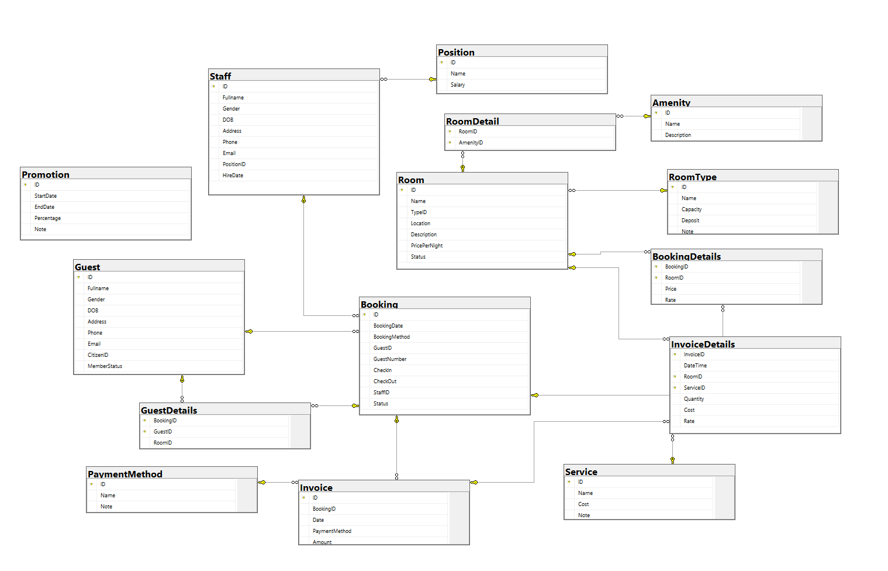

Hình 55: Lược đồ CSDL

1. KẾT LUẬN

* Kiến thức đạt được:
* Nắm được kiến thức cơ bản về phân tích và thiết kế hệ thống phần mềm, thiết kế biểu đồ Use case, Class, Sequence.
* Nắm được nghiệp vụ cơ bản trong việc thiết kế phần mềm quản lý cửa hàng.
* Mặt hạn chế
* Kinh nghiệm thiết kế còn ít. Cơ sở dữ liệu của chương trình chưa thực sự tối ưu.
* Các biểu đồ Use case, Class, Sequence còn nhiều thiếu sót.
* Hướng phát triển của đề tài
* Tối ưu hóa chương trình, nâng cao tính logic của cơ sở dữ liệu, đảm bảo tính toàn vẹn trong dữ liệu người dùng.
* Cải thiện kĩ năng vẽ biểu đồ Use case, Class, Sequence.

TÀI LIỆU THAM KHẢO

|  |  |
| --- | --- |
| [1] | Đề cương bài giảng công nghệ phần mềm của trường đại học sư phạm kĩ thuật Hưng Yên |
| [2] | Chu Thị Minh Huệ, Nguyễn Minh Tiến, Nguyễn Minh Quý(Khoa CNTT – Đại học SPKT Hưng Yên), “Giáo trình phân tích và thiết kế hướng đối tượng với UML*”,* 2022. |